SKRIPSI

PEMBERDAYAAN PEREMPUAN PESISIR MELALUI PELATIHAN
PENGOLAHAN IKAN LAUT DI DESA AENG BATU-BATU
KECAMATAN GALESONG UTARA KABUPATEN TAKALAR

FIRDA ANDRIANI SULHAM
1642042006

PROGRAM STUDI PENDIDIKAN LUAR SEKOLAH
FAKULTAS ILMU PENDIDIKAN
UNIVERSITAS NEGERI MAKASSAR
2021

SKRIPSI

PEMBERDAYAAN PEREMPUAN PESISIR MELALUI PELATIHAN
PENGOLAHAN IKAN LAUT DI DESA AENG BATU-BATU
KECAMATAN GALESONG UTARA KABUPATEN TAKALAR

Diajukan Untuk Memenuhi Salah Satu Persyaratan Guna Memperoleh Gelar Sarjana Strata Satu Pendidikan pada Jurusan Pendidikan Luar Sekolah
Fakultas Ilmu Pendidikan Universitas Negeri Makassar

FIRDA ANDRIANI SULHAM
1642042006

PROGRAM STUDI PENDIDIKAN LUAR SEKOLAH
FAKULTAS ILMU PENDIDIKAN
UNIVERSITAS NEGERI MAKASSAR
2021

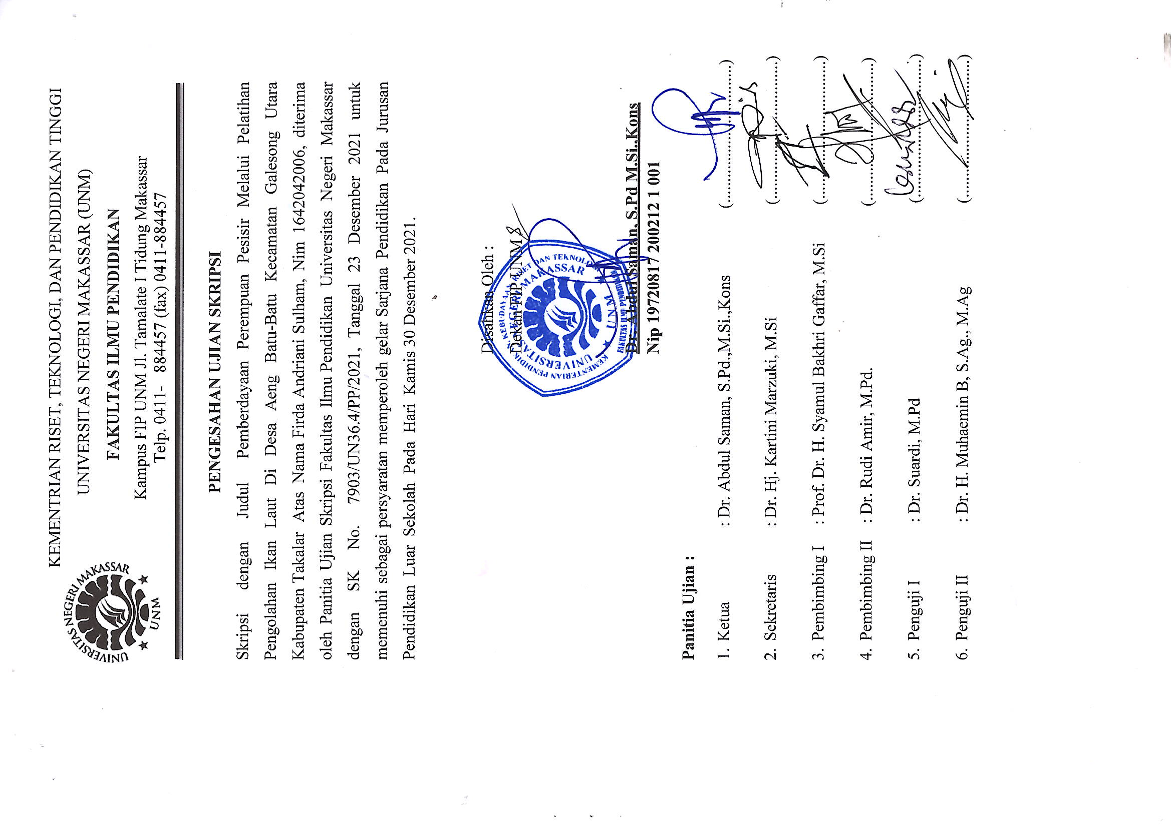
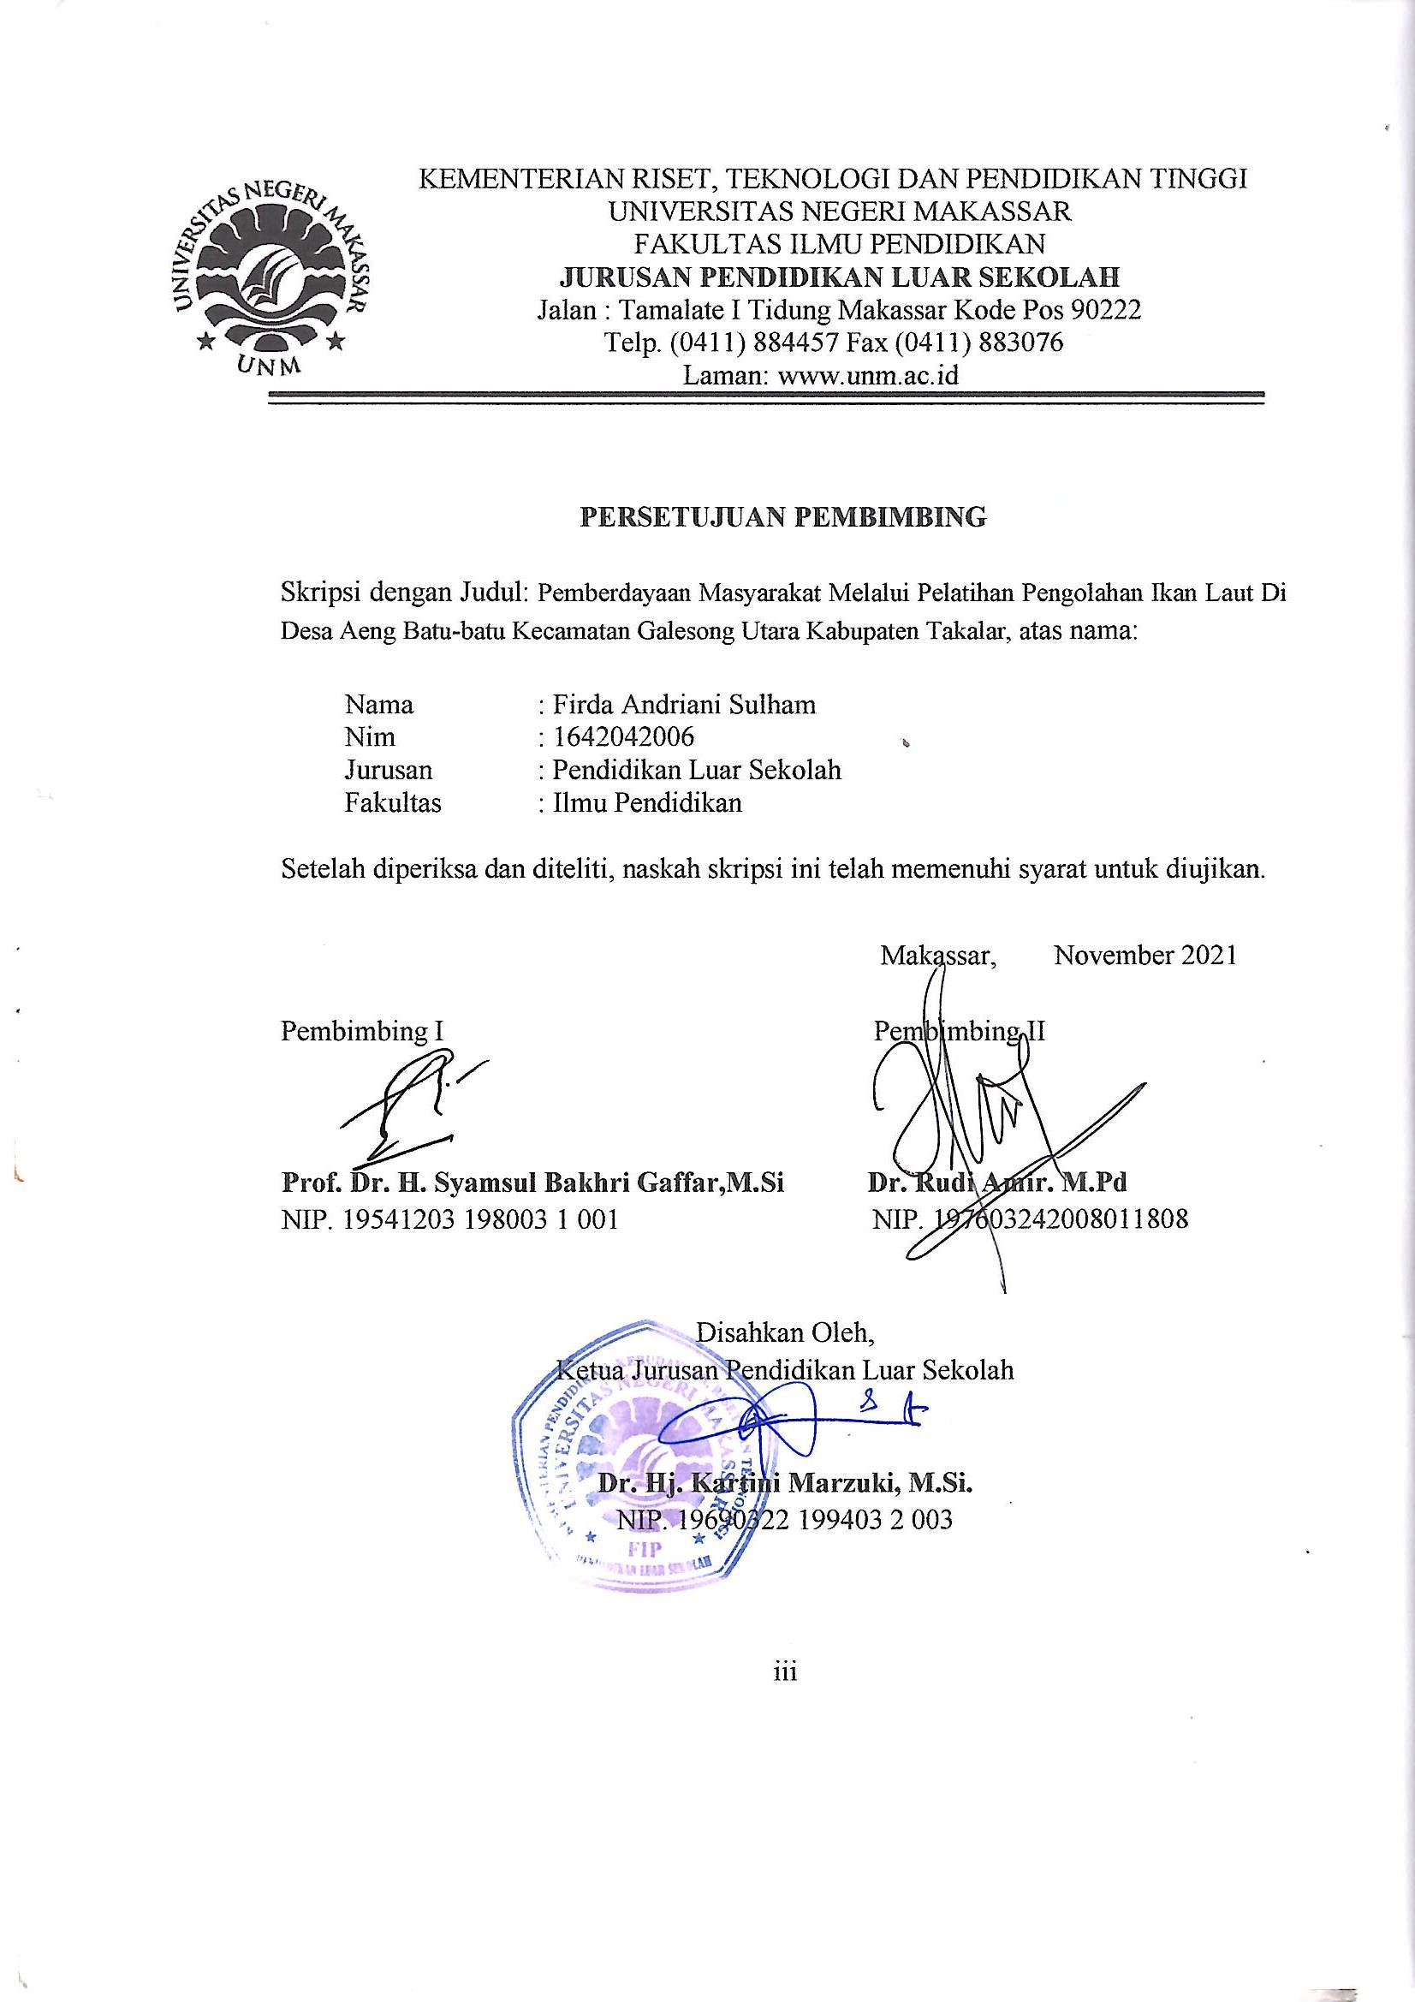

KEMENTERIAN RISET, TEKNOLOGI DAN PENDIDIKAN TINGGI
UNIVERSITAS NEGERI MAKASSAR
FAKULTAS ILMU PENDIDIKAN
JURUSAN PENDIDIKAN LUAR SEKOLAH
Jalan : Tamalate I Tidung Makassar Kode Pos 90222
Telp. (0411) 884457 Fax (0411) 883076
Laman: www.unm.ac.id

PERSETUJUAN PEMBIMBING

Skripsi dengan Judul: Pemberdayaan Masyarakat Melalui Pelatihan Pengolahan Ikan Laut Di Desa Aeng Batu-batu Kecamatan Galesong Utara Kabupaten Takalar, atas nama:

Nama : Firda Andriani Sulham

Nim : 1642042006

Jurusan : Pendidikan Luar Sekolah

Fakultas : Ilmu Pendidikan

Setelah diperiksa dan diteliti, naskah skripsi ini telah memenuhi syarat untuk diujikan.

Makassar, November 2021

Pembimbing I Pembimbing II

Prof. Dr. H. Syamsul Bakhri Gaffar,M.Si Dr. Rudi Amir. M.Pd
NIP. 19541203 198003 1 001 NIP. 197603242008011808

Disahkan Oleh,
Ketua Jurusan Pendidikan Luar Sekolah

Dr. Hj. Kartini Marzuki, M.Si.
NIP. 19690322 199403 2 003

PERNYATAAN KEASLIAN SKRIPSI

Saya yang bertandatangan dibawah ini:
Nama : Firda Andriani Sulham
Nim : 1642042006
Jurusan/Prodi : Pendidikan Luar Sekolah
Fakultas : Ilmu Pendidikan
Judul Skripsi : Pemberdayaan Perempuan Pesisir Melalui Pengolahan Ikan Laut Di Desa Aeng Batu-Batu Kecamatan Galesong Utara Kabupaten Takalar.
Menyatakan dengan sebenarnya bahwa skripsi yang saya tulis ini benar merupakan hasil karya sendiri bukan merupakan pengambil alihan tulisan atau pikiran orang lain yang saya akui sebagai hasil tulisan atau pikiran sendiri.
Apabila di kemudian hari terbukti atau dapat dibuktikan bahwa skripsi ini hasil jiplakan, maka saya bersedia menerima sanksi atas perbuatan tersebut sesuai ketentuan yang berlaku.

Makassar, November 2021
Yang Membuat Pernyataan,

Firda Andriani Sulham
NIM : 1642042006

MOTTO

Semuanya bisa menjadi mungkin
Jika kita melakukannya dengan sungguh-sungguh.
-Firda Andriani Sulham -

Karya ini kupersembahkan kepada Almamaterku Universitas Negeri Makassar yang telah memberikan ilmu dan pengetahuan yang begitu besar
Dan kepada Orangtuaku tercinta yang telah mencurahkan segenap kasih sayangnya serta doa yang selalu ia sisipkan sehingga penulis berhasil menyusun karya ini.

ABSTRAK

Firda Andriani Sulham 2020. Pemberdayaan Perempuan Pesisir Melalui Pelatihan Pengolahan Ikan Laut Di Desa Aeng Batu-Batu Kecamatan Galesong Utara Kabupaten Takalar Skripsi. Dosen Pembimbing Penelitian ini adalah Prof. Dr. H. Syamsul Bakhri Gaffar, M.Si. dan Dr. Rudi Amir. M.Pd. Pada Program Studi Pendidikan Luar Sekolah Fakultas Ilmu Pendidikan Universitas Negeri Makassar.

Fokus masalah penelitian ini adalah (1) Bagaimana pemberdayaan perempuan pesisir melalui pelatihan pengolahan ikan laut dapat dilakukan secara efektif dan efisien; (2) Faktor apa saja yang merupakan pendukung pemberdayaan perempuan pesisir; (3) Faktor apa saja yang merupakan penghambat pemberdayaan perempuan pesisir. Pendekatan yang digunakan dalam penelitian ini adalah pendekatan kualititatif dengan jenis penelitian deskriptif. Fokus penelitian ini adalah pada: (1) Perencanaan, (2) Pelaksanaan, dan (3) Evaluasi pelatihan mengolah ikan laut menjadi empek-empek, kripik dan tumpi-tumpi. Sasaran penelitian adalah 10 orang perempuan pesisir yang mempunyai kebutuhan belajar pelatihan mengolah ikan menjadi empek-empek, kripik, dan tumpi-tumpi. Pengumpulan data digunakan teknik wawancara, observasi dan dokumentasi. Teknik analisis data yang digunakan adalah teknik analisis deskriptif kualititatif. Hasil penelitian menunjukkan bahwa: (1) Pelaksanaan pelatihan berjalan secara efektif dan efisien karena sebelum pelatihan diadakan terlebih dahulu dilakukan identifikasi kebutuhan belajar dan sumber belajar; (2) Faktor pendukung adalah adanya keterbukaan pemerintah dan masyarakat menerima peneliti untuk melakukan penelitian dan pelatihan, adanya kesediaan masyarakat ditempati rumahnya sebagai tempat pelatihan, adanya sumber belajar lokal yang bersedia menjadi narasumber, tersedianya bahan baku berupa ikan segar, dan peralatan untuk pelatihan mengolah ikan menjadi empek-empek, kripik dan tumpi-tumpi mudah didapat di lokasi pelatihan; dan (3) Faktor penghambat pelatihan mengolah ikan menjadi empek-empek, kripik dan tumpi-tumpi adalah kurang disiplinnya peserta pelatihan tentang jadwal waktu pelatihan.

Kata Kunci: Pemberdayaan, pelatihan, pengolahan ikan laut

PRAKATA

Tiada kata yang terucap selain ungkapan rasa syukur kepada Tuhan yang Maha Agung yang kekuasaan-Nya meliputi langit dan bumi serta apa yang ada di antara keduanya. Salam dan sholawat semoga tetap tercurah kepada Nabi Muhammad SAW, ahlul bait, dan para syuhada serta orang-orang yang tetap istiqomah di jalan-Nya.
Berkat rahmat-Nya, penulis dapat menyelesaikan studi serta menghadirkan karya yang sederhana ini untuk diajukan sebagai salah satu syarat memperoleh gelar sarjana Pendidikan Luar Sekolah pada Fakultas Ilmu Pendidikan Universitas Negri Makassar. Lewat lembaran ini, penulis ingin menyampaikan rasa terima kasih yang tak terhingga kepada semua pihak yang telah memberikan motivasi, bimbingan, serta kebersamaan selama dalam proses penyelesaiaan studi hingga terselesaikannya karya ini
Dalam penyelesaiaan skripsi ini penulis juga mendapatkan banyak sekali bantuan dari berbagai pihak baik dari segi materi atupun moril. Oleh karena itu, perkenagkanlah penulis mengucapkan terima kasih kepada pihak-pihak yang telah memberikan bimbingan dan dukungannya. Terima kasih peniliti sampaikan kepada :
- Bapak Prof. Dr. Ir. H. Husain Syam, M.TP., IPU selaku Rektor Universitas Negeri Makassar. Yang telah memberi/menyiapkan fasilitas berupa sarana dan prasarana untuk kelancaran perkuliahan di Universitas Negri Makassar;
- Dekan Fakultas Ilmu Pendidikan Bapak Dr. Abdul Saman, M.Si.,Kons, Wakil dekan I Dr. Mustafa, M.Si,. Wakil dekan II Dr. Pattaufi, M.Pd, dan Wakil dekan IIIDr. Ansar, M.Si., dan para pegawai FIP Universitas Negri Makassar yang telah memberi
pelayanan akademik, administrasi, dan kemahasiswaan selama proses pendidikan dan penyelesaiaan studi.
- Dr. Hj. Kartini Marzuki, M.Si, selaku Ketua Jurusan dan Dr. Rudi Amir, M.Pd, selaku Sekertaris Jurusan Pendidikan Luar Sekolah Fakultas Ilmu Pendidikan Universitas Negri Makassar. Terimakasih atas segala arahannya baik pada saat kuliah maupun pada saat penulisan skripsi ini
- Bapak Prof. Dr. H. Syamsul Bakhri Gaffar, M.Si, selaku pembimbing I dan Bapak Dr. Rudi Amir, M.Pd., selaku pembimbing II yang telah banyak meluangkan waktunya dan memberikan arahan dan bimbingan serta dengan penuh kesabaran dan pengertian membimbing penulis untuk menyelesaikan skripsi ini mulai dari pemilihan judul, peleksanaan penelitian sampai dengan penyelesaiaan skripsi ini.
- Bapak dan ibu dosen Jurusan Pendidikan Luar Sekolah Fakultas Ilmu Pendidikan universitas Negri Makassar yang telah mengajarkan berbagai ilmu pengetahuaan selama penulis menempuh perkuliahan.
- Kepalah Desa dan Kepalah Dusun serta segenap masyarakat setempat yang berkenan memberi kesempatan kepada penulis untuk melakukan penelitian di Desa Aeng Batu-batu Kecamatan Galesong Utara Kabupaten Takalar.
- Kepada Riska Amayanti selaku nara sumber dalam pelatihan Pengolahan Ikan Laut yang telah membantu dalam melakukan penelitian ini.
- Kepada saudariku Nur Fahira yang selalu memberikan semangat dalam penyelesaian studi saya.
- Rekan seperjuangan yaitu Anita Sari, Sri Mutmainnah, Nurfadillah, Nur Aliyah, Nur Indah Sari Aziz, Aisya Majid, Rima Nabi
- Rekan seperjuangan dalam KKN Posko Dispen Takalar yaitu Ismail Mahmud, Mabrur Mubaraq Asri, Nur Aisya, Fani Handayani, Irmawati, Purnima S, St Sarmila.
- Terima kasih juga penulis haturkan atas doanya yaitu Resky dan Anna yang telah memberikan bantuan dan semangat.
- Teman-teman dan sahabatku sesama mahasiswa Jurusan Pendidikan Luar Sekolah Fakultas Ilmu Pendidikan Universitas Negeri Makassar yang tidak sempat saya sebutkan namanya, terkhusus angkatan 2016 saya ucapkan terima kasih atas kerja samanya dan motivasinya selama mengikuti proses perkuliahan pada lembaga yang sama-sama kita cintai. Semoga Allah Subhanahu wataala memberkahi segala aktivitas kita. Aamiin.
Dengan segala kesadaran bahwa skripsi ini masih jauh dari kesempurnaan, baik dalam penyajian maupun bobot ilmiah, oleh karena itu dengan penuh kerendaan hati, penulis mengharapkan dan menghargai kritik dan saran yang membangun dari semua pihak demi kesempurnaan skripsi ini agar bermanfaat.
Makassar, 30 Desember 2021

FIRDA ANDRIANI
DAFTAR ISI

HALAMAN JUDUL i
PERSETUJUAN PEMBIMBING ii
PERNYATAAN KEASLIAN SKRIPSI iv
MOTTO v
ABSTRAK vi
PRAKATA vii
DAFTAR ISI x
DAFTAR TABEL xi
DAFTAR GAMBAR xii
DAFTAR LAMPIRAN xiii
BAB I. PENDAHULUAN 1
- Latar Belakang 1
- Fokus Masalah 8
- Tujuan Penelitian 9
- Manfaat Penelitian 9
BAB II. TINJAUAN PUSTAKA DAN KERANGKA KONSEPTUAL 11
- Tinjauan Pustaka 11
- Kerangka Konseptual 32
BAB III. METODE PENELITIAN 35
- Pendekatan dan Jenis Penelitian 35
- Fokus Penelitian 35
- Kehadiran Peneliti 36
- Lokasi Penelitian 36
- Subjek Penelitian 37
- Sumber Data 37
- Teknik Pengumpulan Data 38
- Teknik Analisis Data 39
- Pengecekan Keabsahan Data 32
BAB IV. HASIL PENELITIAN DAN PEMBAHASAN 42
- Hasil Penelitian 42
- Pembahasan 57
BAB V. KESIMPULAN DAN SARAN 70
- Kesimpulan 70
- Saran 71
DAFTAR PUSTAKA 72
LAMPIRAN 74

DAFTAR TABEL
Table Halaman
Tabel 4.1. Data Peserta Pelatihan Pengolahan Ikan Laut 49

DAFTAR GAMBAR
Gambar Halaman
Gambar 1.1. Bagan kerangka konseptual Pemberdayaan 34
Perempuan Pesisir Melalui Pelatihan ikan laut
Di Desa Aeng Batu-batu Kecamatan Galesong
Utara Kabupaten Takalar

DAFTAR LAMPIRAN

Lampiran | Judul | Halaman
Lampiran 1 | Kisi-kisi instrumen penelitian yang berkaitan dengan Pemberdayaan Perempuan Pesisir Melalui Pelatihan Pengolahan Ikan Laut Di Desa Aeng Batu-batu Kecamatan Galesong Utara Kabupaten Takalar | 75
Lampiran 2 | Pedoman wawancara Pelatih/Narasumber | 77
Lampiran 3  Lampiran 4 | Hasil wawancara Pelatih/Narasumber “Ibu Riska Amayanti”  Pedoman Wawancara Peserta Pelatihan 78 | 78  82
Lampiran 5 | Hasil wawancara Peserta Pelatihan | 83
Lampiran 6 | Alat-Alat, Bahan dan Cara Pembuatan | 85
Lampiran 7 | Dokumentasi/Foto Kegiatan | 89
Lampiran 8 | Surat Permohonan Pengajuan Judul | 97
Lampiran 9  Lampiran 10  Lampiran 11  Lampiran 12  Lampiran 13  Lampiran 14  Lampiran 15 | Surat Permohonan Penunjukan Pembimbing Skripsi  Surat Persetujuan Pembimbing  Surat Permohonan Izin Melakukan Penelitian  Surat Rekomendasi Penelitian  dari BKPMD Prov. Sul-Sel  Surat Izin dan DPMTSP Kab. Takalar  Surat Keterangan Telah Melakukan Penelitian  Riwayat Hidup | 98  99  100  101  102  103  104

BAB I
PENDAHULUAAN

- Latar Belakang
Masyarakat terus berkembang, terutama akibat kemajuan ilmu pengetahuan dan teknologi moderen. Masalah-masalah yang dihadapi umat manusia pun semakin kompleks. Implikasi kemajuan ilmu pengetahuan dan teknologi berimbas terhadap berbagai aspek kehidupan seperti agama, sosial, budaya, ekonomi, politik dan sebagainya. Teori pembangunan dalam perkembangannya menjadi semakin kompleks dan semakin tidak terikat pada suatu disiplin ilmu.Dinamika teori pembangunan tersebut tidak terlepas dari pemahaman terhadap konsep pembangunan yang bersifat terbuka.
Pengalaman selama ini menunjukan bahwa implementasi konsep pembangunan ternyata telah banyak merubah kondisi kehidupan masyarakat. Pada sebagian komunitas, pembangunan telah mengantarkan kehidupan mereka menjadi lebih baik bahkan sebagian dapat dikatakan jauh lebih maju.Sementara komunitas lainya pembangunan justru mengantarkan mereka pada kondisi yang menyengsarakan di mana angka pengangguran dan kemiskinan menjadi semakin bertambah sejalan dengan proses pembangunan yang dijalankan oleh pemerintah. Oleh karena itu pemahaman terhadap pembangunan hendaklah selalu bersifat dinamis, karena setiap saat selalu akan muncul masalah-masalah baru. Pilihan pendekatan pembangunan yang berorientasi pada pertumbuhan ekonomi bukan saja telah mengakibatkan berbagai bentuk ketimpangan sosial tetapi juga menimbulkan berbagai persoalan lain seperti timbulnya akumalasi nilai-nilai hedonistik, ketidak pedulian sosial, erosi ikatan kekeluargaan dan kekerabatan. Lebih dari itu pendekatan pembangunan tersebut menurut David C, Korten (1987) telahmenyebabkan ketergantungan masyarakat pada birokrasi-birokrasi sentralistik yang memiliki daya absorsi sumber daya yang sangat besar, namun tidak memiliki kepekaan terhadap kebutuhan-kebutuhan lokal, dan secara sistematis telah mematikan inisiatif masyarakat lokal untuk memecahkan masalah-masalah yang mereka hadapi.
Terkait dengan itu, Raharjo Adisasmita (2006:166), mengemukakan bahwa pembangunan masyarakat diartikan sebagai aktivitas yang dilakukan oleh masyarakat, di mana mereka mampu mengidentifikasikan kebutuhan dan masalah secara bersama. Sejalan dengan pendapat tersebut di atas, maka pembangunan masyarakat dapat dimaknai sebagai kegiatan yang terancana untuk menciptakan kondisi-kondisi bagi kemajuan sosial ekonomi masyarakat dengan carameningkatkan partisipasi masyarakat. Kesejahteraan masyarakat akan cepat terwujud jika didukung oleh organisasi dan partisipasi masayarakat yang memiliki kapasitas, kapabilitas, dan kinerja yang secara terus-menerus tumbuh dan berkembang dalam kehidupan masyarakat. Setiap program pembangunan masyarakat yang disusun (disiapkan) harus senantiasa berorientasi pada pemenuhankebutuhan masyarakat. Perencanaan dalam menyusun program-program pembangunan atau industri-industri yang membangun kegiatan usaha di suatu daerah termasuk di pedesaan harus melakukan analisis kebutuhan masyarakat. Dalam melakukan analisis kebutuhan (Needs Analysis)harus benar-benar berorientasi pada pememenuhan kebutuhan masyarakat, dan bukan sekedar membuat daftar keinginan (list of Wants) yang bersifat sesaat. Analisis kebutuhan harus dilakukan secara cermat agar dapat menggali kebutuhan-kebutuhan yang sesungguhnya dibutuhkan oleh orang banyak, bukan merupakan keinginan beberapa orang saja, apakah tokoh masyarakat, atau kepala desa yang mempunyai kewenangan menentukan keputusan. Dalam Community Development (pembangunan masyarakat) mengandung upaya untuk meningkatkan partisipasi dan rasa memiliki (participating and belonging together) terhadap program yang dilaksanakan, dan harus mengandung unsur pemberdayaan masyarakat sebagai paradigma baru pada pembangunan masyarakat.
Paradigma diartikan sebagai suatu kesepakatan beberapa ilmuan (pakar) tentang mengapa, apa, dan bagaiamana pembangunan itu dilaksanakan yang dipengaruhi oleh ciri atau karakteristik yang menjiwai suatu masa tertentu. Waktu, tempat dan peristiwa memberi ciri atau warna tertentu terhadap suatu masa dimana para pakar hidup dan berkarya. Perkembangan paradigma pada umumnya tidak hanya berlangsung secara evelusioner, tetapi dapat pula berlangsung secara revolusioner (drastis).
Pembangunan masyarakat (pedesaan) pada masa lampau mendasarkan pada azas pemerataan yang penerapannya diarahkan secara sektoral pada setiap desa. Meskipun dana/anggaran/bantuan pembangunan pedesaan jumlahnya relatif cukup besar, tetapi jika dibagi secara merata maka masing-masing desa memperoleh jumlah dana yang relatif kecil, sehingga pemanfaatannya kurang berhasil (Raharjo Adisasmita, 2006). Namun demikian, paradigma pembangunan yang berdasarkan pemerataan dan penanggulangan kemiskinan masih tetap penting, akan tetapi terdapat pergeseran menuju paradigma pembangunan partisipasi di mana pelaku pembangunan ekonomi masyarakat menuntut adanya kerangka perencanaan pembangunan spesial (tata ruang) mendasar yang berkaitan dengan peningkatan partisipasi dan produktivitas penduduk/masyarakat setempat, yaitu bagaimana dapat mendorong partisipasi masyarakat, terutama keluarga-keluarga yang berpendapatan rendah, bagaimana menciptakan dan meningkatkan kegiatan perekonomian antar sektor di tingkat pedesaan danantar pedesaan, bagaimana menyusun perencanaan dan program pembangunan yang benar-benar dibutuhkan masyarakat pedesaan, bagaiman mengaktualisasikan peran serta masyarakat yang telah lama melembaga di tengah tradisi masyarakat seperti gotongroyong, rembuk desa, dan lain sebagainya. Perkembangan paradigma baru pembanguna Indonesia saat ini mengacu pada tiga substansi penting, yaitu pemihakan pemberdayaan masyarakat, pemantapan otonomi desentralisasi, dan pemantapan perubahan struktur masyarakat melalui kegiatan sosial ekonomi produktif. Untuk itu di perlukan suatu model pembangunan yang efektif mampu mencapai tujuan pembangunan yang diharapkan dapat membuka seluas-luasnya keterlibatan seluruh lapisan masyarakat untuk dapat berpartisipasi sehingga dapat berkelanjutan dan sesuai dengan kebutuhan.
Meskipun pembangunan masyarakat selalu menjadi fokus perhatian pemerintah sejak lama, namun azas dan strategi pembangunan masyarakat (pedesaan) seringkali mengalami perubahan. Dalam rezim orde baru paradigma pembangunan mengacu pada pertumbuhan ekonomi yang tinggi dan pemerataan pembangunan. Kapitalisasi sektor pertanian untuk meningkatkan produksi dan produktivitas serta integrasi dengan pemasaran yang lebih luas (ekspor) dilaksanakan melalui program antara lain, yaitu Bimbingan Massal (Bimas) yang pada hakekatnya merupakan pendekatan “top down“ yang beroreantasi pada pencapaiaan target. Pembangunan pedesaan didasarkan pada teori moderinisasi dan dilakukan nelalui penerapan satuan produksi yang padat modal ke dalam sektor pertanian tradisonal yang padat karya dengan harapan mendorong distribusi pendapatan melalui “trickling down effect” dan pemanfaatan teknologi moderen. Pendekatan ini mengakibatkan ketergantungan masyarakat desa pada pemerintah. Dalam tatanan ideal pembangunan seharusnya menjadi tanggungjawab bersama antar pemerintah dan rakyat melalui community power-nya, sehingga tidak akan terjadi pengklaiman bahwa pemerintah sebagai penanggungjawab pembangunan. Sentralistik dan uniformalitas yang dibangun oleh rezim orde baru telah menyebabkan lumpuhnya partisipasi dan kreatifitas masyarakat bawah. State formation yang sangat ekspansif telah merusak struktur dan kelembagaan sosial yang telah lama tergantikan dengan struktur dan kelembagaan birokrasi yang sumir dan formalitas (Suparjan & Hempri Suyatno, 2003:20). Dengan demikian proses pembangunan yang dilakukan ternyata tidak mampu mewujudkan tujuan idealnya yaitu memperluas kapabilitas masyarakat dan membuat mereka lebih berdaya. Community power adalah roh dari masyarakat itu sendiri sehingga seharusnya akan selalu muncul dan tampak dalam setiap satuan masyarakat yang ada. Berangkat dari kegagalan pendekatan pembangunan yang berorientasi pada pertumbuhan ekonomi tersebut, kemudian muncul gagasan untuk melakukan perubahan paradigma pembangunan ke arah yang lebih manusiawi. Namun demikian perubahan tersebut baru menemukan formatnya secara utuh, sejak jatuhnya rezim orde baru khususnya ketika lahir Undang-Undang No. 2 Tahun 1999 tentang otonomi daerah. Hal ini menjadi landasan hukum bagi setiap daerah untuk mengatur dan mengurus kepentingan masyarakat setempat menurut prakarsa sendiri berdasarkan aspirasi masyarakat. Masyarakat diberikan peran yang lebih besar dalam pembangunan daerah dan dituntut berkreativitas dalam mengelola pontensi daerah serta memprakarsai pelaksanaan pembangunan daerah.
Dalam era reformasi terjadi pergeseran paradigma pembangunan di mana peran pemerintah bukan lagi sebagai ‘’provider’’ (penyedia) tetapi sebagai ‘’enabler’’ (fasilitator). Peran sebagai enabler berarti tiap usaha pembangunan harus didasarkan pada kekuatan atau kemampuan masyarakat itu sendiri, yang berarti pula tidak terlalu mengharapkan pemberian bantuan dari pemerintah. Pembangunan masyarakat menurut Dirjen Bangdes pada hakekatnya merupakan proses dinamis yang berkelanjutan dari masyarakat untuk masyarakat untuk mewujudkan keinginan dan harapan hidup yang lebih sejahtera dengan strategi menghindari kemungkinan tersudutnya masyarakat sebagai pengguna akses dari pembangunan regional/daerah atau nasional. Pengertian tersebut mengandung makna betapa pentingnya inisiatif lokal partisipasitif masyarakat sebagai bagian dari model-model pembangunan yang dapat menyejaterahkan masyarakat desa di antaranya melalui pendidikan pemberdayaan perempuan sebagaimana halnya yang tercantum dalam Undang-undang nomor 20 tahun 2003 tentang sistem pendidikan nasional pasal 26 ayat 3 bahwa pendidikan nonformal meliputi pendidikan kecakapan hidup (life skill), pendidikan anak usia dini, pendidikan kepemudaan, pendidikan pemberdayaan perempuan, pendidikan keaksaraan, pendidikan keterampilan dan pelatihan.
Berdasarkan studi pendahuluan yang telah dilakukan pada awal Januari 2020 diperoleh informasi dari tokoh masyarakat dan beberapa perempuan pesisir menyatakan bahwa di desa Aeng Batu-batu terdapat 25 orang perempuan pesisir yang berpotensi untuk mengikuti pelatihan/pendidikan pengolahan ikan laut. Rata-rata mereka yang menyatakan keinginannya mengikuti pelatihan pemberdayaan perempuan karena ingin menambah/meningkatkan pendapatan keluarga yang selama ini tidak menentu terkadang pendapatannya kurang, terkadang banyak, tetapi kadang juga mereka tidak mendapatkan sama sekali, sehingga pemenuhan kebutuhan ekonomi keluarga terkadang tidak terpenuhi karena mereka (perempuan pesisir) lebih banyak menggantungkan pada pendapatan suami.
Dilihat dari sisi peluangnya setelah mereka mengikuti pelatihan dan dinyatakan lulus maka mereka dapat memanfaatkan pengetahuan dan keterampilannya membuka usaha, baik sebagai usaha sampingan maupun sebagai usaha utama dalam membantu kepala keluarga memenuhan kebutuhan ekonomi rumah tangga. Pemberdayaan perempuan dalam pengolahan ikan laut di desa Aeng Batu-Batu sangat didukung oleh potensi perikanan laut. Sektor perikanan laut merupakan sektor perekonomian yang sangat penting dan sebagai penggerak kegiatan jasa dan perdagangan lokal. Dinamika sosial-ekonomi desa sangat ditententukan oleh produktivitas perikanan tangkap yang juga menjadi tulang punggung kegiatan rumah tangga nelayan. Oleh karena itu, jika produktivitas perikanan menurun seperti pada musim paceklik, dinamika sosial-ekonomi desa menjadi terganggu. Keterlibatan perempuan dalam sektor perikanan laut selama ini hanya terbatas pada industri pengolahan dan perdagangan ikan, seperti pengeringan dan penjualan ikan..
Berdasarkan latar belakang tersebut di atas, peniliti tertarik untuk melakukan penelitian tentang “pemberdayaan perempuan pesisir melalui pelatihan pengolahan ikan laut di desa Aeng Batu-Batu Kecamatan Galesong Utara Kabupaten Takalar”. Hal ini merujuk pada konsep pemberdayaan perempuan pesisir bahwasanya diperlukanya pemberdayaan perempuan di sektor perikanan, dengan harapanya agar pemberdayaan perempuan dipedasaan mendapat posisi yang sesuai dengan kemampuanya misalnya, punya keberaniaan mengambil resiko dan keputusan dalam menghadapi suatu masalah.

- Fokus Masalah
Berdasarkan latar belakang tersebut di atas, maka permasalahan yang dikaji dalam penelitian ini adalah sebagai berikut.
Bagaimana pemberdayaan perempuan pesisir dalam pelatihan pengolahan ikan laut dapat dilakukan secara efektif dan efisien di Desa Aeng Batu-Batu Kecamatan Galesong Utara Kabupaten Takalar;
Faktor apa saja yang merupakan faktor pendukung dalampemberdayaan perempuan pesisir di Desa Aeng Batu-batu Kecamatan Galesong Utara dalam pelatihan pengolahan ikan laut;
Faktor apa saja yang merupakan faktor penghambatdalam pemberdayaan perempuan pesisir di Desa Aeng Batu-batu Kecamatan Galesong Utara dalam pelatihan pengolahan ikan laut.

- Tujuan Penilitian
Penelitian ini bertujuan untuk:
Mengetahui pemberdayaan perempuan pesisir dalam pelatihan pengolahan ikan laut yang efektif dan efisiendi Desa Aeng Batu-Batu Kecamatan Galesong Utara Kabupaten Takalar;
Mengetahui faktor pendukung pemberdayaan perempuan pesisir dalam pelatihan pengolahan ikan lautdi Desa Aeng Batu-Batu Kecamatan Galesong Utara Kabupaten Takalar;
Mengetahuifaktor penghambat pemberdayaan perempuan pesisir dalam pelatihan pengolahan ikan lautdi Desa Aeng Batu-Batu Kecamatan Galesong Utara Kabupaten Takalar.

- Manfaat Penelitian
Penelitian ini diharapkan dapat memberi manfaat baik secara teoretis maupun praktis kepada beberapa pihak yang terkait.
- Manfaat Teoretis
Penelitian ini dapat memberi manfaat bagi perguruan tinggi khususnya jurusan PLS untuk menambah pengetahuan mereka tentang pemberdayaan perempuan pesisir melalui pelatihan pengolahan ikan laut.
Hasil penelitian ini diharapkan dapat menjadi referensi bagi peneliti selanjutnya yang akan mengkaji tentang pemberdayaan perempuan pesisir melalui pelatihan pengolahan ikan laut.
- Manfaat Praktis.
Bagi subyek/sasaran penelitian ini dapat bermanfaat untuk menambah pengetahuan dan keterampilan mengolah ikan laut di Desa Aeng Batu-Batu Kecamatan Galesong Utara Kabupaten Takalar
Bagi pemerintah Desa/Kelurahan/Kecamatan dan instansi terkait yang memiliki potensi perikanan laut, hasil penelitian ini dapat dijadikan sebagai model pemberdayaan perempuan pesisir dalam meningkatkan pendapatan keluarga.

BAB II
TINJAUAN PUSTAKA DAN KERANGKA KONSEPTUAL

Tinjauan Pustaka
Pemberdayaan masayarakat
Pemberdayaan masyarakat merupakan suatu proses membangun manusia atau masyarakat melalui pengembangan kemampuan masyarakat, perubahan prilaku masyarakat, dan pengorganisasian masyarakat. Oleh karena itu peningkatan kesejahteraan masyarakat dapat diterapkan pendekatan pemberdayaan. Pemberdayaan masayarakat juga merupakan proses siklus terus-menerus, proses partisipatif dimana anggota masyarakat bekerja sama dalam kelompok formal maupun informal untuk berbagi pengetahuan dan pengalaman serta berusaha mencapai tujuan bersama. Jadi pemberdayaan masyarakat lebih merupakan suatu proses. Pemberdayaan masayarakat yaitu sebuah proses usaha untuk memeperkuat kemandirian dalam menjalankan kehidupan sehari-hari. Memberdayakan masayarakat adalah upaya untuk meningkatkan unsur-unsur keberdayaan itu untuk meningkatkan harkat dan martabat lapisan masyarakat yang berada dalam kondisi tidak mampu dengan mengandalkan kekuatannya sendiri sehingga dapat keluar dari perangkap kemiskinan dan keterbelakangan atau proses memampukan dan memandirikan masyarakat (Kartasasmita (1997:74)
Sejalan dengan itu Kindetvattere (1979) mengemukakan bahwa pemberdayaan merupakan proses pemberian kekuatan atau daya melalui pendidikan yang bertujuan membangkitkan kesadaran, pengertian dan kepekaan warga belajar terhadap perkembangan sosial, ekonomi, dan atau politik sehingga memiliki kemampuan untuk memperbaiki dan meningkatkan kedudukanya dalam masyarakat. Para ilmuan sosial dalam memberikan pengertian pemberdayaan mempunyai rumusan yang berbeda-beda dalam berbagai konteks dan bidang kajian, hal tersebut dikarenakan belum ada definisi yang tegas mengenai konsep pemberdayaan. Oleh karena itu, agar dapat memahami secara mendalam tentang pengertian pemberdayaan maka perlu mengkaji beberapa pendapat para ilmuawan yang memiliki komitmen terhadap pemberdayaan masayarakt. Pertama akan kita pahami pengertian tentang pemberdayaan.
Secara konseptual, pemberdayaan atau pemerkuasaan (empowerment) berasal dari kata power (kekuasaan atau keberdayaan) karena ide utama pemberdayaan bersentuhan dengan kemampuan untuk membuat orang lain melakukan apa yang kita inginkan, terlepas dari keinginan dan minat mereka (Edi Suharto, 2005:57).
Pemberdayaan menurut Suhendra (2006:75) adalah “suatu kegiatan yang berkesinambungan dinamis secara sinergis mendorong keterlibatan semua potensi’’. Selanjutnya pemberdayaan menurut Jim Ife (Suhendra,2006:77) adalah “meningkatkan kekuasaan atas mereka yang kurang beruntung (empowerment ains to increase power of disadvantage)”.
Sejalan dengan itu, menurut Moh. Ali Aziz dkk, (2005: 169) pemberdayaan adalah sebuah konsep yang fokusnya adalah kekuasaan. Pemberdayaan secara substansial merupakan proses memutus (breakdown) dari hubungan antara subjek dan objek. Proses ini mementingkan pengakuan subjek dan kemampuan atau daya yang dimiliki objek. Secara garis besar proses ini melihat pentingnya mengalirkan daya dari subjek ke objek. Hasil akhir dari pemberdayaan adalah beralihnya fungsi individu yang semula objek menjadi subjek (yang baru), sehingga relasi sosial yang nantinya akan dicirikan dengan relasi sosial antar subyek dengan subyek lain.
Menurut I Nyoman Sumaryadi, (2005:11) bahwa pemberdayaan masyarakat adalah “upaya mempersiapkan masayarakat seiring dengan langkah memperkuat kelembagaan masyarakat agar mereka mampu mewujudkan kemajuan, kemandirian, dan kesejahtraan dalam suasana keadilan sosial yang berkelanjutan”.
Bertolak dari beberapa definisi pemberdayaan diatas dapat disimpulkan bahwa pemberdayaan merupakan suatu usaha atau upaya yang dilakukan dalam rangka mengembangkan kemampuan dan kemandirian individu atau masayarakat dalam memenuhi kebutuhannya. Masayarakat dapat tahu potensi dan permasalahan yang dihadapinya dan mampu menyelesaikannya.
Adapun mengenai tujuan pemberdayaan menurut Sumaryadi adalah untuk:
Membantu pengembangan manusia yang autentik dan integral dari masayarkat lemah, miskin, dan masyarakat adat yang keterbelakang , kaum muda pencari kerja, kaum cacat dan kelompok perempuan yang didiskriminasikan/dikesampingkan.
Memberdayakan kelompok-kelompok masayarakat tersebut secara sosial ekonomis sehingga mereka dapat lebih mandiri dan dapat memenuhi kebutuhan dasar hidup mereka, dan sanggup berperan serta dalam pengembangan masayarakat. Berdasarkan pendapat tersebut maka pemberdayaan masyarakat adalah upaya untuk meningkatkan harkat dan martabat lapisan masyarakat yang dalam kondisi tidak mampu, dapat melepaskan diri dari perangkap kemiskinan dan keterbelakangan.
Membantu pengembangan manusiawi yang autentik dan integral dari masayarkat lemah, rentan, miskin perkantoran, masayarakat adat yang terbelakang, kaum muda pencari kerja, kaum cacat dan kelompok perempuan yang didiskriminasikan/dikesampingkan.
Memberdayakan kelompok-kelompok masayarakat tersebut secara sosial ekonomis sehingga mereka dapat lebih mandiri dan dapat memenuhi kebutuhan dasar hidup mereka, namun sanggup berperan serta dalam pengembangan masayarakat. Dari pendapat tersebut maka pemberdayaan masayarakat adalah upaya untuk meningkatkan harkat dan martabat lapisan masyarakat yang dalam kondisi sekarang tidak mampu melepaskan diri pdari perangkap kemiskinan dan keterbelakangan.
Sedangkan tujuan pemberdayaan menurut Kartasasmita (1997), upaya untuk meningkatkan harkat dan martabat lapisan masyarakat yang dalam kondisi sekarang tidak mampu melepaskan diri dari perangkap kemiskinan dan keterbelakangan.
Senada dengan pendapat di atas Khoriddin, (1992) berpendapat bahwa pemberdayaan meliputi beberapa tujuan, yaitu:
- Keadilan sosial
- Kemakmuran merata
- Perlakuan yang sama di mata hukum
- Kesejahtraan meterial, mental, dan spritual
- Kebehagiaan untuk sesama
- Ketentraman dan keamanan
Perempuan dan Peranannya dalam Keluarga
Perempuan merupakan mahluk lemah lembut dan penuh kasih sayang karena perasaannya yang halus. Secara umum sifat perempuan yaitu keindahan, kelembutan serta rendah hati dan memelihara. Perbedaan secara anatomis dan fisiologis menyebabkan pula perbedaan pada tingkah lakunya, dan timbul juga perbedaan dalam hal kemampuan, selektif terhadap kegiatan-kegiatan yang bertujuan dan terarah sesuai dengan kodrat perempuan.
Menurut Subhan (2004:19), perempuan berasal dari kata empu yang artinya dihargai. Selanjutnya Subhan menjelaskan pergeseran istilah dari perempuan ke perempuan. Kata perempuan dianggap berasal dari bahasa sansekerta dengan dasar kata wan yang berarti nafsu, sehingga kata perempuan mempunyai arti yaitu dinafsui dan merupakan objek seks. Jadi secara simbolik mengubah penggunaan kata perempuan ke perempuan adalah mengubah objek jadi subjeck. Tetapi dalam bahasa Inggris wan ditulis dengan kata Want, atau men dalam bahasa Belanda, Wun dan Schen dalam bahasa Jerman. Kata tersebut mempunyai arti like, wish, desire, aim.Kata want dalam bahasa Inggris bentuk lampaunya wanted. Jadiperempuan adalahwho is being wanted (seseorang yang dibutuhkan).
Menurut (Loekman Soetrisno: 1997) bahwa perempuan dituntut untuk memiliki suatu sikap mandiri, disamping suatu kebebasan untuk mengembangkan dirinya sebagai manusia sesuai dengan bakat yang dimilikinya, disatu sisi perempuan dituntut untuk berperan di semua sektor, tetapi di sisilain lain muncul pula tuntutan lain agar perempuan tidak melupakan kodrat mereka sebagai perempuan.
Perempuan yang perangai lembut dan penuh kasih sayang mengharuskannya untuk mengurus anak dan membereskan semua urusan rumah tangga. Sedangkan laki-laki dengan fisik dan perangai kuat serta cenderung kasar lebih dianggap layak untuk melakukan kegiatan diluar rumah untuk memenuhi kebutuhan ekonomi keluarga sekaligus memberi perlindungan terhadap semua anggota keluarga. Dominasi pekerjaan pada sektor publik oleh kaum laki-laki khususnya untuk pekerjaan berat atau kerja kasar dimaksudkan untuk menjaga tugas mulia dari kaum perempuan, yaitu menstruasi, mengandung, melahirkan dan menyusui. Hubungan patriarki secara turun-temurun telah diyakini kebenaranya dan diwariskan dari generasi kegenerasi melalui pembiasaan budaya.
Peran perempuan dalam lingkungan keluarga sangat penting, oleh karena itu sesuai dengan kedudukan tugas dan fungsinya. Menurut Suratiah dkk, (1999) perempuan dalam keluarga mempunyai peran sebagai berikut.
- Perempuan sebagai anggota keluarga
Dalam hukum Islam kedudukan perempuan dalam keluarga sangat mulia dan terhormat, oleh karena itu perempuan harus dihormati dan dihargai.Ibu dalam keluarga merupakan tumpuan harapan pemenuhan rasa aman dan rasa kasih sayang setiap anggota keluarganya, hal yang dimaksud dapat memberi dampak positif terhadap perkembangan dan kesehatan fisik dan mental setiap anggota keluarga.
- Perempuan sebagai ibu rumah tangga
Peran perempuan sebagai ibu rumah tangga dalam keluarga yang bahagia, yang mana perempuan berperan sebagai ibu yang melahirkan anak dan merawat, memelihara dan juga mengayomi anggota keluarganya.
c.Perempuan sebagai istri
Peranan perempuan sebagai istri yang mendampingi suami, tidak kalah pentingnya dengan peranan istri sebagai ibu rumah tangga. Melaksanakan tugas sebagai istri tentu akan banyak menemui berbagai macam cobaan dan ujian untuk mendapatkan kesempurnaan dalam keluarga.
- Perempuan sebagai pemelihara kesehatan keluarga.
Adapun pemenuhan keperluan untuk pemeliharaan kesehatan keluarga dapat dilakukan berbagai kegiatan sebagai berikut.
- Pengawasan pertumbuhan dan perkembangan anak
- Pengadaan makanan halal dan sehat
- Mengikuti tuntutan hidup sehat jasmani, rohani, dan sosial
- Menumbuhkan rasa memiliki dan rasa tanggungjawab bersama dalam penanggulangan masalah gizi, dan sanitasi dilingkungan keluarga.
- Peningkatan pemanfaatan sumber daya dalam keluarga.
- Perempuan sebagai pencari nafkah
Perempuan masuk dalam dunia kerja secara umum biasanya terdorong untuk mencari nafkah karena tuntutan ekonomi keluaraga yang terus meningkat, dan tidak seimbang dengan pendapatan yang tidak ikut dengan peningkatan pendapatan.
Kebutuhan Belajar Perempuan
Dalam suatu masyarakart sering suatu kebutuhan belajar perlu untuk disadari oleh masyarakat itu sendiri, tetapi mereka tidak memiliki kemampuan bagaimana menyadari bahwa itu adalah kebutuhan belajar. Demikian pula ada kebutuhan yang dianggap sebagai suatu kebutuhan belajar dan bisa disadari, akan tetapi masyarakat itu sendiri belum merasakan bahwa itu adalah suatu kebutuhan belajar yang penting untuk disadari menjadi suatu kebutuhan belajar yang nyata. Dalam kehidupan suatu masyarakat terdapat berbagai macam jenis kebutuhan belajar. Jenis kebutuhan belajar itu berbeda-beda dan sangat bergantung pada keadaan alam, tingkat pengetahuan, sikap dan keterampilan yang dimiliki oleh anggota masyarakat yang bersangkutan. Persoalan kebutuhan belajar (learning needs) biasanya dikaitkan dengan persoalan mata pencaharian, sehingga pada akhirnya sesuatu kebutuhan yang sudah dipelajari diharapkan dapat menambah penghasilan seseorang untuk meningkatkan taraf hidupnya. Oleh karena itu kebutuhan belajar tidak lain adalah sesuatu yang perlu dipelajari untuk dapat hidup lebih baik. Kebutuhan belajar muncul karena adanya perubahan dalam masyarakat. Masyarakat berubah karena tuntutan perkembangan ilmu pengetahuan dan teknologi yang makin pesat. Kebutuhan belajar sering dikaitkan dengan pengetahuan, sikap, dan keterampilan. Hal ini sebagaimana yang dikemukakan oleh Ravinna H.H. Dare dan David R. Evans (Gaffar, 2016:23) ”Learning needs of individual or groups refer to the percived discrepancy between existing and the expexted knowledge, attitudes, and skill in the context of itendent development”. Artinya bahwa kebutuhan belajar setiap orang atau kelompok berhubungan dengan perbedaan antara pengetahuan, sikap dan keterampilan yang ada dengan yang diharapkan dalam kaitannya dengan pengembangan keinginan. Dengan demikian, semakin tinggi pengetahuan, sikap, dan keterampilan seseorang atau kelompok, semakin mudah memenuhi tuntutan hidupnya.
Upaya untuk mengentaskan kemiskinan di Republik Indonesa tercinta ini dengan berbagai inovasi terus dilakukan oleh berbagai institusi yang terkait, baik secara langsung maupun tidak langsung. Dari sisi pengembangan sumber daya manusia, Kementerian Pendidikan dan Kebudayaan Republik Indonesia menyelenggarakan program wajib belajar limabelas tahun, dengan harapan semakin tinggi tingkat pendidikan semakin kurang masyarakat yang miskin. Dari sisi peningkatan pendapatan pemerintah membuat programpemberdayaan masyarakat dengan harapan kelompok miskin diberdayakan agar dapat meningkatkan aktivitas ekonominya dengan titik pusat kegiatannya di desa-desa. Demikian halnya dengan BKKBN yang menyelenggarakan program pembangunan keluarga sejahtera dalam arti faktor ekonomi keluarga diberdayakan agar menjadi keluarga mandiri secara ekonomi. Hal ini sejalan dengan pendapat Sahabuddin (Gaffar:2016:4) bahwa tujuan pemberdayaan keluarga adalah untuk menjadikan keluarga berdaya, mampu mengaktualisasikan, mengembangkan, menggalakkan, dan meningkatkan potensi daya yang terdapat dalam diri anggota-anggotanya. Hal ini sesuai pendapat (Parsons,et.al., 1994), bahwa pemberdayaan merupakan sebuah proses yang menekankan bahwa orang memperoleh keterampilan, pengetahuan, dan kekuasaan yang cukup untuk mempengaruhi kehidupannya dan kehidupan orang lain yang menjadi pehatiannya.Semua program yang disebutkan di atas bertujuan untuk mengentaskan kemiskinan. Menurut Suyono (1997) pemberdayaan ekonomi keluarga merupakan program yang memberi kesempatan kepada keluarga yang miskin untuk berusaha (belajar berwirausaha) dalam rangka pemenuhan kebutuhan hidup sehari-hari. Selanjutnya dikatakan bahwa keluargalah biang keladi munculnya masalah kemiskinan. Keluarga miskinlah yang melahirkan masyarakat miskin, karena itu untuk mengentaskan kemiskinan keluargalah yang perlu diberi treatment atau perlakuan. Sejalan dengan itu untuk meningkatkan pendapatan keluarga, diperlukan adanya penggabungan antara usaha kesetaraan gender dengan peningkatan pendapatan keluarga. Artinya perempuan sebagai isteri dituntut pula keterlibatan atau perannya dalam menunjang ekonomi keluarga.
Untuk meningkatkan peran perempuan keluaraga dalam memberdayakan ekonomi keluarga seyogyanya diawali dengan kegiatan identifikasi kebutuhan belajar dan sumber belajar yang akan dijadikan dasar dalam penyusunan program pembelajaran, karena dengan hasil identifikasi kebutuhan dan sumber belajar akan melahirkan berbagai program pendidikan kecakapan hidup.
Pendidikan Kecakapan Hidup (Life skills) merupakan salah satu fokus analisis dalam pengembangan program pendidikan yang menekankan pada kecakapan hidup atau bekerja. Life skills memiliki makna yang lebih luas dari employability skills atau vocational skills. Keduanya merupakan bagian dari program life skills. Brolin (Anwar, 2004: 20) menjelaskan bahwa: life skills constitute a continuum of knowledge and aptitude that are necessary for a person to function effectively and to avoild interruptions of employment experience (Kecakapan hidup sebagai kontinum pengetahuan dan kemampuan yang diperlukan seseorang untuk berfungsi secara independen dalam kehidupannya).Dengan demikian life skills dapat dinyatakan sebagai kecakapan untuk hidup. Hal Sesuai yang dikemukakan oleh Satori (Anwar, 2004) bahwa Istilah hidup, tidak semata-mata memiliki kemampuan tertentu saja (vocational job), namun ia harus memiliki kemampuan dasar pendukungnya secara fungsional seperti membaca, menulis, menghitung, merumuskan dan memecahkan masalah, mengelola sumber daya, bekerja dalam tim, terus belajar di tempat kerja, mempergunakan teknologi yang terdapat pada lingkungan sekitar.
Program pendidikan kecakapan hidup merupakan bagian dari program pendidikan non formal yang dapat memberikan bekal keterampilan praktis, terpakai, terkait dengan kebutuhan pasar kerja, peluang usaha dan potensi ekonomi atau industri yang ada di masyarakat. Hal ini sebagaimana dinyatakan dalam UU Nomor 20 tahun 2003 tentang Sistem Pendidikan Nasional Pasal 26 ayat (3) bahwa pendidikan nonformal meliputi pendidikan kecakapan hidup, keaksaraan fungsional, PAUD, pendidikan kepemudaan, pendidikan kesetaraan serta pendidikan lain yang ditujukan untuk mengembangkan kemampuan peserta didik.Life skills mengacu pada berbagi ragam kemampuan yang diperlukan seseorang untuk menempuh kehidupan dengan sukses, bahagia dan secara bermartabat di masyarakat. Life skills merupakan kemampuan komunikasi secara efektif, kemampuan mengembangkan kerja sama, melaksanakan peran sebagai warga negara yang bertanggungjawab, memiliki kesiapan serta kecakapan untuk bekerja, dan memiliki karakter dan etika untuk terjun ke dunia kerja. Oleh karena itu life skills mencakup communication skills, decision making skills, resource and time manajemen skills, and planning skills.
Pendidikan kecakapan hidup dalam pendidikan nonformal ditujukkan pada penguasaan vocational skills, yang intinya terletak pada penguasaan specific occupational job. Dalam konteks ini pendidikan kecakapan hidup dibutuhkan oleh setiap orang. Ini berarti bahwa program pendidikan kecakapan hidup dalam pemaknaan program Pendidikan NonFormal diharapkan dapat menolong mereka untuk memiliki harga diri dan kepercayaan diri, mencari nafkah dalam konteks peluang yang ada dilingkungannya. Oleh karena itu, pendidikan kecakapan hidup bermakna sebagai kecakapan yang dimiliki seseorang untuk dapat menghadapi problema hidup dan kehidupan secara wajar tanpa merasa tertekan, kemudian secara proaktif dan kreatif mencari serta menemukan solusi sehingga akhirnya mampu mengatasinya.
Dengan demikian pendidikan kecakapan hidup bertujuan untuk menyiapkan peserta didik agar yang bersangkutan mampu dan terampil menjaga kelangsungan hidup dan perkembangannya di masa datang. Esensi dari pendidikan kecakapan hidup adalah untuk meningkatkan relevansi pendidikan dengan nilai-nilai kehidupan nyata, baik secara representatif maupun progresif. Adanya pendidikan kecakapan hidup (life skills) bagi masyarakat akan memberikan manfaat yang nyata baik secara pribadi peserta didik maupun terhadap masyarakat lainnya. Menurut Kamil, (2010) bahwa pendidikan kecakapan hidup dapat dikategorikan menurut kualitas fisik, akal, kalbu, dan spiritual: (1) kecakapan fisik dapat diukur dari derajat keterampilan, yaitu kemampuan seseorang dalam mengelolah apa yang terdapat pada lingkungannya, (2) kecakapan akal dapat diukur dari kecerdasan dan variasi daya pikirnya (deduktif, induktif, ilmiah, nalar, rasional, kritis, kreatif, lateral, discovery, exploratory, dan sistem), (3) kecakapan kalbu dapat diukur dari daya rasanya dan daya emosinya (rasa kasih sayang, kesopanan, toleransi, kejujuran, disiplin diri, komitmen, dan integritas), dan (4) kecakapan spiritual ditunjukkan oleh derajat keimanan dan ketaqwaan terhadap Tuhan Yang Maha Esa.
Pada dasarnya pendidikan kecakapan hidup (life skills) membantu peserta didik dalam mengembangkan kemampuan belajar (learning how to learn), menghilangkan kebiasaan dalam pola pikir yang tidak tepat (learning how to unlearning), menyadari dan mensyukuri potensi diri untuk dikembangkan dan diamalkan, berani menghadapi problema kehidupan dan memecahkan secara kreatif.
Konsep pendidikan kecakapan hidup (Life skills) dalam pendidikan nasional terdiri atas empat jenis yaitu: Kecakapan personal (personal Skills) yang mencakup kecakapan mengenal diri (self awareness) dan kecakapan berpikir rasional (rational skills), kecakapan sosial (social skills), kecakapan akademik (academic skills), dan kecakapan vokasional (vocational skills).
Kecakapan mengenal diri, pada dasarnya merupakan penghayatan diri sebagai mahluk tuhan Yang Maha Esa, anggota masyarakat dan warga negara, serta menyadari dan mensyukuri kelebihan dan kekurangan yang dimiliki, sekaligus dan menjadikannya sebagai modal dalam meningkatkan dirinya sebagai individu yang bermanfaat bagi diri sendiri dan lingkungannya. Kecakapan berfikir rasional mencakup: kecakapan menggali dan menemukan informasi, kecakapan mengolah informasi dan mengambil keputusan serta kecakapan memecahkan masalah secara kreatif. Untuk membelajarkan masyarakat, perlu adanya dorongan dari pihak luar atau pengkondisian untuk mengembangkan potensi yang ada pada diri masing-masing individu. Kecakapan sosial atau kecakapan antar personal (interpersonal skills) mencakup: kecakapan komunikasi dengan empati, dan kecakapan bekerja sama, sikap penuh pengertian, dan seni komunikasi dua arah, perlu ditekankan karena komunikasi bukan sekedar menyampaikan pesan tetapi isi dan sampainya pesan disertai dengan kesan baik yang akan menumbuhkan hubungan harmonis. Keterampilan sosial dapat berupa keterampilan komunikasi, manajemen marah, dan solusi konflik.
Kecakapan Akademik (academic skills) pada dasarnya merupakan pengembangan dari kecakapan berfikir rasional yang masih bersifat umum, kecakapan akademik sudah lebih mengarah kepada kegiatan yang bersifat akademik/keilmuan. Kecakapan akademik mencakup kecakapan identifikasi variabel dan menjelaskan hubungannya pada suatu fenomena tertentu (identifing variables and describing relationship among them) merumuskan hipotesis terhadap suatu rangkaian kejadian (constructing hypotheses), serta merancang dan melaksanakan penelitian untuk membuktikan sesuatu gagasan atau keingintahuan (designing and implementing a research). Kecakapan akademik mencakup kecakapan untuk merumuskan dan memecahkan masalah yang dihadapi melalui proses berfikir kritis, analitis, dan sistematis. Dengan demikian yang bersangkutan memiliki kemampuan untuk melakukan penelitian, explorasi, inovasi dan kreasi melalui pendekatan ilmiah. Selain itu memiliki kemampuan untuk memanfaatkan hasil-hasil teknologi untuk mendukung kegiatannya.
Kecakapan Vokasional (vokational skills), yaitu kecakapan yang dikaitkan dengan bidang pekerjaan tertentu yang terdapat di masyarakat.Perlu di sadari bahwa di alam kehidupan nyata, antara general life skills dan spesific life skills yaitu antara kecakapan mengenal diri, kecakapan berfikir rasional, kecakapan sosial, dan kecakapan akademik serta kecakapan vokasional tidak terpisah secara eksklusif, tetapi menyatu menjadi sebuah tindakan individu yang melibatkan aspek fisik, mental, emosional, dan intelektual, sehingga derajat kualitas tindakan individu dalam banyak hal dipengaruhi oleh kualitas kematangan berbagai aspek pendukung.
Penyelenggaraan pendidikan kecakapan hidup pada satuan pendidikan nonformal difokuskan pada upaya pembelajaran yang dapat memberikan penghasilan melalui pendekatan “Broad Based Education”. Dengan demikian pemilihan jenis keterampilan yang akan diberikan kepada peserta didik didasarkan atas kebutuhan masyarakat, kebutuhan pasar dan potensi lokal.
Pada dasarnya semua jenis kebutuhan manusia berpangkal pada kebutuhan perorangan. Tetapi karena keterbatasan kemampuan dan adanya persamaan kebutuhan maka dalam usaha untuk memenuhi kebutuhan-kebutuhan itu setiap manusia bekerja sama satu sama lainnya. Dan untuk mengefektifkan usaha kerjasama itu kemudian terbentuk apa yang disebut organisasi atau kelompok yang mengatur pembagian peranan dan fungsi masing-masing anggota serta hubungan antara peranan dan fungsi-fungsi sehingga kepentingan bersama itu dapat tercapai. Untuk melakukan identifikasi kebutuhan belajar masyarakat yang kelihatannya mudah dan sederhana, namun kenyataannya tidaklah semudah yang dibayangkan. Secara sederhana untuk mengetahui kebutuhan belajar masyarakat dapat menanyakannya kepada sebagian masyarakat yang dianggap representatif, tetapi jawaban yang diperoleh seringkali hanya memperoleh informasi di atas permukaan, belum sampai ke dalam realitas sosial yang ada. Apa yang diperoleh dengan cara tersebut tidak lebih sebagai kebutuhan yang dinyatakan, dan setelah ditelusuri secara mendalam ternyata tidak selalu sama dengan kebutuhan belajar yang dirasakan oleh masyarakat yang bersangkutan.
Untuk memperoleh gambaran tentang kebutuhan belajar yang dirasakan ternyata masih harus memahami kehidupan masyarakatnya sehingga dapat merasakan dan memahami tentang apa yang betul-betul masyarakat rasakan sebagai kebutuhan belajar yang harus dipenuhi untuk menyelesaikan permasalahan kehidupannya. Dengan demikian permasalahan dan kebutuhan belajar setiap orang sangat sulit diketahui oleh orang lain secara mendalam, orang lain hanya mampu melihat permukaan dan tidak mengetahui sama sekali permasalahan atau kebutuhan belajar yang sebenarnya dari masyarakat yang bersangkutan. Akibatnya perencanaan program pembangunan tidak dapat menyentuh kebutuhan belajar yang sebenarnya dirasakan oleh masyarakat yang bersangkutan.
Untuk mendorong pemenuhan kebutuhan belajar yang dirasakan oleh masyarakat sebagai upaya meningkatkan kondisi kehidupan yang lebih baik, maka kemampuan untuk mengidentifikasi dan menganalisis kebutuhan belajar yang dirasakan masyarakat sangat diperlukan sebelum penyusunan dan pelaksanaan program pendidikan kecakapan hidup. Dan untuk memperoleh informasi tentang kebutuhan belajar dan sumber belajar masyarakat sebaiknya kegiatan itu dilakukan bersama antara warga masyarakat dengan petugas identifikasi kebutuhan dan sumber belajar.
Hasil identifikasi kebutuhan belajar dan sumber belajar dapat melahirkan berbagai program pendidikan masyarakat seperti program pemberdayaan perempuan dan program pendidikan kecakapan hidup lainnya. Setelah kegiatan identifikasi kebutuhan belajar dan sumber belajar dilaksanakan, kegiatan selanjutnya adalah analisis kebutuhan belajar dan sumber belajar masyarakat untuk menentukan skala perioritas kebutuhan belajar yang akan diprogramkan dan dilaksanakan. Hasil identifikasi kebutuhan belajar akan menunjukkan bahwa kebutuhan belajar yang dinyatakan warga masyarakat bervariasi untuk dapat disusun peringkatnya. Demikan pula data tentang calon sumber belajar lokal yang tingkat keterampilannya juga sangat bervariasi untuk dapat dimanfaatkan memenuhi kebutuhan belajar perempuan.
Masyarakat Pesisir
Menurut Kusnadi dkk, (2001) makna dari pesisir adalah, pinggiran pantai atau pesisir yang sangat terbuka untuk berbagai kepentingan, tidak hanya untuk menjadi tempat berhajat besar atau pembuangan rumah tangga, akan tetapi juga tempat anak-anak bermain.Pada pagi dan siang hari ditepi pantai pesisir biasanya para ibu atau istri nelayan menanti dengan setia kedatangan suaminya datang dari melaut. Ditempat tersebut mereka belajar dan membicarakan berbagai hal, dari mulai masalah anak-anak hingga urusan rumah tangga.
Menurut Kusnadi dkk, (2006) ada beberapa kebiasaan hidup pola masyarakat pesisir diantaranya adalah:
- Masyarakat pesisir menganut sistem kekerabatan garis kerabat laki-laki dan perempuan, dalam artian seluruh kerabat yang dapat ditarik dari garis keturunan orang tua. Didalam keluarga, suami (laki-laki) dianggap sebagai kepala keluarga. Ia adalah penanggungjawab utama dalam kebutuhan keluarga sehari-hari.Dalam aktivitas kemasyarakatan keterlibatan laki-laki (suami) dianggap mewakili keluarganya. Sementara itu tugas pokok perempuan (isteri) adalah mengelola dalam urusan rumah tangga. Namun dalam masyarakat pesisir perempuan harus membantu mencari nafkah keluarga karena tingkat penghasilan suami sebagai nelayan kurang mencukupi. Selain itu, anak-anakpun berkewajiban membantu mengtasi pekerjaan-pekerjaan orang tua
- Masayarakat pesisir sangat menekankan pentingnya pendidikan Islam bagi anak-anaknya ketimbang harus mencari ilmu umum, karena menurut masyarakat pesisir Ilmu agama yang bisa mengajarkan atau membawa hidupnya ke dalam kebaikan
- Masyarakat pesisir mengenal saudara dekat dan saudara jauh. Sepupu dua kali sampai dengan batas saudara jauh adalah sepupu empat keatas. Saudara dekat sering dianggap orang dalam, sedangkan saudara jauh dianggap orang luar. Hubungan-hubungan sosial antar kerabat dalam masyarakat pesisir masih cukup kuat. Dalam perbedaan status sosial-ekonomi yang mencolok antara kerabat dapat menjadi penghalang terciptanya hubungan sosial yang akrab diantara mereka. Banyak keluarga kurang mampu yang merasa malu mengakui kerabatnya yang dipandang kaya dipesisir. Hubungan sosial tersebut biasanya akan tercipta dengan baik jika masing-masing kerabat memiliki status sosial ekonomi yang relatif sepadan.
Dalam masyarakat pesisir atau masayarakat nelayan, perempuan mengambil kedudukan dan perannya yang strategis dalam kegiatan ekonomi lokal dalam memenuhi kebutuhan sosial ekonomi dalam rumah tangganya.Salah satu unsur potensi sosial tersebut adalah kaum perempuan pesisir, khususnya para isteri nelayan kedudukan dan peranan kaum perempuan pesisir atau isteri nelayan pada masyarakat pesisir sangat penting.
Pengolahan Ikan laut
Pengolahan ikan dapat membuat ikan menjadi awet danmemungkinkan untuk didistribusikan dari pusat produksi ke pusat konsumsi sehingga nilai ekonominya bertambah. Namun, menurut Endang Sri Heruwati (2019), bahwa selama 20 tahun terakhir, produksi ikan yang diolah baru sekitar 23,47%, dan dari jumlah tersebut, sebagian besar merupakan pengolahan tradisional, karena pengolahan modern memerlukan persyaratan yang sulit dipenuhi oleh perikanan skala kecil, yaitu pasokan bahan baku yang bermutu tinggi dalam jenis dan ukuran yang seragam, dalam jumlah yang cukup banyak sesuai dengan kapasitas industri. Kondisi ini menggambarkan bahwa pengolahan tradisional masih mempunyai prospek untuk dikembangkan. Prospek ini didukung oleh masih tersedianya sumber daya ikan di pusat produksi, tingginya permintaan di pusat konsumsi, sederhananya teknologi, serta banyaknya industri rumah tangga pengolah tradisional. Walaupun demikian, selama ini ikan olahan tradisional masih belum memenuhi standar yang baik di mata konsumen, karena rendahnya mutu dan nilai nutrisi, tidak adanya jaminan mutu dan keamanan bagi konsumen. Keadaan ini dapat diperbaiki dengan menggunakan cara pengolahan yang baik dan benar, melakukan rasionalisasi dan standarisasi bahan baku dan bahan pembantu, proses, hingga produk akhir, serta menegakkan prinsip sanitasi dan higiene yang baik. Pengembangan pengolahan ikan tradisional memerlukan pembinaanyang diawali dari penelitian, diseminasi serta penyediaan sarana dan prasarana yang diperlukan.
Selain karena rendahnya angka rata-rata ketersediaan ikan perkapita secara nasional dibandingkan dengan angka kecukupan gizi, masalah yang masih dihadapi adalah belum meratanya distribusi ikan antar daerah karena tidak seimbangnya distribusi konsumen dengan produsen (Suryana dan Budianto, 1998).
Di Indonesia pengolahan ikan laut dilakukan oleh para nelayan bersama keluarga di sepanjang pantai tempat pendaratan ikan dengan cara pengolahan yang diwariskan secara turun-temurun.

B. Kerangka Konseptual
Pemberdayaan perempuan pesisir yang mempunyai peran dalam meningkatkan ekonomi keluarga dengan bekerja di ranah perikanan (manajemen dan melakukan pengembangan usaha) untuk memenuhi kebutuhan hidup keluarga sehari-hari yang bekerja sebagai buruh atau pemilik usaha pengeringan ikan, dan penjualan ikan segar. Karena pendapatan suami yang begitu fluktuatif yang rata-rata bekerja sebagai nelayan bergantung pada musim laut.Selain itu perempuan pesisir berperan sekaligus juga dalam pemenuhan kebutuhan seperti kebutuhan primer yaitu papan sandang, pangan dan kebutuhan sakunder yaitu rekreasi, pembelian perabotan, pemelikan transoportasi, dan pemenuhan kebutuhan pendidikan anak, kesehatan keluarga, serta kegiatan kemasyarakatan lainnya.
Untuk mengetahui sejauh mana pemberdayaan perempuan pesisir dapat dilakukan secara efektif dan efisien diperlukan penelitian melalui pelatihan pengolahan ikan laut. Secara konseptual penelitian ini dirancang dengan mengawali identifikasi kebutuhan belajar lokal baik sumber belajar local baik manusia maupun non manusia yang memungkinkan digunakan dalam proses pelatihan/pembelajaran. Setelah mengetahui kebutuhan belajar perempuan pesisir dan sumber belajar lokal, maka selanjutnya dilanjutkan pertemuan antara perempuan pesisir sebagai calon peserta pelatihan dengan calon sumber belajar yang difasilitasi oleh peneliti dengan melibatkan unsur pemerintahan desa dan tokoh-tokoh masyarakat setempat untuk menentukan materi pelatihan, kapan diadakan pelatihan, di mana tempat pelaksanaannya. Selama pelaksanaan pelatihan peneliti akan memantau faktor pendukung dan faktor penghambat pelaksanaan pemberdayaan perempuan pesisir melalui pelatihan pengolahan ikan laut di Desa Aeng Batu-Batu Kecamatan Galesong Utara Kabupaten Takalar.
Berikut ini adalah skema kerangka konseptual yang akan menjadi acuan dalam melakukan penelitian mengenai Pemberdayaaan Perempuan Pesisir Melalui Pelatihan Pengolahan Ikan Laut di Desa Aeng Batu-Batu Kecamatan Galesong Utara .
Proses Pelatihan Pengolahan Ikan Laut
Perencanaan
Pelaksanaan
Evaluasi
Perempuan Pesisir memiliki pengetahuan dan keterampilan Mengolah ikan laut

Gambar 2.1. Kerangka Konseptual

Gambar 2.1 Kerangka Konseptual

BAB III
METODE PENELITIAN
Pendekatan dan Jenis Penelitian
Dalam penelitian ini digunakan pendekatan kualitatif yang bertujuan memperoleh gambaran seutuhnya tentang bagaimana pemberdayaan perempuan pesisir melalui pengolahan ikan laut dalam meningkatkan ekonomi keluarga di Desa Aeng Batu-batu Kecamatan Gelesong Utara Kabupaten Takalar. Jenis Penelitian ini adalah Penelitian tindakan. Menurut Sukardi (Andi Prastowo, 2011:225) penelitian tindakan adalah cara suatu kelompok atau seseorang dalam mengorganisasi suatu kondisi sehingga mereka dapat mempelajari pengalaman mereka dan membuat pengalaman mereka dapat diakses oleh orang lain. Hal senada dikemukakan oleh Arikunto (2002:18), bahwa penelitian tindakan adalah penelitian tentang hal-hal yang terjadi di masyarakat atau kelompok sasaran, dan hasilnya langsung dapat dikenakan pada masyarakat yang bersangkutan. Dalam penelitian tindakan melalui proses: perencanaan (identifikasi kebutuhan dan sumber belajar, penentuan materi, biaya, bahan dan peralatan), melakukan tindakan (pelaksanaan pelatihan, waktu, tempat, strategi dan penyajian materi) serta melakukan evaluasi tindakan/pelatihan.
B. Fokus Penelitian

Fokus penelitian menyatakan pokok persoalan yang menjadi pusat penelitian. Adapun fokus dalam penelitian ini,yaitu:
- Pemberdayaan perempuan pesisir dalam pengolahan ikan laut dilakukan dengan perencanaan dan pelaksanaan secara baik dan benar sehingga proses pelatihannya berjalan efektif dan efisien.
- Faktor pendukung dalam pelaksanaan pemberdayaan perempuan pesisir melalui pelatihan pengolahan ikan laut.
- Faktor penghambat dalam pelaksanaan pemberdayaan perempuan pesisir melalui pelatihan pengolahan ikan laut.
Kehadiran Peneliti
Dalam penelitian ini peneliti bertindak sebagai instrument sekaligus pengumpul data, yakni “peneliti sendiri atau dengan bantuan orang lain yang merupakan alat pengumpul data utama” (Moleong, 2002:4). Hal ini di lakukan agar peneliti dapat melakukan penyesuaian terhadap fakta yang ada di lapangan. Peneliti sebagai pengamat berperanserta untuk menghimpun data mengenai subyek yang menjadi sumber data dalam penelitian.

Lokasi Penelitian
Penelitian ini berlokasi di Desa Aeng Batu-Batu Kecamatan Galesong Utara Kabupaten Takalar, yaitu tempat para nelayan atau penduduk masayarakat pesisir. Alasan peneliti memilih lokasi tersebut sebagai tempat penelitian karena di daerah tersebut merupakan daerah nelayan yang tidak jauh dari pelabuhan/pangkalan ikan Beba.

Subjek Penelitian.
Subyek penelitian ialah perempuan pesisir yang bekerja disektor perikanan laut baik yang berstatus sebagai isteri maupun yang bukan isteri nelayan yang berjumlah sebanyak 25 orang. Namun dengan pertimbangan efektivitas dan efesiensi maka yang menjadi sasaran penelitian sesungguhnya adalah satu kelompok yang anggotanya terdiri atas 10 orang perempuan pesisir.

Sumber Data
- Data Primer
Data primer dikumpulkan oleh peneliti untuk menjawab pertanyaan-pertanyaan peneliti. Wawancara dilakukan dengan menggunakan beberapa pertanyaan untuk mengetahui kondisi dan situasi di lapangan. Penentuan informan dilakukan secara bertujuan (purposive). Informan yang dipilih dari pihak pertama kepalah desa 1 orang, Kepala dusun 1 orang, tokoh masyarakat 1 orang, penduduk sekitar 2 orang, dan sasaran sebanyak 10 orang. Kepala desa memiliki peran penting dalam wilayah pesisir ini karena kepala desa mengetahui jumlah penduduk, keadaan penduduk, dan peningkatan pendapatan penduduk setempat.
- Data Sekunder
Data sekunder yang digunakan dalam penelitian berupa dokumen-dokumen atau literatur-literatur dan internet, jurnal yang berkaitan dengan penelitian ini.

Teknik Pengumpulan Data
Untuk memperoleh data dalam penelitian ini digunakan teknik pengumpulan data:
1. Teknik Wawancara
Menurut Setyadin (2005:22). Wawancara adalah suatu percakapan yang diarahkan pada suatu masalah tertentu dan merupakan proses tanyajawab lisan di mana dua orang atau lebih berhadapan secara fisik. Teknik Wawancara adalah pengumpulan data yang utama dalam penelitian ini, karena informasi yang diperoleh lebih mendalam sebab peneliti mempunyai peluang lebih luas untuk mengembangkan lebih jauh informasi yang diperoleh dari informan dan dengan melalui teknik wawancara ini peneliti dapat mengetahui bagaimana keseriusan perempuan pesisir dalam meningkatkan pengetahuan dan keterampilannya melalui pelatihan pengelolaan ikan laut di desa Aeng Batu-Batu Kecamatan Galesong Utara Kabupaten Takalar.
Teknik wawancara terdapat dua tipe yaitu wawancara terstruktur dan wawancara tidak terstruktur. Wawancara terstruktur dilakukan dengan menggunakan instrumen pedoman wawancara yang berisi pertanyaan yang di ajukan kepada informan (kepala desa, tokoh masyarakat dan calon warga belajar) untuk medapatkan informasi tentang kebutuhan belajar dan sumber belajar). Menurut Sugiyono (2006:233) wawancara tidak terstruktur dalam pelaksanaanya lebih bebas dibandingkan dengan wawancara terstruktur karena dalam melakukan wawancara dilakukan secara alamiah untuk menggali ide dan gagasan informan secara terbuka dan tidak menggunakan pedoman wawancara.
2.Teknik Observasi
Menurut Arikunto (2002:143) “observasi merupakan suatu teknik pengumpulan data yang dilakukan dengan cara mengadakan penelitian secara teliti, serta pencatatan secara sistematis”. Teknik ini digunakan untuk mengetahui dan melihat secara langsung bagaimana situasi dan kondisi selama proses pelatihan berlangsung.
- Teknik Dokumentasi
Dalam penelitian ini dokumentasi dimaksudkan untuk memperoleh data tentang profil Desa Aeng Batu-batu, dan foto-foto kegiatan.
H.Teknik Analisis Data
Proses analisis data bukan hanya merupakan tindak lanjut logis dari pengumpulan data tetapi juga merupakan proses yang tidak terpisahkan dengan pengumpulan data dimulai dengan menelaah seluruh data yang tersedia dari berbagai sumber, yaitu hasil wawancara, observasi dan hasil studi dokumentasi. Data diolah agar dapat memberikan informasi yang berguna untuk dianalisis. Penelitian ini menggunakan analisis data kualitatif dengan proses mengorganisasikan atau mengurutkan data. Semua data yang dikumpulkan dideskripsikan dalam bentuk narasi. Hal ini sebagaiama dikemukakan oleh Moleong (2002:209) bahwa proses analisis data bukan hanya merupakan tindak lanjut logis dari pengumpulan data tetapi juga merupakan proses yang tidak terpisahkan dengan pengumpulan data dimulai dengan menelaah seluruh data yang tersedia dari berbagai sumber, yaitu hasil wawancara, hasil pengamatan di lapangan atau observasi dan dari hasil studi dokumentasi. Data yang dikumpulkan melalui wawancara dengan informan (kepala desa, tokoh masyarakat, calon wrga belajar dan sumber belajar)), dan hasil observasi selama proses pelatihan. dideskripsikan dalam bentuk narasi. Kemudian data yang diperoleh di lapangan diolah dengan maksud dapat memberikan informasi atau keterangan yang berguna untuk dianalisis. Penelitian ini menggunakan analisis data kualitatif dengan proses mengorganisasikan atau mengurutkan data. Semua data yang dikumpulkan melalui wawancara, observasi dan dokumentasi dideskripsikan dalam bentuk narasi. Proses analisis data dalam penelitian ini adalah sebagai berikut:
            - Reduksi data
Mereduksi data berarti merangkum hal-hal penting yang memfokuskan pada hal-hal pokok. Hasil penelitian yang diperoleh melalui pedoman wawancara dan observasi dirangkum secara terpisah, sesuai dengan data yang diperlukan.
            - Penyajian data
Langkah selanjutnya adalah penyajian data. Penyajian data yang dilakukan dalam penelitian ini adalah dengan teks yang bersifat naratif. Data yang diperoleh melalui hasil penelitian disajikan dan dipaparkan dalam bentuk teks dan dideskripsikan dalam bentuk kualitatif.

Pengecekan Keabsahan Data
Teknik triangulasi digunakan dalam penelitian ini untuk melakukan pemeriksaan kembali (recheck) akan kebenaran data atau informasi dengan memanfaatkan penggunaan sumber yang lain yang berarti membandingkan dan mengecek kembali suatu informasi yang telah diperoleh sebelumnya.

BAB IV
HASIL PENELITIAN DAN PEMBAHASAN

Hasil Penelitian
            - Gambaran Umum Lokasi Penelitian
Desa Aeng Batu-batu merupakan salah satu diantara Sembilan desa dan satu Kelurahan yang ada di Kecamatan Galesong Utara Kabupaten Takalar yang luasnya sekitar 2,17 km2. Jarak antara desa Aeng Batu-batu dengan ibu kota Kecamatan 3 km, dan dengan ibu kota kabupaten 29 km. Dengan batas-batas sebelah utara berbatasan dengan Desa Aeng Towa/Kecamatan Tamalate Kota Makassar, sebelah Timur berbatasan dengan Desa Bontolanra, sebelah Selatan berbatasan dengan Desa Sampulungan, dan Sebelah barat berbatasan dengan selat Makassar. Penduduknya pada umumnya bermata pencarian sebagai nelayan.
B. Pelatihan Pengolahan Ikan Laut di desa Aeng Batu-Batu Kecamatan Galesong Utara Kabupaten Takalar.
Hasil penelitian ini diperoleh dari wawancara, observasi, dan dokumentasi guna mengetahui bagaimana proses pemberdayaan perempuan pesisir melalui pelatihan pengolahan ikan laut di Desa Aeng Batu-Batu Kecamatan Galesong Utara Kabupaten Takalar.
Pelatihan pengolahan ikan laut ini memiliki visi: membantu masyarakat untuk mengembangkan keterampilan atau mengembangkan usaha dalam pengolahan ikan laut. Sedangkan misinya adalah untuk: (1) Mengembangkan daya kreatif dan potensi melalui kegiatan pelatihan pengolahan ikan laut. (2) memberikan pengetahuan dan keterampilan pada pelatihan pengolahan ikan laut, dan (3) memberikan nilai tambah yang dilandasi oleh nilai-nilai agama dan budaya.
Hal tersebut di atas sesuai dengan hasil wawancara peneliti dengan ibu Riska sebagai informan, yaitu:
Awal mulanya keberadaan Pelatihan Pengolahan Ikan Laut ini, peneliti dan Ibu Riska berdiskusi, peneliti mengatakan ke Ibu Riska “bagaimana kalau kita mengadakan pelatihan pengolahan ikan laut di tempat ibu yang memang dominan perempuan pesisir dan nelayan, melihat kondisi di masyarakat peneliti melihat seorang perempuan pesisir sedang mnjual bakso-bakso yang terbuat dari ikan, jadi bagaimana kalau saya membuat suatu olahan ikan menjadi suatu makanan agar perempuan pesisir juga bisa menjadikan contoh untuk berusaha selagi para suaminya sedang melaut. Dan berhubung juga ini menyangkut tugas akhir peneliti di kampus peneliti juga ingin terlibat di pelatihan pengolahan ikan laut untuk melakukan penelitian.
Ibu Riska Menjawab
Iya betul, ini sangat penting menyelenggarakan pelatihan pengolahan ikan laut, agar perempuan pesisir yang ada di desa Aeng Batu-Batu Kecamatan Galesong Utara Kabupaten Takalar ada motivasi untuk berusaha sekiranya dalam pelatihan pengolahan ikan laut perempuan pesisir dapat belajar dan bisa melakukannya sendiri agar para perempuan pesisir dapat memenuhi kebutuhan ekonominya.
Oleh sebab itu akhirnya ibu Riska dan peneliti memutuskan untuk menyelenggarakan pelatihan pengolahan ikan laut untuk membantu para perempuan pesisir bagaimana caranya membuat olahan ikan menjadi suatu makanan, cara bagaimana agar perempuan pesisir dapat memanfaatkan olahan ini dengan cara berusaha agar ekonomi keluarga terpenuhi.
Adapun pelaksanaan pelatihan itu pengolahan ikan laut bagi perempuan keluarga nelayan di desa Aeng Batu-Batu Kecamatan Galesong Utara Kabupaten Takalar melalui proses:
            - Perencanaan
Merencanakan pelatihan dan pengembangan pengolahan ikan laut dengan menentukan rencana atau tujuan yang harus dicapai dengan terlebih dahulu melakukan perencanaan pelatihan dengan memberi informasi kepada perempuan pesisir yang ingin mengikuti pelatihan pengolahan ikan laut melalui proqiutmen peserta pelatihan dan Sumber belajar, menetapkan sumber biaya, waktu dan tempat kegiatan, serta strategi pembelajaran,
              - Proqiutmen Peserta Pelatihan
Proqiutmen peserta dapat menjadi kunci yang bisa menentukan keberhasilan langkah selanjutnya dalam pelatihan. Dalam proqiutmen ini tutor/penyelenggara menetapkan beberapa persyaratan yang harus dipenuhi oleh peserta yang bisa mengikuti pelatihan. Kualitas peserta pelatihan ditentukan pada saat proqiutmen ini. Biasanya karekteristik peserta bisa dilihat secara internal dan eksternal. Yang termasuk karekteristik internal diaantaranya adalah kebutuhan, minat, pengalaman, tugas, pekerjaan, dan pendidikan. Sedangkan yang tergolong karakteristik eksternal adalah lingkungan keluarga, status sosial, pergaulan, dan status ekonomi.
Seperti yang dikutip dari wawancara peneliti dengan bu Riska selaku narasumber berikut ini:
Menurut saya kalau masalah proqiutmen peserta memang kita harus memberitahu dulu kepada para ibu-ibu yang mau mengikuti pelatihan mungkin saya hanya bisa meminggil disekitaran dekat rumah saya ataupun yang berada didalam rumah saya, lagipula kita memang harus mengetahui bagaimana karakteristik para peserta, karena biasanya para peserta juga ada yang ingin mengikuti dan ada juga yang tidak ingin mengikuti karena adanya biaya yang sangat besar ataupun sibuk dengan adanya keluarga dari masing-masing. Dan yang ingin mengikuti kita harus juga meyakinkan bahwa kalau para peserta setelah mengikutinya mereka bisa berusaha agar bisa memenuhi kebutuhan mereka masing-masing.
Berdasarkan wawancara di atas dapat disimpulkan bahwa proses proqiutmen yaitu mendatangi para calon peserta perempuan pesisir dengan cara mengajak agar bersedia mengikuti pelatihan pengolahan ikan laut dengan cara tidak dipaksa dan memberitahu tujuan untuk mengikuti pelatihan tersebut untuk apa.
              - Sumber Belajar
Orang sebagai sumber belajar dapat diikuti dan didengar. Sebagai sumber belajar harus mempunyai kualifikasi yang sesuai dengan bidang keterampilan yang akan diajarkan dan kesediaan untuk mengajarkan keterampilannya kepada orang lain. Dalam penelitian ini peneliti bertanya kepada ibu Riska calon pelatih.
Apakah ibu Riska bersedia untuk menjadi sumber belajar dalam pelatihan pengolahan ikan laut. “Ibu Riska menjawab“ sumber belajar itu apa. Peneliti mengatakan bahwasanya sumber belajar itu dalam pelatihan ini adalah orang yaitu ibu Riska sendiri menjadi pelatih atau mengajarkan kapada para peserta perempuan pesisir dalam pelatihan pengolahan ikan laut. ibu Riska sebagai pelatih dapat menjadi fasilitator atau mengajarkan dan memberikan seperti materi, motode peraktik atau proses tanya jawab kepada peserta perempuan pesisir.

Dalam pelaksanaan ini saya dan ibu Riska menjadi sumber belajar nantinya memberikan bahan ajar berupa materi bagaimana caranya para peserta perempuan pesisir mengolah ikan laut, setelah itu memberikan materi tentang cara pembuatannya atau peraktiknya dan terakhir mungkin saya sebagai pelatih untuk Tanya jawab kepada peserta perempuan pesisir bagaimana dalam pembuatan pengolahan ikan laut.
Berdasarkan kesimpulan peneliti maka dalam penelitian sumber belajar yaitu orang atau pendidik yang mempunyai kualifikasi sesuai dengan bidang keahlian yang akan diajarkan kepada peserta pelatihan pengolahan ikan laut kepada perempuan psesisir. Sebagai sumber belajar atau pelatih berperan dalam memberikan suatu bahan ajar yang mudah dipahami oleh peserta pelatihan rempuan pesisir dalam mengolah ikan laut menjadi empek-empek, kripik dan tumpi-tumpi.
              - Sumber biaya
Dalam pelaksanaan pelatihan pengolahan ikan laut peserta pelatihan pengolahan ikan laut bagi perempuan pesisir tidak dipungut biaya. Karena sumber dananya berasal dari peneliti. Penelitih menyediakan dana untuk membeli bahan yang diperlukan untuk pelatihan pengolahan ikan laut, sedangkan alat-alat yang digunakan, peneliti, pelatih dan peserta yang menyediakan. Namun sebelum dilaksanakan pelatihan pengolahan ikan laut peneliti dan pelatih (ibu Riska) memberitahukan kepada peserta bahwa dengan diadakannya pelatihan ini tidak dipungut biaya (geratis) sampai pelatihan ini selesai. Akan tetapi jika alat-alat pembuatan kurang kiranya para peserta dapat membawanya.
d.Waktu dan tempat kegiatan pelatihan
      - Waktu
Proses pelatihan pengolahan ikan laut di desa Aeng Batu-Batu Kecamatan Galesong Utara Kabupaten Takalar berlangsung selama 4 pekan tiap pekan 1 kali pertemuan, materi pembelajaran dimulai jam 10.00 hingga 15.30 sedangkan prekteknya dimulai dari jam 10.00 hingga 17.00 yang diselingi dengan istirahat (sholat dan makan).
Pada pertemuan ini pertama pelatih (Ibu Riska) melakukan perkenalan dengan peserta dan peneliti, penyampaian waktu dan tempat pelatihan, tatatertib pelatihan, dan perkenalan alat, bahan pengolahan ikan laut. Pertemuan kedua sampai keempat peraktek dan evaluasi mulai dari evaluasi proses hingga evaluasi hasil.
      - Tempat kegiatan
Tempat diadakannya pelatihan pengolahan ikan laut yaitu di rumah pelatin/narasumber, yang kondisinya cukup luas, nyaman dan dekat dari rumah para peserta pelatihan.
              - Strategi Pembelajaran
Strategi pembelajaran pada tahap perencanaan digunakan oleh sumber belajar atau pelatih (Ibu Riska ) yaitu cara yang dilakukan dalam menyampaikan materi kepada peserta baik secara metode peraktik maupun teori yang porsinya kurang lebih teori 25% dan metode peraktik 75%.
Dalam hal ini peneliti menanyakan langsung kepada “Ibu Riska”, bagaimana strategi pembelajaran yang ia berikan kepada para peserta perempuan pesisir (Ibu Riska Menjawab): bahwasanya dalam strategi ini terlebih dahulu saya memberikan model materi sekurangnya ada sampai 25% untuk model metode peraktik 75%, yang pertama itu strategi yang saya berikan materi yaitu perkenalan alat selanjutnya baha-bahan yang digunakan dalam pengolahan terus yang terakhir itu peraktik, didalam peraktiknya disinilah yang paling bnyak mungkin ada 75% jadi saya hanya memberikan strategi pembelajaran mulai dari awal tahap pertama hingga tahap terakhir.
Kesimpulan peneliti yang diambil dalam wawancara di atas yaitu strategi pembelajaran dalam pengolahan ikan laut adalah cara kegiatan atau pelatihan yang diberikan pelatih kepada peserta pelatihan mulai dari awal materi tahap pertama hingga tahap terakhir dengan dengan menggunakan metode praktik dan metode Tanya jawab.
2. Pelaksanaan
a. Peserta pelatihan/Warga belajar
Peserta pelatihan/warga belajar adalah anggota masyarakat yang berusaha mengembangkan potensi diri melalui proses pembelajaran pada jalur pendidikan baik melalui jalur pendidikan formal maupun jalur pendidikan nonformal pada jenjang dan jenis pendidikan tertentu
Warga belajar yaitu istilah yang digunakan untuk menyebut peserta didik yang mengikuti pendidikan nonformal. Warga belajar atau peserta pelatihan pengolahan ikan laut ini adalah para perempuan pesisir sebanyak 10 orang.
Berikut ini data warga belajar peserta pengolahan ikan laut di desa Aeng Batu-batu Kecamatan Galesong Utara Kabupaten Takalar.
Tabel :4. 1. Data peserta Pelatihan Pengolahan Ikan Laut
No | Nama | Umur | Pekerjaan | Pendidikan
1 | Rabbasia | 28 thn | IRT | SD
2 | Risma | 45 thn | Karyawan Swasta | SMA
3 | Resky | 20 thn | IRT | SMA
4 | Dahlia | 48 thn | IRT | SMP
5 | Endang | 50 thn | IRT | SMP
6 | Bulan | 41 thn | IRT | SMA
7 | Diana | 46 thn | IRT | SMA
8 | Herli | 44 thn | IRT | SMP
9 | Nurindah Sari | 35 thn | IRT | SMA
10 | Sarita | 40 thn | IRT | SD

Berdasarkan data warga belajar pada table di atas dapat diketahui bahwa peserta perempuan pesisir yang mengikuti pelatihan pengolahan ikan laut ada 10 orang sesuai dengan umur, pekerjaan dan status pendidikan.
- Waktu pembelajaran
Waktu pembelajaran di mana terjadinya proses belajar dalam pelatihan dimulai dari pagi, siang, sampai sore.
Pada pelatihan pengolahan ikan laut di desa Aeng Batu-batu Kecamatan Galesong Utara Kabupaten Takalar, waktu pembelajaran dibagi dua yaitu pertemuan pertama pada pekan pertama materi kegiatannya meliputi: perkenalan, informasi tentang waktu, tempat, tata tertib, dan teori yang penyajiannya dimulai dari pukul 10.00 dan berakhir pukul 16.30, Sedangkan pekan ke 2, 3 dan 4 penyajian materi dengan peraktek sekaligus dengan evaluasi proses dan evaluasi hasil di mulai pukul 10.00 dan berakhir pukul 17.00.
- Strategi Pembelajaran
Dalam pelaksanaan pelatihan ini strategi pembelajaran atau cara yang digunakan oleh pelatih di dalam menyampaikan materi pembelajaran yaitu melalui pemaparan materi, tanya jawab, penugasan, dan praktek. Adapun proses pelatihan terdapat pembahasan ataupun strategi pembelajaran di antaranya:
- Materi
Pada pertemuan pertama ini materi yang disampaikan oleh pelatih dan peneliti dalam program pelatihan pengolahan ikan laut yaitu memperkenalkan alat-alat yang diperlukan untuk pelatihan pengolahan dan menjelaskan kegunaannya, serta memberitahukan bahan-bahan yang diperlukan, Sebelum pelatih memulai mempraktekkannya, pelatih terlebih dahulu menyampaikan bahwa ada 3 kegiatan pengolahan ikan laut yang akan diperaktekkan pengolahannya, yaitu:
- Pengolahan ikan menjadi empek-empek
- Pengolahan ikan menjadi tumpi-tumpi
- Pengolahan ikan menjadi keripik.
Berikut merupakan gambaran materi kegiatan yang diberikan kepada warga belajar pada pemberdayaan wanita keluarga nelayan melalui pelatihan mengolah ikan laut di desa Aeng Batu-Batu Kecamatan Galesong Utara Kabupaten Takalar. Program kegiatannya secara garis besarnya dibagi menjadi:
Pelatihan mengolah ikan menjadi empek-empek
Pelatihan mengolah ikan menjadi empek-empek, materi kegiatannya meliputi:
- Teori dan praktek tentang cara mengolah ikan menjadi empek-empek.
- Pengenalan alat yang diperlukan untuk membuat empek-empek
- Pengenalan bahan yang diperlukan untuk membuat empek-empek
- Cara mengemas Empek-empek.
- Cara membangun jaringan untuk memasarkan empek-empek
Pelatihan mengolah ikan menjadi tumpi-tumpi
Pelatihan mengolah ikan menjadi tumpi-tumpi, materi kegiatannya meliputi:
- Teori dan praktek tentang cara mengolah ikan menjadi tumpi-tumpi.
- Pengenalan alat yang diperlukan untuk membuat tumpi-tumpi.
- Pengenalan bahan yang diperlukan untuk membuat tumpi-tumpi.
- Cara mengemas tumpi-tumpi.
- Cara membangun jaringan untuk memasarkan tumpi-tumpi
Pelatihan mengolah ikan menjadi Kripik ikan
Pelatihan mengolah ikan menjadi kripik ikan, materi kegiatannya meliputi :
- Teori dan praktek tentang cara mengolah ikan menjadi kripik ikan.
- Pengenalan alat yang diperlukan untuk membuat kripik ikan.
- Pengenalan bahan yang diperlukan untuk membuat kripik ikan.
- cara mengemas kripik ikan.
- Cara membangun jaringan untuk memasarkan kripik ikan
- Metode
Metode yang digunakan dalam pelatihan pengolahan ikan laut yaitu teori, peraktek dan tanya jawab. Hal tersebut sebagaimana disampaikan oleh ibu Riska selaku pelatih bahwa:
metodenya itu ada pada teori peraktek dan tanya jawab, tetapi saya lebih banyak di praktek bisa dibilang dalam peraktek sekitar 75%, sedangkan teori sekitar 25%. Jadi saya lebih banyak ke metode praktek karena dalam metode praktek dapat lebih langsung sampai dan dapat langsung dipahami oleh peserta dan hal ini sangat penting daripada hanya tau tentang banyak teori, agar para peserta perempuan pesisir juga tau bagaimana cara dalam mengolah ikan laut yang lebih baik dan dapat dimengerti agar para peserta bisa mengulang atau membuat olahan sendiri dan kedepannya dapat meningkatkan ekonomi rumah tangganya sendiri walaupun dibantu oleh para suaminya yang sebagai nelayan.

Dalam hal ini ibu Riska sebagai peneliti lebih menekankan kepada peserta pelatihan yaitu, metode praktek daripada teori, alasannya karena kalau lebih banyak teori peserta pelatihan akan malas datang dan hanya datang berdiam diri, duduk dan mendengarkan saja, berbeda dengan praktek para peserta bisa langsung dan mengerjakan sendiri olahan ikan, bisa tau apa-apa saja bahan yang disediakan dan alat-alat apa saja yang mesti diperlukan dalam pengolahan ikan dan bisa tau bagimana cara membuatnya dan pencampuran bahan-bahannya, serta para peserta bisa belajar langsung dari saya karena saya sebagai pelatih akan membantu dalam pelatihan pengolahan ikan.

- Evaluasi
Dalam pelatihan pengolahan ikan laut di desa Aeng Batu-Batu Kecamatan Galesong Utara Kabupaten Takalar, evaluasi atau penilaiaan yang diberikan tidak dalam ujian tertulis, akan tetapi melalui proses dan praktek langsung. Ketika pelaksanaan pelatihan sudah mulai dilaksanakan, ibu Riska mengatakan:
Para peserta pelatihan pengolahan ikan laut harus membuat olahan ikan masing-masing ataupun saling membantu. Saya sebagai pelatih sudah mempersiapkan alat dan bahan-bahannya. Tinggal saya akan memberikan atau memperaktekkannya dan para peserta bisa memperhatikan saya sampai selesai dalam penilaiaan ini saya akan menilai mulai dari evaluasi proses dan evaluasi akhir jadi semoga para peserta bisa mengerjakan pelatihannya dengan baik.

Dalam pelatihan ini, ada dua evaluasi yang dilakukan yaitu evaluasi proses dan evaluasi hasil untuk mengetahui apakah proses kegiatan dapat berjalan dengan efektif dan berhasil mencapai tujuan pelatihan.
1) Evaluasi proses
Pada pelatihan ini ibu riska sebagai pelatih melakukan evaluasi proses. Evaluasi prose dilakukan pada saat kegiatan berlangsung. Pertama, yaitu melihat/mengamati apakah para peserta perempuan pesisir memiliki semangat yang ditandai keaktifan peserta mengikuti materi pelatihan. Ke dua yaitu proses bagaimana memperaktekkannya bagaimana membuatnya dan cara-caranya. Dalam penilaiaan proses pelatih dan peneliti melihat/mengamati satu-persatu di saat kegiatan berlangsung yaitu melihat apakah cara pengolahannya sama dengan yang dilakukan oleh pelatih di saat memperaktekkannya selama proses berlangsung, baik pada pertemuan pekan pertama, kedua, ketiga maupun pada pertemuan pekan keempat. Pada pelatihan di hari kedua berlangsung peserta bernama Risma dan resky mengajukan pertanyaan yang sama yaitu
Sebelumnya maaf bu Riska saya Risma belum terlalu lincah dalam pengolahan ini, begitupun dengan saya bu saya Resky belum terlalu lincah juga bu, ibu riska menjawab, tidak papa dan tidak jadi massalah kita bisa memperaktekkannya secara bersamaan dan kalau ada yang kalian tidak mengerti dengan cara peraktek yang saya buat para peserta tidak papa selalu bertanya kepada saya yah, agar kalian juga bisa tau paham dan memanfaatkan dalam pengolahan yang kalian perakttekan.

Dalam hal peneliaan proses ini ibu Riska menilai secara bersamaan untuk para perempuan pesisir tetapi ibu riska juga menilai mulai dari cara-caranya sampai pembuatannya dan cara persiapan alat dan bahan karena diakhir akan ada evaluasi akhir di mana evaluasi akhir ini para peserta dapat memanfaatkan hasilnya untuk meningkatkan ekonomi para peserta perempuan pesisir.
2). Evaluasi hasil
Ibu Riska sebagai pelatih mengadakan hasil kegiatan dengan cara melihat sejauh mana kemampuan dalam pengolahan ikan laut yang dihasilkan oleh para peserta perempuan pesisir baik dalam kualitas, kuantitasnya serta cara-cara dalam pembuatan pengolahan ikan laut. Dari hasil evaluasi ini kemudian dijadikan alat ukur untuk menentukan apa saja kekurangannya untuk kemudian diperbaiki.
Dalam penelitian ini evaluasi hasil yaitu ibu riska sudah melihat dari mulai dengan evaluasi proses yang sedang berlangsung yaitu melihat apakah para peserta perempuan pesisir memiliki semangat kerja yang tinggi untuk memberdayakan ekonominya dan alat ukurnya sejauh mana keseriusan mereka ketika mengolah pengolahan ikan laut.
Berdasarkan hasil penelitian ini, baik melalui wawancara maupun observasi langsung selama di lapangan, diketahui bahwa dalam pemberdayaan perempuan pesisir melalui pengolahan ikan laut dapat memberikan manfaat yaitu:
            - Meningkatkan kemampuan dan kualitas mutu pengolahan ikan laut di desa Aeng Batu-Batu Kecamatan Galesong Utara Kabupaten Takalar.
            - Terbentuknya peluang usaha dalam hal ini setelah mengikuti pelatihan pengolahan ikan laut, para peserta perempuan pesisir bertambah pengetahuaan dan keterampilan dalam mengolah ikan laut, dan tentu hal ini akan membuka peluang untuk para perempuan pesisir.
            - Meningkatkan kemandirian peserta, dalm hal ini meningkatkan kemandirian peserta yaitu, dapat bekerja dan membuka usaha sendiri sehingga mereka dapat membantu perekonomian keluarga, membuka usaha, dan biasa mandiri.
4. Faktor pendukung
a. Faktor internal
Dalam penelitian ini yang menjadi faktor pendukung internal dalam proses pemberdayaan perempuan pesisir dalam pengolahan ikan laut yaitu kesediaan masayarakat di tempati rumahnnya sebagai tempat pelatihan, adanya sumber belajar lokal yang bersedia menjadi narasumber, tersediannya bahan baku berupa ikan yang masih segar dan peralatan untuk pelatihan mengolah ikan laut. Faktor pendukung tersebut dimanfaatkan dengan memaksimalkan penggunaan dalam pelaksanaa pelatihan pengolahan ikan laut menjadi empek-empek, tumpi-tumpi, dan keripik.
              - Faktor eksternal
Yang menjadi faktor pendukung eksternal dalam penelitian yaitu, keterbukaan pihak pemerintah dan dukungan dari para masyarakat, menerima peneliti untuk melakukan pelatihan pengolahan ikan laut bagi perempuan pesisir di desa Aeng Batu-Batu Kecamatan Galesong Utara Kabupaten Takalar.
- Faktor penghambat
  - Faktor internal
Dalam penyelenggaraan pelatihan mengolah ikan laut menjadi empek-empek, tumpi-tumpi, dan kripik bagi para perempuaan pesisir yang dilaksanakan di desa Aeng Batu-Batu Kecamatan Galesong Utara Kabupaten Takalar adalah kurang disiplinnya peserta pelatihan tentang waktu, terkadang mestinya materi ataupun peraktek pelatihan sudah harus dimulai tetapi peserta belum hadir sehingga penyampaiaan materi ataupun peraktek pelatihan ditunda sampai para peserta pelatihan pengolahan ikan laut hadir minimal 7-8 0rang.
  - Faktor eksternal
Dalam penelitian ini yang menjadi faktor penghambat eksternal adalah alat-alat yang dugunakan kadang kurang lengkap. Pelatih dan peneliti memang sudah menyiapkan alat-alat yang diperlukan namun kadang ada saja yang kurang lengkap terutama alat-alat yang kecil-kecil seperti sendok, baskon, lesung, dan yang lainnya walaupun pelatih dan peneliti sudah menyampaikan kepada peserta agar alat-alat tersebut diusahakan bawa sendiri, namun kadang mereka lupa membawanya.

Pembahasan
            - Perencanaan Pelatihan
Perencanaan pelatihan pengolahan ikan laut bagi perempuan pesisir menjadi empek-empek, tumpi-tumpi, dan keripik di desa Aeng Batu-Batu Kecamatan Galesong Utara Kabupaten Takalar, didahului dengan menentukan tujuan yang akan dicapai, menentukan calon warga belajar dan sumber belajar, menentukan sarana dan prasrana yang diperlukan untuk mendukung tujuan, dan menentukan biaya yang diperlukan untuk mencapai tujuan.
Perencanaan mempunyai peran penting dalam kegiatan pelatihan karena pada tahapan ini seluruh aspek dirancang untuk dilaksanakan pada proses pelatihan. Perencanaan pelatihan meliputi penetapan tujuan pelatihan, perekruitan atau proquimen calon peserta/warga belajar dan calon pelatih/sumber belajar, sumber biaya, penentuan waktu dan tempat, serta strategi pembelajaran.
              - Proqiutmen
Dalam pelatihan perencanaan proqiutmen peserta dapat menjadi kunci yang bisa menentukan keberhasilan langkah selanjutnya. Dalam proqiutmen ini penyelenggara menetapkan beberapa persyaratan yang harus dipenuhi oleh peserta terutama yang berhubungan dengan karakteristik peserta yang bisa mengikuti pelatihan. Proqiutmen peserta terdapat syarat-syarat yang sudah ditentukan sesuai dengan kebutuhan peserta dan mereka yang memiliki motivasi tinggi untuk maju akan lebih diutamakan.
Sumber belajar manusia dapat di pandang dan di dengar karena dengan sumber belajar tersebut, seseorang dapat belajar karena orang tersebut memiliki keterampilan khusus tertentu. Dengan keterampilannya itu seseoarang dapat menjadi sumber belajar atau dalam kaitan penelitian ini disebut sebagai pelatih pengelohan ikan laut bagi perempuan pesisir di desa Aeng Batu-batu Kecamatan Galesong Utara Kabupaten Takalar.
              - Sumber Biaya
Biaya merupakan salah satu faktor utama yang menunjang berjalannya sebuah program pelatihan, sumber biaya bermacam-macam ada dari pemerintah, lembaga swasta, bahkan ada dari perorangan. Pemerintah melalui berbagai instansi lembaga pembinaan dan pengembangan sumber daya manusia (SDM) dan kelembagaan, menyiapkan biaya berbagai program pelatihan. Perusahaan swasta dengan menggunakan biaya sendiri melakukan pelatihan pengembangan SDM untuk sesuatu keahlian/keterampilan tertentu yang harus dikuasai oleh karyawan/pegawainya
Seperti halnya dengan pelatihan pengolahan ikan laut menjadi empek-empek, tumpi-tumpi, dan keripik di desa Aeng Batu-Batu Kecamatan Galesong Utara Kabupaten Takalar, biayanya bersumber dari perorangan yaitu dari peneliti senderi, dan tidak ada pemungutan biaya dari peserta sampai selesainnya pelatihan. Dengan kata lain dalam pelatihan ini yang menanggung biaya dan bahan-bahan yaitu peneliti dan alat-alatnya disediakan oleh pelatih dan peserta pelatihan.
c.Waktu dan tempat kegiatan
Waktu pelaksanaan kegiatan pelatihan berlangsung selama 4 pekan yaitu pekan pertama kegiatannya meliputi: perkenalan peneliti, pelatih dan warga belajar, pemberian informasi tentang jadwal, tempat, tata tertib pelatihan, dan pemberian materi teori yang kegiatannya dimulai pukul 10.00 dan berakhir pukul 15.30. Pekan kedua sampai ke empat adalah kegiatan peraktek yang waktunya dimulai dari pukul 10.00 hingga pukul 16.00.
Tempat kegiatan pelatihan dapat dilaksanakan diberbagai tempat, baik yang disiapkan oleh pemerintah maupun yang disiapkan oleh lembaga swasta, perusahan, dan organisasi kemasyarakatan sepanjang tempat itu memenuhi syarat sebagi tempat pelatihan (ruangan, fasilitas yang dimiliki maupun sumberdaya manusia pengelolanya).
Tempat pelatihan pengolahan ikan laut pembuatan empek-empek, tumpi-tumpi, dan keripik di desa Aeng Batu-Batu Kecamatan Galesong Utara Kabupaten Takalar diadakan di rumah pelatih yang tempatnya memiliki perlengkapan yang cukup memadai, luas dan nyaman sehingga para peserta merasa aman mengikuti kegiatan pelatihan.
d. Strategi pembelajaran
Dalam kegiatan pelaksanaan pelatihan pengolahan ikan laut dalam pembuatan empek-empek, tumpi-tumpi, dan keripik. Stratei pembelajaran memiliki tujuan yang jelas yang harus dicapai, oleh sebab itu setiap pelaksanaan pemberdayaan masyarakat perlu dilandasi dengan strategi kerja tertentu demi keberhasilannya untuk mencapai tujuan yang diinginkan. Dalam penelitian ini strategi pembelajaran pengolahan ikan laut yaitu cara pelatihan yang diberikan oleh pelatih kepada peserta untuk mencapai tujuan pembelajaran/pelatihan.
            - Pelaksanaan Pelatihan
              - Persiapan pelaksanaan program pelatihan pengolahan ikan laut.
Dalam tahap persiapan ini dilakukan beberapa kegiatan seperti penyusunan anggaran untuk pemenuhan kebutuhan pelatihan pengolahan ikan laut dan mempersiapkan peserta yang ingin mengikuti pelatihan. Persiapan lain juga dilakukan oleh pelatih seperti penentukan waktu pembelajaran yang disepakati dengan warga belajar, jangka waktu, warga belajar yang ingin mengikuti pelatihan dan strategi dalam pembelajaran/pelatihan, penyiapan bahan-bahan dan alat-alat untuk pelatihan pengolahan ikan laut. Hal tersebut sesuai dengan teori yang disampaikan oleh Tina Afiatin. Dkk (2013:18:28) yang menyatakan bahwa pelatihan dilakukan melalui beberapa tahap, salah satunya tahap pengolahan program meliputi persiapan, yang terdiri dari menyiapkan materi pelatihan dan metode.
              - Peserta/Warga belajar
Peserta atau warga belajar adalah warga belajar masyarakat yang membutuhkan layanan pendidikan/pelatihan tertentu, peserta warga belajar yaitu dapat dikategorikan ke dalam dua golongan yaitu warga masyarakat biasa dan warga masyarakat dari kalangan warga pemerintah. Sama halnya dengan kegiatan pelatihan ini yaitu warga masyarakat biasa yaitu warga atau komunitas tertentu direkrut untuk mengikuti program pelatihan karena menurut orang luar (penyelenggara) berhak untuk menjadi peserta berdasarkan kebutuhan belajar dan kepentingan penyelenggara untuk mencari dan memperkerjakan orang menjadi mampu dibidangnya
Kegiatan pelatihan pengolahan ikan laut warga belajar yang direkrut sebanyak 10 orang yang mengikuti pelatihan pengolehan ikan laut, yaitu warga belajar dari kalangan warga masyarakat biasa. Warga belajar ini sudah ditentukan oleh peneliti dan yang memang betul-betul mau dan siap mengikuti kegiatan pelatihan pengolahan ikan laut. Warga belajar peserta pelatihan awalnya sudah di data mulai dari umur, pendidikan dan pekerjaan peserta sehingga peneliti dan pelatih mengetahui warga belajar yang akan ikut dalam pelatihan ini.
Dengan demikian dalam penelitian ini warga belajar merupakan bagian dari perencanaan yang penting, oleh sebab itu kegiatan mencari dan menetapkan warga belajar merupakan suatu aktivitas tersendiri dari penelitian ini yang perlu mendapat prioritas sebelum proses pelatihan berlangsung.
              - Waktu Pembelajaran
Waktu pembelajaran dalam pelatihan yaitu waktu pelaksanaan pelatihan yang berlangsung selama 4 pekan yaitu pekan pertama kegiatannya meliputi: perkenalan peneliti, pelatih dan warga belajar, pemberian informasi tentang jadwal, tempat, tata tertib pelatihan, dan pemberian materi teori yang kegiatannya dimulai pukul 10.00 dan berakhir pukul 15.30. Pekan kedua sampai ke empat adalah kegiatan peraktek yang waktunya dimulai dari pukul 10.00 hingga pukul 16.00. Proses pembelajaran dilakukan setelah peserta yang akan mengikuti pelatihan diberikan motivasi dan masukan tentang kegiatan pelatihan oleh pelatih dan bersungguh-sungguh akan mengikuti proses pembelajaran.

              - Strategi pembelajaran
Strategi pembelajaran dapat diartikan suatu proses sekaligus produk yang penting yang berkaitan dengan pelaksanaan dan pengendaliaan kegiatan-kegiatan yang dilakukan untuk memenangkan persaingan, demi tercapainya tujuan. Strategi pembelajaran dalam sumber belajar/pelatih di dalam menyampaikan materi pembelajaran yaitu melalui penugasan, pemaparan materi, metode praktek dan tanyajawab. Menurut para peserta pelatihan bahwa strategi pembelajaran yang digunakan pelatih sudah baik. Pelatih memberikan strategi pembelajaran yang mudah dimengerti dan d ipahami.
Proses pelatihan terdapat pembahasan, proses pembelajaran ataupun strategi pembelajaran, di antaranya:
  - Materi
Materi yang akan disampaikan oleh pelatih seringkali memiliki keterkaitan antar satu dengan yang lain ada materi yang harus didahulukan ada yang harus disajikan. Materi bahan yang disajikan mengacu kepada tujuan dilaksanakannya pelatihan sehingga keterlibatan semua pihak dalan terselenggarannya pelatihan harus dilakukan termasuk calon narasumber yang ditugaskan.
Berdasarkan hasil penelitian yang dilakukan peneliti pengolahan ikan laut pembuatan empek-empek, tumpi-tumpi, dan keripik, sebelumnya menentukan penjadwalan pelatihan, sesi selanjutnya pemberian materi yang disajikan adapun materi pembelajaran/kegiatan, yaitu:
- Pelatihan mengolah ikan menjadi empek-empek
Pelatihan mengolah ikan menjadi empek-empek, materi kegiatannya meliputi:
              - Teori dan peraktek tentang cara mengolah ikan menjadi empek-empek
              - Pengenalan alat yang diperlukan untuk membuat empek-empek
              - Pengenalan bahan yang diperlukan untuk membuat empek-empek
              - Cara mengemas empek-empek
e) Cara membangun jaringn untuk memasarkan empek-empek
- Pelatihan mengolah ikan menjadi tumpi-tumpi
Pelatihan mengolah ikan menjadi tumpi-tumpi, materi kegiatannya meliputi:
a) Teori dan peraktek tentang cara mengolah ikan menjadi tumpu-tumpi
b) Pengenalan alat yang diperlukan untuk membuat tumpi-tumpi
  - Pengenalan bahan yang diperlukan untuk membuat tumpi-tumpi
  - Cara mengemas tumpi-tumpi
  - Cara membangun jaringan untuk memasarkan tumpi-tumpi
- Pelatihan mengolah ikan menjadi keripik ikan
Pelatihan mengolah ikan menjadi keripik ikan, materi kegiatannya meliputi:
a) Teori dan paraktek tentang cara mengolah ikan menjadi keripik ikan
  - Pengenalan alat yang diperlukan untuk membuat keripik ikan
  - Pengenalan bahan yang diperlukan untuk membuat keripik ikan
  - Cara mengemas keripik ikan
  - Cara membangun jaringan untuk memasarkan keripik ikan.
Metode
Metode yang digunakan dalam pelatihan pengolahan ikan laut menjadi empek-empek, tumpi-tumpi, dan keripik yaitu penyampaiaan materi dan teori peraktek. Pelatihan merupakan bagian pendidikan yang menyangkut proses belajar untuk memperoleh dan meningkatkan keterampilan dengan menggunakan metode yang lebih mengutamakan peraktek dari pada teori, karena metode peraktek adalah suatu teknik pembelajaran yang memiliki tujuan mengembangkan kemampuan peserta warga belajar dengan menerapkan keterampilan yang telah dimiliki peserta dalam suatu kegiatan nyata. Menurut para peserta pelatihan bahwa strategi pembelajaran yang digunakan pelatih sudah baik. Pelatih memberikan strategi pembelajaran yang mudah dimengerti dan dipahami.
            - Evaluasi
Menurut Hariris (1968) evaluasi adalah proses penetapan secara sistematis tentang nilai, tujuan, efektivitas, atau kecocokan sesuatu sesuai dengan kriteria dan tujuan yang telah ditetapkan sebelumnya.
Evaluasi merupakan proses yang sistematis dan berkelanjutan untuk mengumpulkan, mendeskripsikan, menginterprestasikan, dan menyajikan informasi tentang suatu program (pelatihan) untuk dapat digunakan sebagai dasar membuat keputusan menyusun kebijakan maupun menyusun program selanjutnya.
Dalam informasi yang akurat dan objek yang diperoleh dari hasil evaluasi yang dapat berupa proses pelaksanaan program, hasil program, dan dampak program yang dicapai merupakan fakta yang perlu dipertimbangkan dalam pengambilan keputusan penting dalam program pendidikan dan pelatihan. Dalam penelitian ini evaluasi yang digunakan dikegiatan pelatihan pengolahan ikan menjadi empek-empek, tumpi-tumpi, dan kerupuk ikan adalah evaluasi proses dan evaluasi hasil.

  - Evaluasi proses
Evaluasi proses pelatihan menekankan pada penilaiaan pembelajaran yang dilaksanakan oleh pelatih meliputi keefektifan media pembelajaran, cara mrngajar/melatih yang dilaksanakan minat dan sikap serta cara belajar pelatihan
Kegiatan pelatihan pengolahan ikan laut pembuatan empek-empek, tumpi-tumpi, dan keripik, evaluasi proses yaitu bagaimana pelatih melihat dari proses peraktek mulai cara bagaimana pelatih memperaktekkannya dan kemudian dilakukan juga oleh para peserta. Dan pelatih juga menilainya dengan seperti strategi pembelajaran yang digunakan minat sikap dan cara belajar peserta pelatihan. Hal ini sebagaimana dikemukakan oleh para peserta bahwa dalam pelatihan ini dilaksanakan penilaian proses dan penilaian hasil.
  - Evaluasi hasil
Evaluasi hasil akhir program pada pelatihan merupakan upaya untuk melakukan pengukuran terhadap hasil belajar peserta baik menggunakan tes maupun nontes, dalam hal ini adalah penguasaan kompetensi oleh setiap peserta sesuai dengan karakteristik masing-masing mata sajian. Terkait dengan penilaian hasil diakui oleh peserta bahwa dalam pelatihan ini dilaksanakan penilaiaan tetapi penilaian dengan cara siapa diantara peserta yang paling memahami dan menguasai/terampil serta rapi itulah yang terbaik.
Dalam pelatihan pengolahan ikan laut pembuatan empek-empek, tumpi-tumpi, keripik evaluasi hasilnya yaitu bagaimana pelatih melihat peserta dengan hasil dari masing-masing mulai cara mengelolah dari proses apa yang dihasilkan nantinya baik dalam kualitas, kuantitas, serta cara-cara dalam pembuatan pengolahan ikan dan dalam penelitian dari evaluasi hasilnya bagaimana juga dilihat dari kompetensi setiap peserta yang ia punyai dan yang sesuai dengan karakteristik masing-masing sehingga para peserta juga dari evaluasi ini mereka dapat memanfaatkannya dengan baik.
Berdasarkan uraian proses pelaksanaan pengolahan ikan bagi perempuan pesisir di desa Aeng Batu-batu Kecamatan Galesong Utara Kabupaten Takalar, dapat dikemukakan bahwa proses pelaksanaan pelatihan ini cukup efektif dan efisien, selain karena materi pelatihan porsinya 25% teori, 75% praktek, metode pembelajaran menarik, biaya yang digunakan relatif tidak banyak. tersedianya sumber belajar lokal, tersedianya alat dan bahan baku pelatihan berupa ikan segar serta adanya dukungan pemerintah dan masyarakat setempat;
Faktor pendukung
  - Faktor internal
Dalam proses pemberdayaan perempuan pesisir dalam pengolahan ikan laut yaitu adanya tempat yang layak ataupun tempat yang bisa digunakan dalam pelatihan, begitupun dengan sumber belajar yang telah tersedia untuk menjadi narasumber dalam hal ini narasumber yang berkompeten dalam bidangnya yaitu dalam mengelolah ikan laut dan yang sudah mengetahui hal-hal dalam mengelolah ikan laut menjadi empek-empek, tumpi-tumpi dan kripik. Hal ini sebagaimana diungkapkan oleh para peserta bahwa faktor yang mereka rasakan sebagai peserta pelatihan ini, yaitu pertama pelatih yang mengajar selama pelatihan sangat sabar dalam menghadapi peserta. Selain itu yang jadi faktor pendukung internal yaitu tersedianya alat-alat dan bahan-bahan yang cukup memadai.
  - Faktor eksternal
Faktor pendukung eksternal proses pemberdayaan perempuan pesisir dalam pengolahan ikan laut yaitu adanya kebutuhan atau penerimaan dan dukungan dalam pelatihan pengolahan ikan laut yang berada di desa Aeng Batu-Batu Kecamatan Galesong Utara Kabupaten Takalar, dalam hal ini faktor pendukung eksternal yaitu mulai dari ketersediaan dari kalangan pihak pemerintah, maupun dari dukungan masyarakat yang menerima peneliti untuk melakukan penelitian dalam bentuk pelatihan,
Dalam penelitian ini faktor pendukung internal dan eksternal dimanfaatkan dengan maksimal mulai dari tersedianya sumber belajar lokal, penggunaan peralatan yang memadai dan kebutuhan atau dukungan dari warga masyarakat sekitar dan pemerintah setempat.
Faktor penghambat
  - Faktor internal
Faktor penghambat dalam proses pemberdayaan proses perempuan pesisir dalam pengolahan ikan laut para peserta kurang disiplin dalam memanfaatkan waktu terkadang para peserta ada yang terlambat datang dalam pelatihan sehingga materi ataupun praktek yang dilaksanakan harus ditunda sampai para peserta bisa hadir minimal 7 sampai 8 orang. Cara mengatasi faktor penghambat internal yaitu, dengan cara pelatih menunggu beberapa para peserta sampai peserta cukup, setelah peserta cukup pelatihan bisa dimulai dengan bersama para peserta .
  - Faktor eksternal
Dalam proses pelatihan faktor penghambat eksternal yaitu alat-alat yang kurang lengkap biasanya alat-alat yang tidak cukup untuk dipake dan hanya ada beberapa saja dalam hal ini terkadang pelatihan yang jadi tidak lancar karena kekurangan alat-alat.
Dari hasil penelitian ini yang dilakukan utnuk mengatasi masalah yaitu, pelatih memberitahukan kepada para peserta bahwasanya mereka boleh membawa alat-alat yang dibutuhkan karena terkadang alat-alat yang disediakan ada yang kurang lengkap tetapi tidak semua alat-alat para peserta dibawa karena sebagian alat-alat yang penting pelatih sudah menyiapkan nya.

BAB V
KESIMPULAN DAN SARAN

- Kesimpulan
Berdasarkan hasil penelitian dan pembahasan yang telah dikemukakan di atas, dapat disimpulkan:
  - Bahwa proses pelaksanaan pengolahan ikan laut bagi perempuan pesisir di desa Aeng Batu-batu Kecamatan Galesong Utara Kabupaten Takalar, berlangsung cukup efektif dan efisien, selain karena materi pelatihan porsinya 25% teori, 75% praktek, metode pembelajaran menarik, dan biaya yang digunakan relatif tidak banyak, tersedianya sumber belajar lokal,, tersedianya alat dan bahan baku pelatihan serta adanya dukungan pemerintah dan masyarakat setempat;
  - Faktor pendukung dalam penyelenggaraan pelatihan mengolah ikan menjadi empek-empek, kripik dan tumpi-tumpi adalah adanya keterbukaan pemerintah dan masyarakat menerima peneliti untuk melakukan penelitian dan pelatihan, adanya kesediaan masyarakat ditempati rumahnya sebagai tempat pelatihan, adanya sumber belajar lokal yang bersedia menjadi narasumber, tersedianya bahan baku berupa ikan yang masih segar, dan peralatan untuk pelatihan mengolah ikan menjadi empek-empek, kripik dan tumpi-tumpi mudah didapat di lokasi pelatihan; dan
  - Faktor penghambat dalam penyelenggaraan pelatihan mengolah ikan menjadi empek-empek, kripik dan tumpi-tumpi di desa Aeng Batu-Batu Kecamatan Galesong Utara Kabupaten Takalar adalah kurang disiplinnya peserta pelatihan tentang waktu.

Saran
Berdasarkan hasil penelitian, pembahasan dan kesimpulan tersebut di atas, dapat dikemukakan saran sebagai berikut.
1. Kepada peserta pelatihan yang telah berhasil mengikuti pelatihan mengolah ikan, diharapkan dapat mempraktekkan pengetahuan dan hasil pelatihannya di dalam lingkungan keluarganya, menularkan pengetahuan dan pelatihannya kepada wanita keluarga lainnya yang belum mengikuti pelatihan, dan dapat menggunakan pengetahuan dan pelatihannya dalam meningkatkan kesejahteraan keluarganya.
      - Hasil penelitian ini dapat dijadikan sebagai bahan rujukan bagi pemerintahan Desa/Kabupaten/Kota dan lembaga non pemerintah seperti LSM, PKBM, dan organisasi lainnya dalam merencanakan dan melaksanakan program pemberdayaan perempuan melalui pelatihan mengolah ikan laut.

DAFTAR PUSTAKA

Adisasmita, Raharjo. 2006. Pembangunan Pedesaan dan Perkotaan.Yogyakarta: Graha Ilmu.

Arikunto, S. 2002. Metedologi Penelitian Suatu Pendekatan.. Jakarta: PT. Rineka Cipta.

Aziz, Moh. Ali dkk, 2005 , Dakwah Pemberdayaan masyarakat Paradigma Aksi Metodolog.Yogyakarta: PT LKIS Pelangi Nusantara.

Ife Jim. 2006. Community Development: Creating Community Alternatives, vision, Analysis & Practice. Australia: Logman.

Gaffar,Syamsul Bakhri. 2016. Cara Identifikasi Kebutuhan Belajar dan Sumber Belajar Masyarakat. FIP UNM

Kartasasmita, G 1997 . Kemiskinan. Jakarta: Balai Pustaka.

Kindervattere. 1979. Membangun keluarga melalui pemberdayaan Masayarakat dan Keluarga Yang Belajar dan Bekerja. Surabaya: Seminar Pls dan Konverensi ISSPPI.

Khoriddin. 1992.Pembangunan Masyarakat. Yogyakarta: Liberty.

Korten. David C. 1987.Third Generation NGO Strategis: A Key to People-centered Development.

Kusnadi dkk. 2001. Pangamba’ Kaum Perempuan Fenomenal.Bandung: Humaniora Utama Press).

Kusnadi. 2006.Perempuan Pesisir.Yogyakarta: Pelangi Aksara.

Moleong, Lexy. (2002). Metodologi Penelitian Kualitatif. Bandung: PT. Remaja Rosdakarya.

Prastowo Andi. 2011.Memahami Metode-Metode Penelitian: Suatu Tinjauan Teoretis dan Praktis. Jogjakarta: Ar-Ruzz Media.

Ritonga, M.T, dkk. 2002. Perhitungan Penduduk Miskin. Jakarta: Badan Pusat Statistik.

Sugiyono. 2006. Metode Penelitian Kuantitatif Kualitatif dan R&D. Bandung:
Alfabeta.

Suharto, Edi. 2005. Membangun Masyarakat Memberdayakan Rakyat: KajianStrategi Pembangunan Kesejahtraan Sosial dan Pekerjaan Sosial.

Soetrisno, Loekman. 1997.Kemiskinan, perempuan, dan Pemberdayaan.Yogyakarta: Kanisius.

Sri Heruwati, Endang. Pengolahan Ikan secara Tradisional: Prospek dan Peluang Pengembangan. (Artikel)Pusat Riset Pengolahan Produk dan Sosial Ekonomi Kelautan dan Perikanan, Jl. K.S. Tubun Petamburan VI, Jakarta.
Setyadin. 2005. Metode Penelitian Kualitatif: Teori dan Praktik. Jakarta: Bumi Aksara.

Subhan. 2004. Qodrat perempuan taqdir atau mitos. Yogyakarta: Pustaka Pesantren.

Suhendra, K. 2006. Peranan Birokrasi dalam Pemberdayaan Masyarakat. Bandung: STKSPRESS.

Sumaryadi I Nyoman. 2005. Perencanaan Pembangunan Daerah Otonom dan Pemberdayaan Masayarakat. Jakarta: CV Citra Utama.

Suratiah dkk. 1999.Dilema Perempuan Antara Industri Rumah Tangga dan Aktivitas domestik. Yogyakarta: Aditya Media.

Suryana, A. dan J. Budianto. 1998. Penawaran, permintaan pangan dan perilaku kebiasaan pangan. Prosiding Widyakarya Nasional Pangan dan Gizi VI. Lembaga Ilmu Pengetahuan Indonesia, Jakarta. hlm. 147-187.

Suparjan & Hempri Suyatno. 2003. Pembangunan Masayarakat dari Pembangunan Sampai Pemberdayaan. Yogyakarta: Aditya Media.

Undang-Undang No. 20 tahun 2003 tentang sistem pendidikan Nasional. Jakarta: Depdiknas

LAMPIRAN

Lampiran 1:

KISI-KISI INSTRUMEN PENELITIAN YANG BERKAITAN DENGAN PEMBERDAYAAN PEREMPUAN PESISIR MELALUI PELATIHAN PENGOLAHAN IKAN LAUT DI DESA AENG BATU-BATU KECAMATAN GALESONG UTARA KABUPATEN TAKALAR
NO | KONSEP | VARIABEL | SUB VARIABEL | INDIKATOR | ITEM
1 | Pemberdayaan masyarakat | Proses pelatihan melalui pengolahan ikan laut  Dampak hasil belajar  Faktor  pendukung  Faktor penghambat | 1. Perencanan  - Pelaksanaan  - Evaluasi  - Internal  - Eksternal | - proqiutmen peserta pelatihan  - sumber belajar  - sumber dana  - strategi pembelajaran  - waktu dan tempat kegiatan  - waktu pembelajaran  - jangka waktu kegiatan  - warga belajar  - materi  - pengetahuan tentang pengolahan ikan laut  - alat-alat yang  digunakan  - hasilpenilaiaan  - proses  - peserta pelatih  - pelaksana  pembiayaan  dukungan/ pemerintah | 1,2  3  4,5  6  7,8  9  10  11  12  13,141,15,  16  17  18  19  20  21  22  23

Lampiran 2: Pedoman wawancara pelatih/narasumber Pengolahan Ikan laut
- Identitas diri
Nama :
Alamat :
Jabata :
Usia :
Pendidikan :
Pertanyaan penelitian
            - Siapa sajakah yang mengikuti proqiutmen peserta pelatihan pengolahan ikan laut?
            - Berapakah peserta warga belajar yang mengikuti proqiutmen pelatihan pengolahan ikan laut?
            - Dari mana dana untuk pengolahan ikan laut tersebut?
            - Apakah masyarakat peisir dipungut biaya dalam pelatihan ini?
            - Apakah masyarakat pesisir dipungut biaya dalam pelatihan ini?
            - Berapa lama waktu yang digunakan untuk pelatihan pengolahan ikan laut ini?
            - Siapakah yang menyediakan peralatan pelatihan pengolahan ini?
            - Bagaimana ruangan yang digunakan untuk pelatihan?
            - Bagaimana proses dari pengolahan ikan laut ini?
            - Berapa lama berlangsungnya pelatihan pengolahan ini?
            - Siapakah yang menentukan materi pengolahan ini?
            - Bagaimana cara pelatihan ini berlangsung?
            - Berapa biaya yang digunakan dalam pelatihan ini
            - Kapan mulai dan kapan berakhir pelatihan ini?
            - Dalam melakukan pelatihan pengolahan ikan laut apakah ada dukungan dari masyarakat/pemerintah?
            - Dimana tempat dilaksanakan pelatihan pengolahan ini?

Lampiran 2: Hasil Wawancara Pelatih/Narasumber Pengolahan Ikan Laut)
Identitas diri
Nama : Riska
Alamat : Kampung Beru
Jabatan : Pelatih pengolahan ikan laut
Usia : 28 th
Pendidikan:
- SMP
- Ibu Rumah Tangga
Daftar pertanyaan dan jawaban
Siapa sajakah yang mengikuti proqiutmen peserta pelatihan pengolahan ikan?
Yang mengikuti para peserta pelatihan ponglahan ikan laut. disini juga saya dan peneliti juga dibantu untuk dalam proqiutmen pelatihan pengolahan ikan laut
Berapakah peserta warga belajar yang mengikuti proquitmen pelatihan pengolahan ikan?
Yang mengikuti proqiutmen ini ada 10 orang perempuan pesisir untuk mengikuti pengolahan ikan tersebut.
Bagaimana cara menentukan keterlibatan peserta dalam pelatihan ini?
Sebelumnya saya peneliti berdiskusi dengan narasumber “bagaiaman kalau kita mengadakan pelatihan pengolahan untuk para perempuan pesisir disini begitu saya fikir saya setuju dengan peneliti ini untuk mengadakan pelatihan pengolahan ikan laut tersebut karena saya sebagai narasumber juga setuju untuk bagaimana para perempuan pesisir disini mengolah ikan laut dan para perempuan pesisir juga belajar selagi para suaminya sedang berlayar atau sewaktu-waktu ekonomi para perempuan pesisir menurun mereka bisa mengunakan pelajaran dalam pengolahan ikan ini untuk menambah ekonomi tersebut.
Darimana dana untuk pengolahan ikan laut tersebut?
Biaya yang diperoleh dari pelatihan pengolahan ini kebetulan dari pelatih sendiri dan para perempuan pesisir sendiri karena mulai dari ikan dan sampai alat bahan mereka mnyediakan nya sendiri kalau untuk peneliti, peneliti hanya menyediakan konsumsi untuk para perempuan pesisir yang mengikuti pengolahan ikan tersebut.
Apakah masyarakat pesisir dipungut biaya dalam pelatihan ini
Pelatihan ini tidak dipungut biaya karena kebutulan warga masyarakat pesisir sini mempunyai seperti alat dan bahan-bahanya sendiri seperti ada yang membawa ikan alat-alat perlengkapan nya dan bahan-bahan yang digunakan nya.
Berapa lama waktu yang digunakan untuk pelatihan pengolahan ikan laut ini?
Waktu yang digunakan untuk pelatihan ini yaitu selama 3 hari mulai dari tanggal 5,6,7 kenapa penelitih pengambil waktu ini karena peneliti untuk kesini cukup jauh jaraknya dari rumah ke tempat pelatihan
Siapakah yang menyediakan peralatan pelatihan pengolahan ini
Yang menyediakan itu saya sendiri dan kebetulan sebagaian para perempuan pesisir membawa alat-alatnya yang berdekatan dari rumah
Bagaimana ruangan yang digunakan untuk pelatihan?
Ruangan yang digunakan itu cukup baik dan luas nyaman digunakan untuk pelatihan pengolahan ikan dan alat dan bahan nya juga telah dipersiapkan ditempat tersebut.
Bagaimana proses dari pengolahan ikan laut
Proses pengolahan ikan laut ini dimulai dari bahan mentah contohnya sepertinya ikan laut diolah menjadi tiga jenis makanan dengan bahan-bahannya yaitu dengan cara pengolahan ikan tuna menjadi empe-empe ikan lajang besar menjadi tumpi-tumpi dan kerupuk.
Berapa lama berlangsungnya pelatihan pengolahan ini
Berapa lamanya itu ada tiga hari peniliti melakukan penelitiannya dikarenakan penilitinya mempunyai jarak tempat tinggalnya jauh dari rumahnya sendiri
Siapakah yang menentukan materi pengolahan ini
Yang menentukan pelatihan pengolahan ikan laut ini kebetulan saya sendiri sebagai pelatih karena dalam pengolahan ikan laut ini saya sudah terbiasa membuat olahan ikan untuk menjadi sebuah makanan dan biasanya saya juga membuatnya sewaktu-waktu ada acara yang besar.
Bagaimana cara pelatihan ini berlangsung
Pelatihan ini berlangsung saat si peneliti datang kesaya untuk mengadakan sebuah penelitian tentang olahan ikan dan dia meminta saya untuk menjadi sebuah narasumber ke perempuan pesisir, adapun acara ini berlangsung yaitu pertama saya bertanya kepada peneliti apakah dia sudah meminta izin ke kepala desa, terus kedua saya kumpulkan para ibu-ibu peisisir setelah semua sudah berkumpul selanjutnya saya menyiapkan bahan dan alat-alatnya setelah itu saya memberikan materi dengan peraktek langsung.
Berapa biaya yang digunakan dalam pelatihan ini
Biaya yang digunakan dalam pelatihan ini syukur alhamdullilah tidak ada kebetulan mulai dari ikan nelayan sini menyediakan nya bahan dan alatnya kebetulan ditempat ini juga ada jadi maslah biaya nya itu alhamdullilah gak ada. kecuali si peneliti yang menyediakan untuk komsumsinya
Kapan mulai dan kapan berakhirnya pelatihan ini
Pelatihan nya ini dimulai dari tanggal 5 dan berakhir tanggal 7 mengapa kita mengambil waktu ini karena kita mnyesuaikan dengan para perempuan pesisir yang mempunyai suami yang besoknya pergi nelayan diluar daerah.
Dalam melakukan pelatihan pengolahan ikan laut apakah ada dukungan dari masyarakat setempat/pemerintah
Alhamdullilah dari kepala desa ada karena tidak papa agar para ibu-ibu peisir disini dapat mengetahui bagaimana cara pengolahan ikan dengan baik agar ibu-ibu disini juga bisa menjadikan ini usaha.
Dimana tempat dilaksanakan pelatihan ini
Klau tempatnya kebetulan dilaksanakan dirumah saya di desa Aeng Batu-Batu Kecamatan Galesong Utara Kabupaten Takalar

Lampiran 3:
Pedoman Wawancara Peserta Pelatihan Pengolahan ikan laut
- Identitas diri
Nama :
Usia :
Alamat :
Pekerjaan :
- Pertanyaan penelitian
            - Menurut anda apakah strategi belajar yang digunakan sudah baik?
            - Menurut anda bagaimana nara sumber dalam menyampaikan materi
            - Menurut anda faktor apa sajakah yang dialami/dirasakan menjadi pendukung dalam pelatihan ini
            - Kalau penilaiaan dilaksanakan. Metode/instrument bagaimana yang dipakai
            - Apakah dalam pelatihan ini dilaksanakan penilaiaan?
            - Menurut anda apakah cara/metode yang digunakan oleh tutor sudah baik atau tidak?
            - Menurut anda faktor-faktor pendukung apasaja yang dialami/dirasakan menjadi kendala dalam pelatihan pengolahan ini?

Lampiran 4: Hasil wawancara peserta Pelatihan Pengolahan Ikan Laut
Identitas diri
Nama : Rabasia
Usia : 45 thn
Alamat : Kampung beru
Pekerjaan : ibu rumah tangga
Pertanyaan dan Jawaban
            - Menurut anda apakah strategi belajar yang digunakan sudah baik? Menurut kami peserta pelatihan bahwa strategi pembelajaran yang digunakan pelatih sudah baik. Pelatih memberikan strategi pembelajaran yang mudah dimengerti dan dipahami karena terkadang kita para peserta biasanya tidak mengerti kalau tidak dibarengi dengan praktek.
            - Menurut anda bagaimana tutor dalam menyampaikan materinya?
Alhamdullilah dapat dimengerti dan penguasaan materinya juga membuat para ibu-ibu di sini dapat mngertinya termaksud saya karna saya yang paling tidak mngerti tapi pengajar ini dapat membuat kita mengerti dengan cara juga dia memberikan peraktik.
            - Menurut anda faktor-faktor apa saja yang dialami/dirasakan menjadi pendukung dalam pelatihan ini
Yaitu pertama oleh pelatihnya yang mengajar kita selama pelatihan yang menjadi pengajar kita atau pelatih sangat sabar dalam menghadapi ibu-ibu seperti kita karna kita ini harus berlarian kalau kita dipanggil untungnya rumah saya dan pelatih dekat
            - Kalau penilaiaan dilaksanakan. Metode/instrument bagaimana yang dipakai?
Metode praktik, karena pelatih bukan hanya memberikan kami materi tapi peraktik juga karena pelatih mengajarkan kami lalu kami melakukanya dengan sendiri-sendiri
            - Apakah dalam pelatihan ini dilaksanakan penilaiaan
Dilaksanakan penilaiaan tapi penilaiaan ini dengan cara siapapun diantara kami yang olahannya rapi dan makanannya enak kt dikasi makanan yang telah dibikin untuk para suami kita
            - Menurut anda apakah cara/metode yang digunakan oleh tutor sudah baik atau tidak?
Saya sendiri ibu-ibu seperti kita ini cukup memahami karena mulai dari cara pelatih mengajar kita sudah baik dan mudah kita mengerti sedangkan metodenya itu adalah metode peraktik itu sangat lah mudah untuk ibu-ibu seperti kita untuk mengerti
            - Menurut anda faktor-faktor pendukung apa saja yang dialami/dirasakan menjadi kendala dalam pelatihan ini
Kadang kami ini selalu lari-lari bolak balik kerumah kadang kita dipanggil oleh suami sendiri untuk disiapkan makanan nya

Lampiran 5: Alat-alat, Bahan, dan Cara Pembuatan Empek-empek
            - Baskon 5. Sude
            - Pisau 6. Wajang
            - Baki 7. Panici
            - Sendok
Bahan-bahan pengolahan ikan menjadi tumpi-tumpi
            - Kanji 7. Bubur beras
            - Ikan 8. Lombok
            - Telur 9. Garam/pitssing
            - Bawang putih 10. minyak
            - Asam 11. Penyedap rasa (masako)
            - Gulah merah
Cara pembuatan
            - Menyediakan ikan yang diolah, setelah itu dicuci ikannya dibelah untuk diambil dagingnya dan kulitnya dibuang
            - Siapkan beras untuk membuat bubur dan dimasak sampai buburnya mendidih
            - Serut daging ikan hingga menjadi hancur
            - Siapkan kanji, telur, bawang putih ditembuk dan bubur yang didihkan
            - Campurkan pertama kali bubur dan aduk sampai merata atau hancur. Setelah itu tuangkan kanji secukupnya agar tidak terlalu keras dan turunkan telur sebanyak 3 butir, bawang putih yang sudah ditumbuk setelah itu diberikan penyedap rasa di adonan empek-empek tersebut dan turunkan air secukupnya.
            - Setelah itu kukus empek-empek itu hingga setengah matang, setelah itu siapkan wajang dan minyaknya tuangkan minyaknya diatas wajang setelah minyaknya sudah panas turunkan empek-empek yang sudah dikukus goreng hingga warna empek-empek menjadi kecoklatan dan garing setelah itu tiriskan dan tuangkan kuanya yang telah disediakan.
- Cara Pembuatan Kua Empek-empek
            - Siapkan asam, gulah merah, garam dan pitssing dan penyedap rasa
            - Campurkan bahan pertama tadi yaitu asam, setelah itu turunkan gula merah dan tambahkan garam/pitssing penyedap rasa dan berikan air sebagaimana yang kita maui
Alat-alat pengolahan ikan menjadi tumpi-tumpi
            - Baskon 6. Wajang
            - Panic 7. Sude
            - Mangkok 8. Lesung
            - Pisau
            - Daun pisang
Bahan-bahan pengolahan ikan menjadi tumpi-tumpi
            - Kelapa 6. Telur
            - Sere 7. Ikan
            - Lengkuas 8. Merica
            - Bawang putih 9. Asam
            - Bawang merah 10. Garam/penyedap rasa (masako)
Cara pembuatan
            - Yang utama itu bersihkan dulu ikannya setelah itu bilas dengan bersih. Setelah itu masak ikan menggunakan kunyit tunggu sampai ikannya mendidih dan masak dan ditiriskan
            - Siapkan bahan-bahannya yang pertama itu kelapa, sere, lengkuas, bawang putih, bawang merah, telur, merica, asam, dan garam/penyedap rasa (masako)
            - Terlebih dahulu serut ikannya yang sudah dimasak tadi kita mengambil dagignya dan hilangkan tulang yang ada pada ikannya
            - Kupas bawang merah, bawang putih, sere dan lingkuas tumbuk bawang merehnya dan bawang putihnya
            - Setelah diseruk masukkan tumbukan bawang putih, bawang merah sere, lingkuas, setelah itu kelapanya, telur, merica dan asamnya dan campurkan air secukupnya. Setelah bahan-bahannya sudah turun keadonan aduk bahan-bahannya hingga menjadi satu sesudah itu aduk adonan.
            - Setelah adonan makanan selesai sudah tercampur semua, yaitu selanjutnya siapkan daun pisang beberapa lember, sesudah itu kita bentuk terlebih dahulu daun pisangnya menjadi bentuk segitiga setelah itu masukan adonan tumpi-tumpi kedalam daun pisang yang sudah bentuk segitiga, dan cara membikinya adonan yaitu tekan atau bentuk adonan tumpi-tumpi hingga bisa terbentuk seperti bentuk segitiga.
            - Setelah semuanya sudah jadi tuangkan minyak kewajang lalu goreng tumpi-tumpi yang sudah menjadi segitiga. Tunggu hingga warna tumpi-tumpi jadi kecoklatan, setelah itu tiriskan dan sajikan dalam bentuk tempat pelastik makanan
Alat-alat pengolahan ikan menjadi kerupuk
            - Baskon
            - Pisau
            - Wajang
            - Lesung
            - Baki
Bahan-bahan pengolahan ikan menjadi kerupuk
            - Ikan
            - Kanji
            - Bawang putih
            - Es batu
            - Garam, pitssing, penyedap rasa (masako)
Caran pembuatan
            - Siapkan ikan yang mau dibersihkan setelah dibersihkan belah ikannya, dan buang lah kulitnya dan isi dagingnya yang harus digunakan
            - Serut ikan menggunakan sendok sampai tulang-tulangnya dihilangkan. Dan aduk daging ikan hingga hancur
            - Setelah itu siapkan bahan-bahan seperti kanji, kupas bawang putihnya lalu ditumbuk begitupun dengan merica ditumbuk, es batu dan penyedap rasa (garam, pitssing, dan masako).
            - Setelah semua sudah disiapkan masukkan terlebih dahulu kanji sampai mengeras, setelah itu masukkan bawang putih dan merica yang selesai ditumbuk, sesudah itu masukkan lagi es batunya dan berikan air secukupnya, setelah itu aduk adonan kerupuk hingga rata semua. Dan yamg terakhir masukan penyedap rasa seperti (garam, pitssing, dan masako).
            - Setelah itu ambillah baki atau lojan yang berbentuk bundar atau yang lebar, dan balik baki tersebut dan turunkan adonan kerupuk di baki lalu bentuklah atau pukul-pukullah hingga adonan kerupuk menjadi bentuk lingkaran yang besar.
            - Setelah itu siapkan wajang atau panci untuk mengkukus adonan yang telah dibentuk tersebut setelah selesai angkat adonan kerupuk lalu dikeringkan dibawah terik matahari, jika matahari ada jika tidak ada jemur-jemurlah hingga terkena angin.

Lampiran 6: Dokumentasi/Foto Kegiatan Pelatihan Pengolahan Ikan Laut
Gambar 1. Pembukaan dan arahan Peneliti kepada peserta
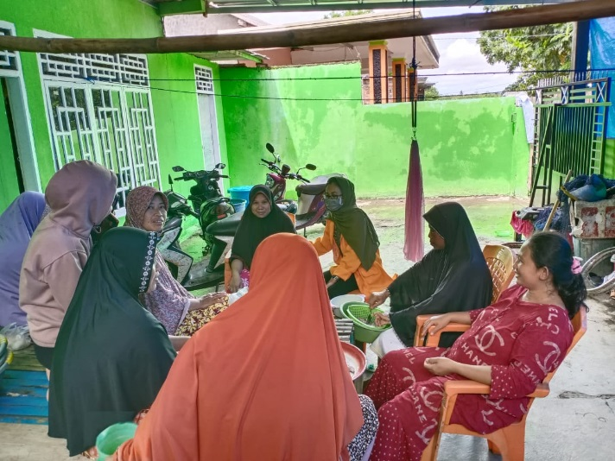

Gambar 2. Pengarahan Pelatih/Narasumber
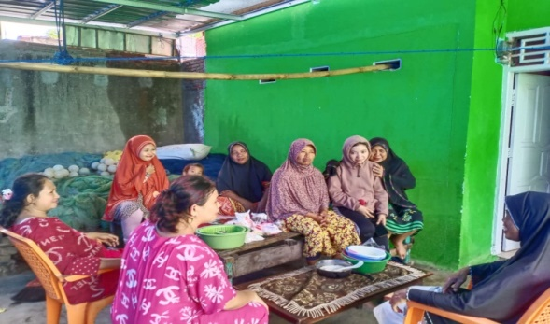

Gambar 3. Pengenalan Alat dan Bahan Pelatihan kepada peserta
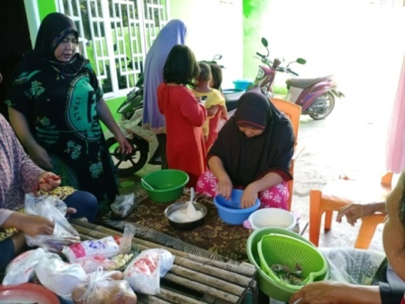
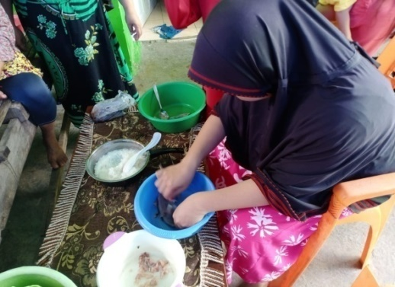

- Foto-foto Proses Kegiatan Pelatihan Pengolahan Ikan menjadi Empek-empek
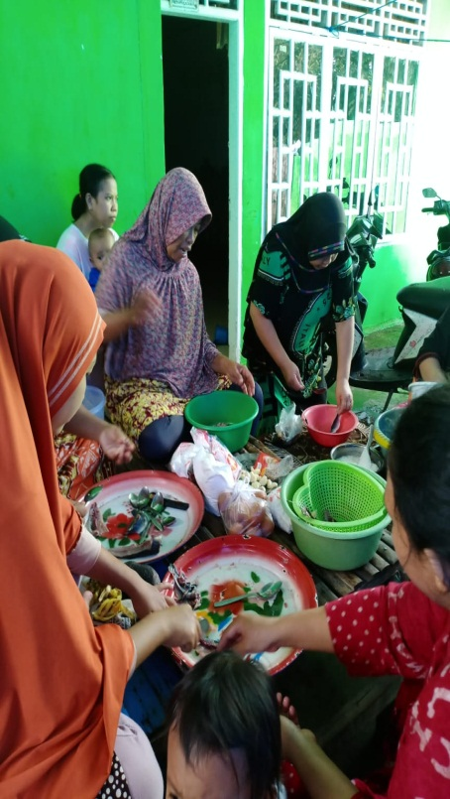
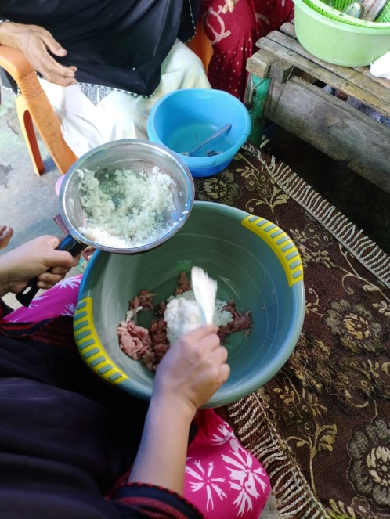

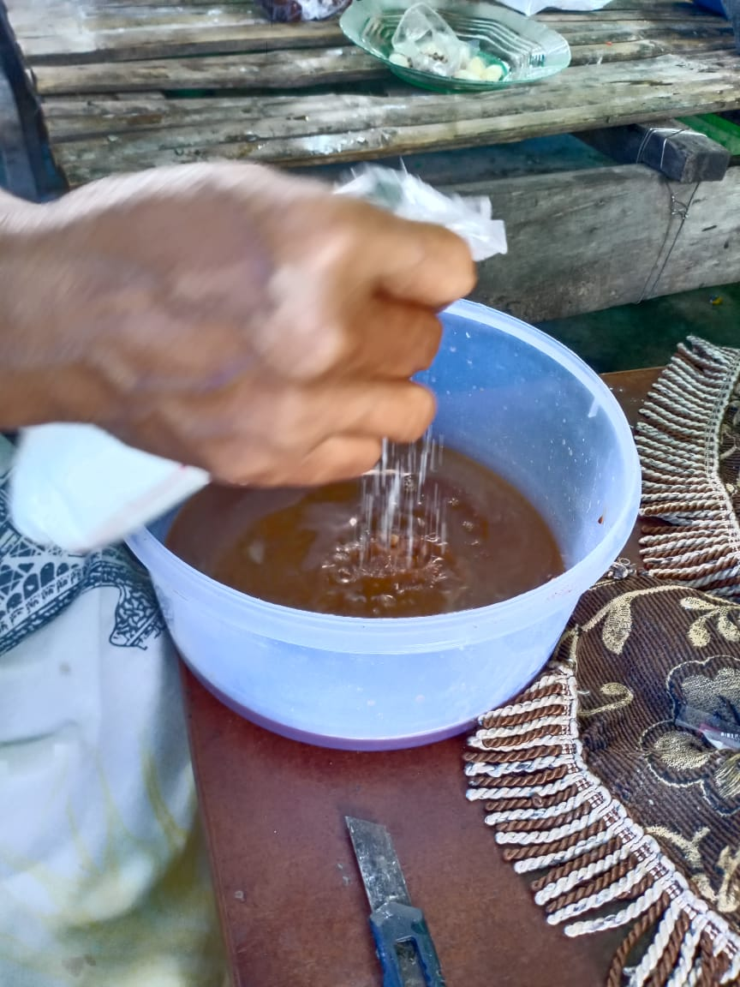
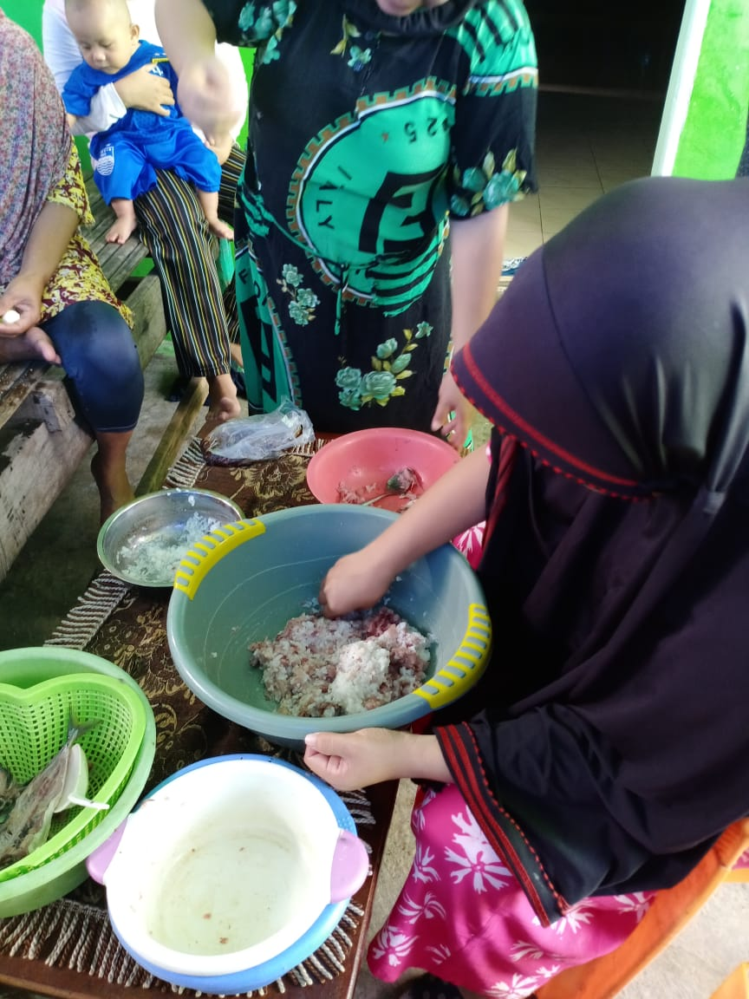

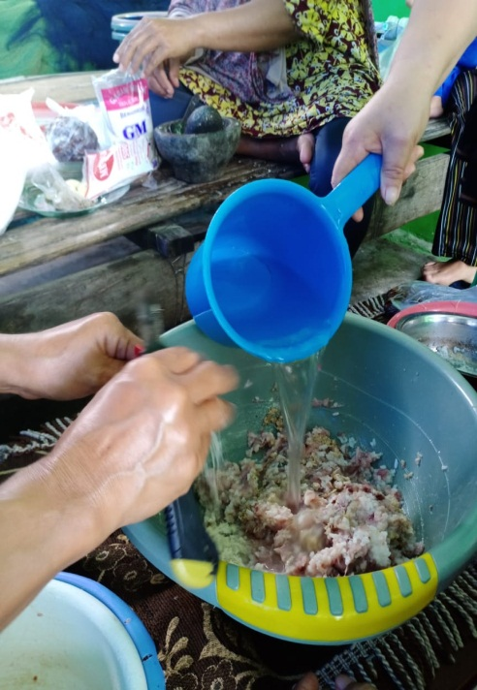
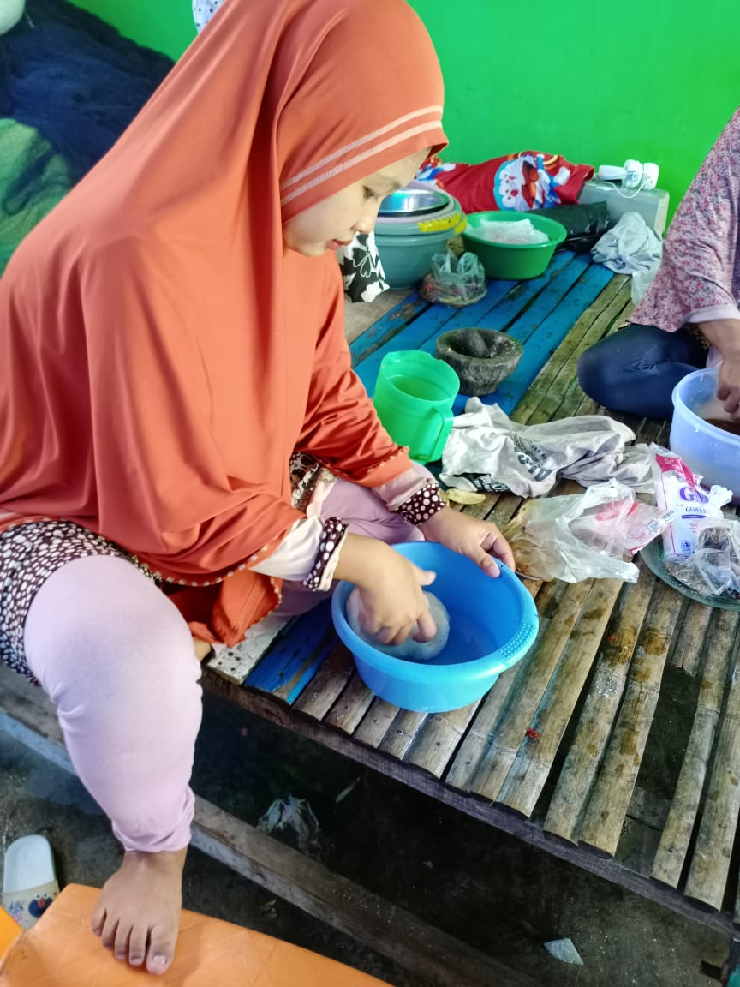

\

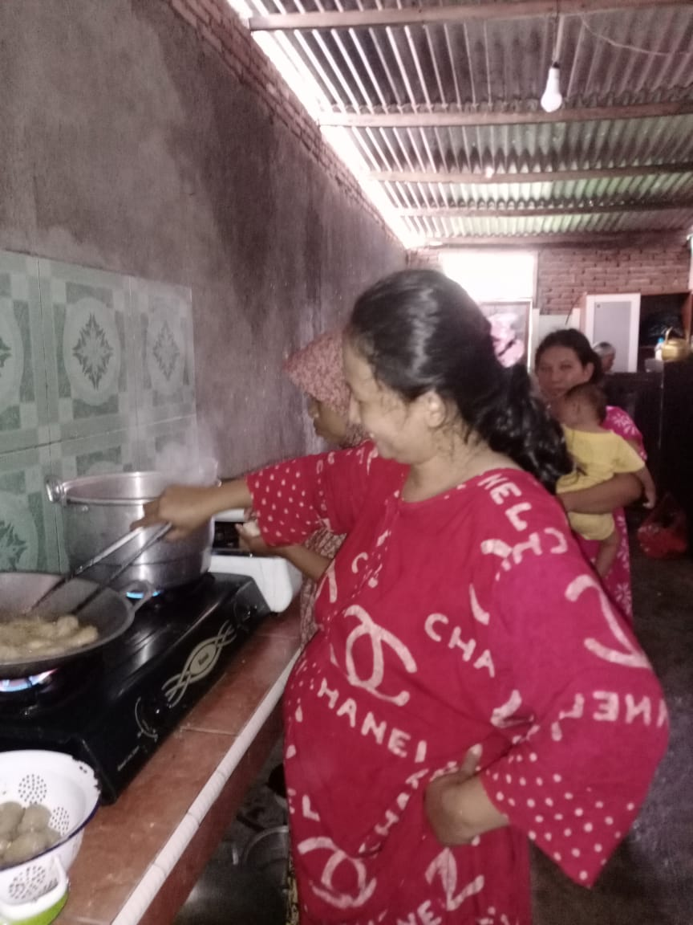
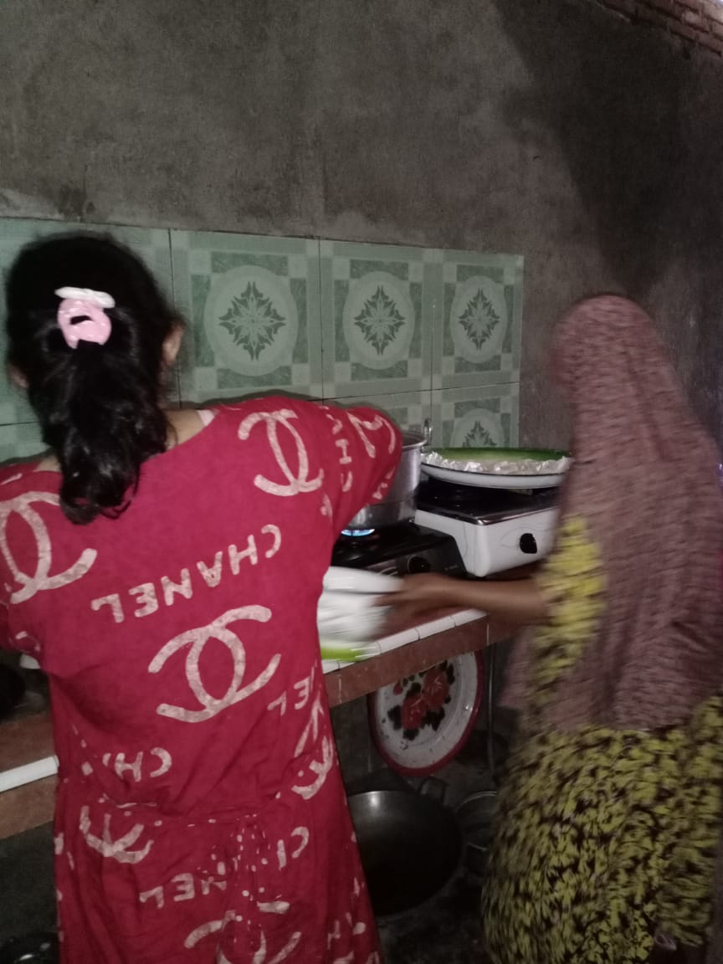

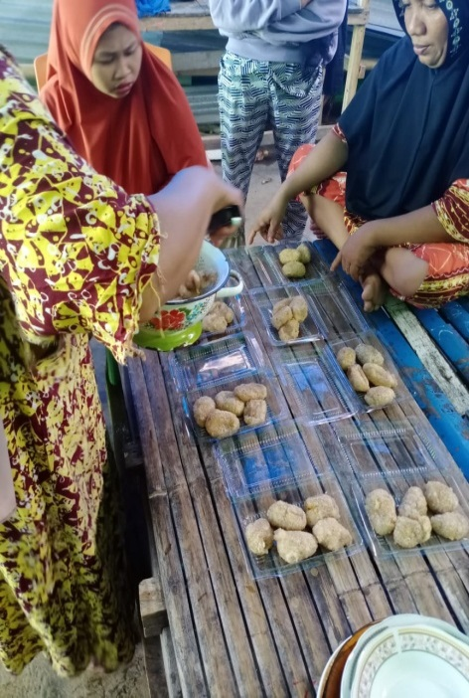
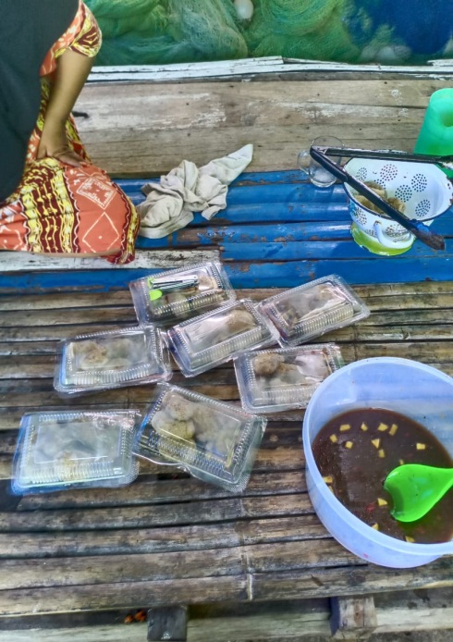

5. Foto-foto Proses Kegiatan Pengolahan Ikan menjadi Tumpi-Tumpi

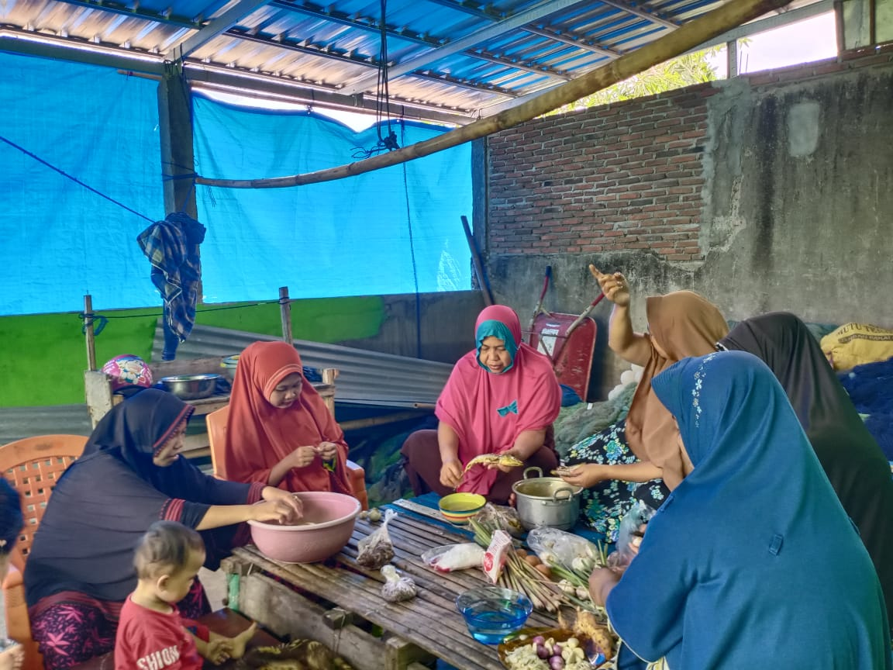

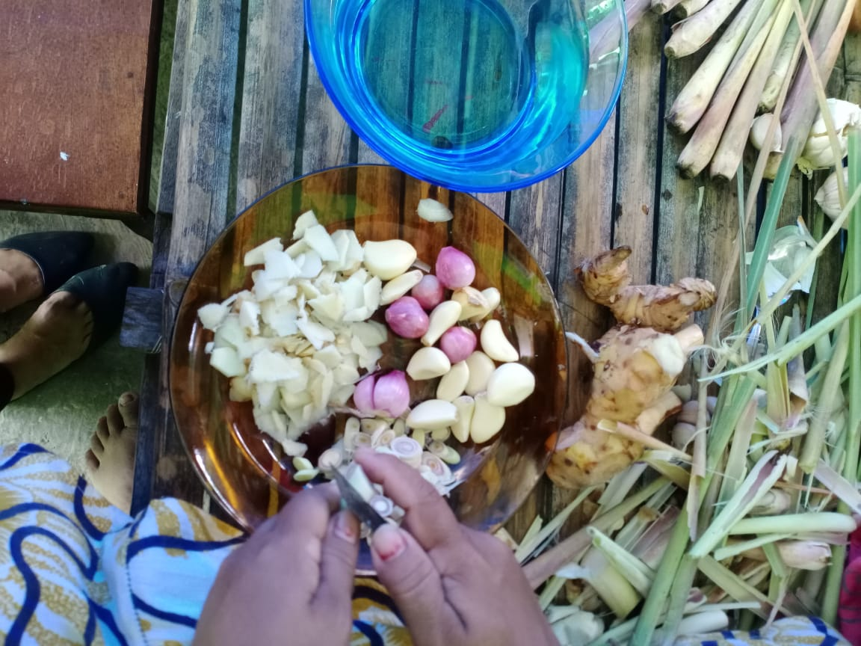
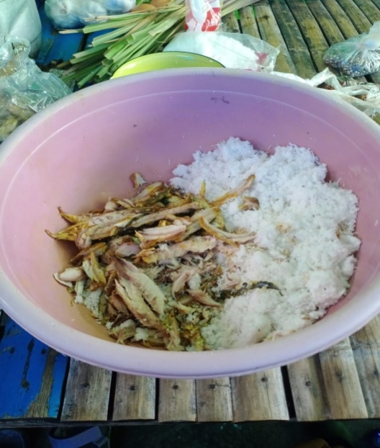

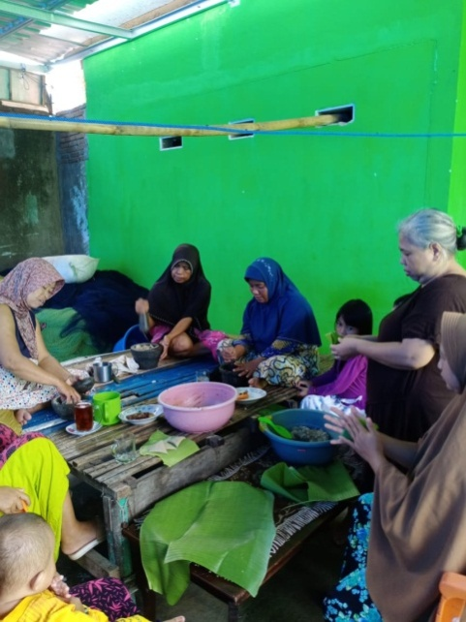
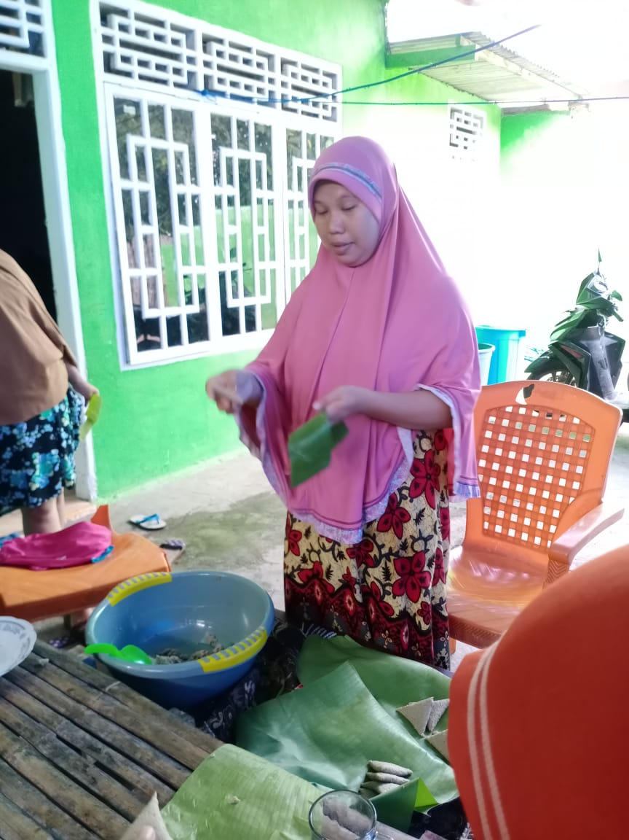

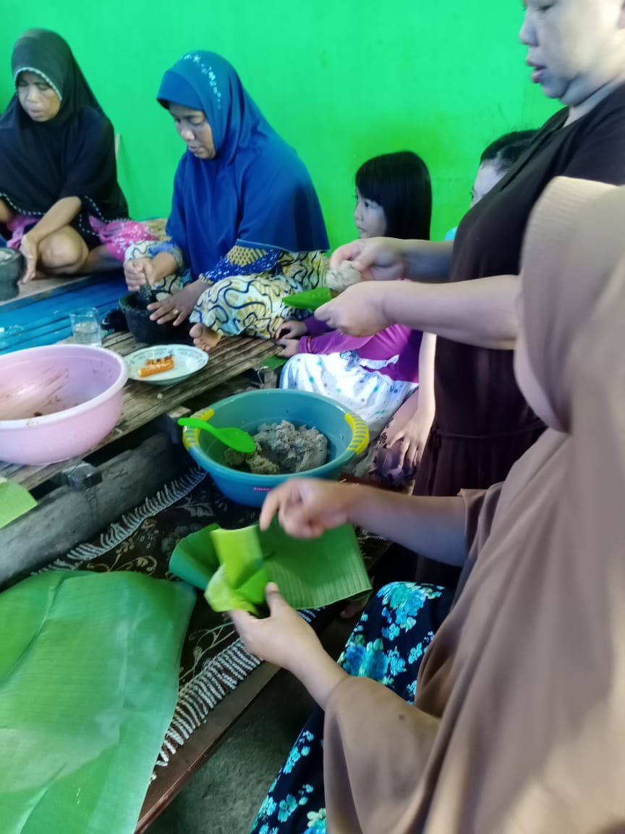
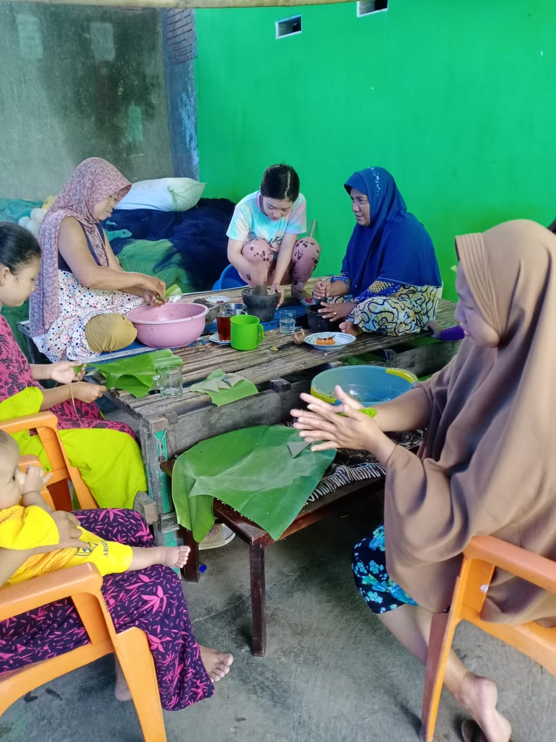

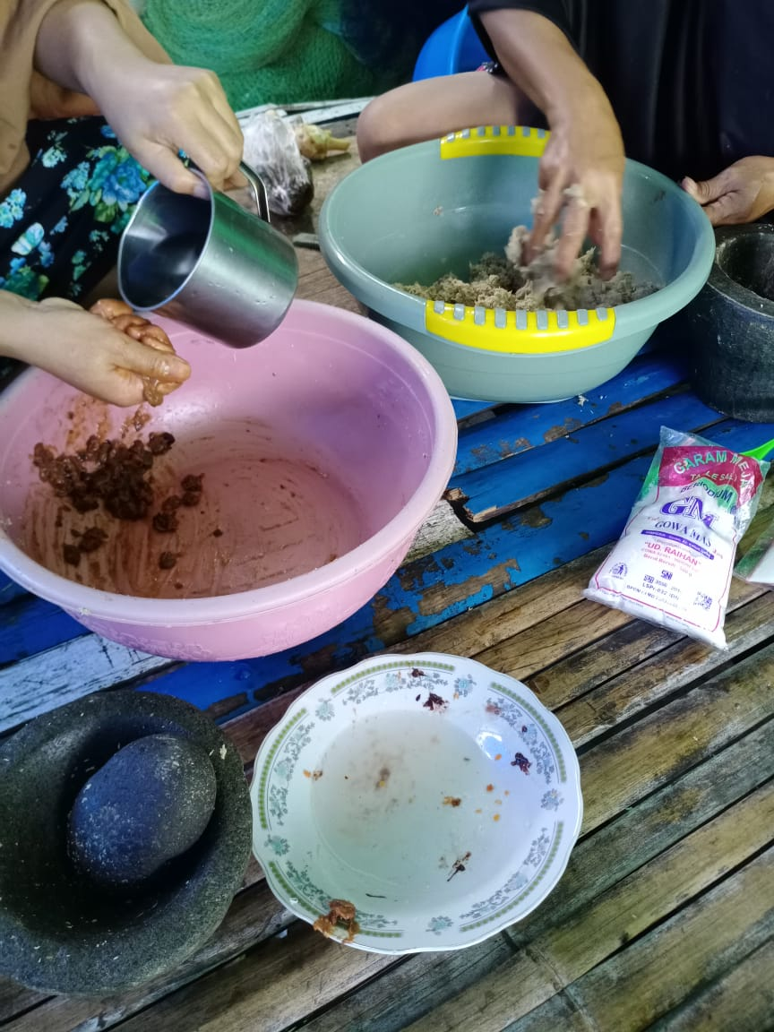
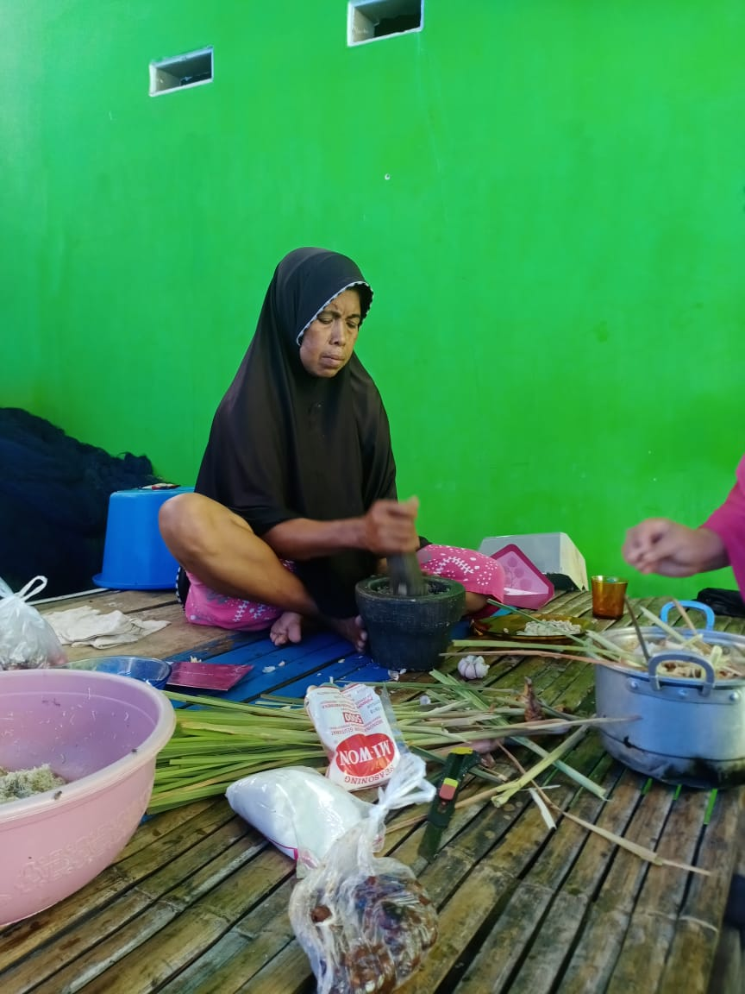

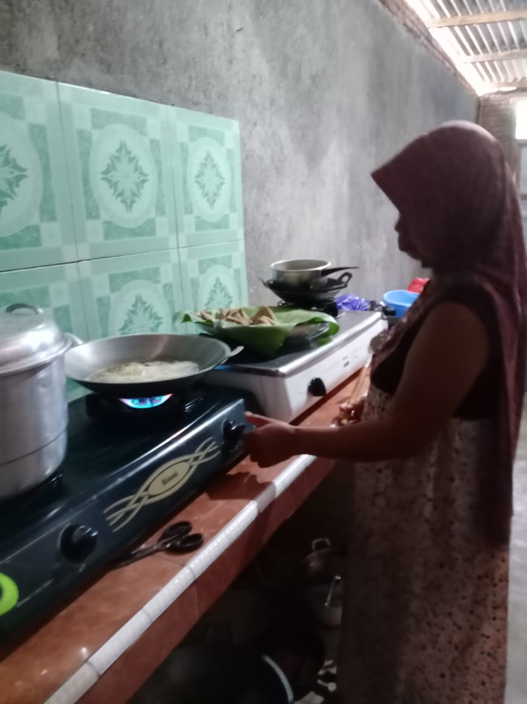
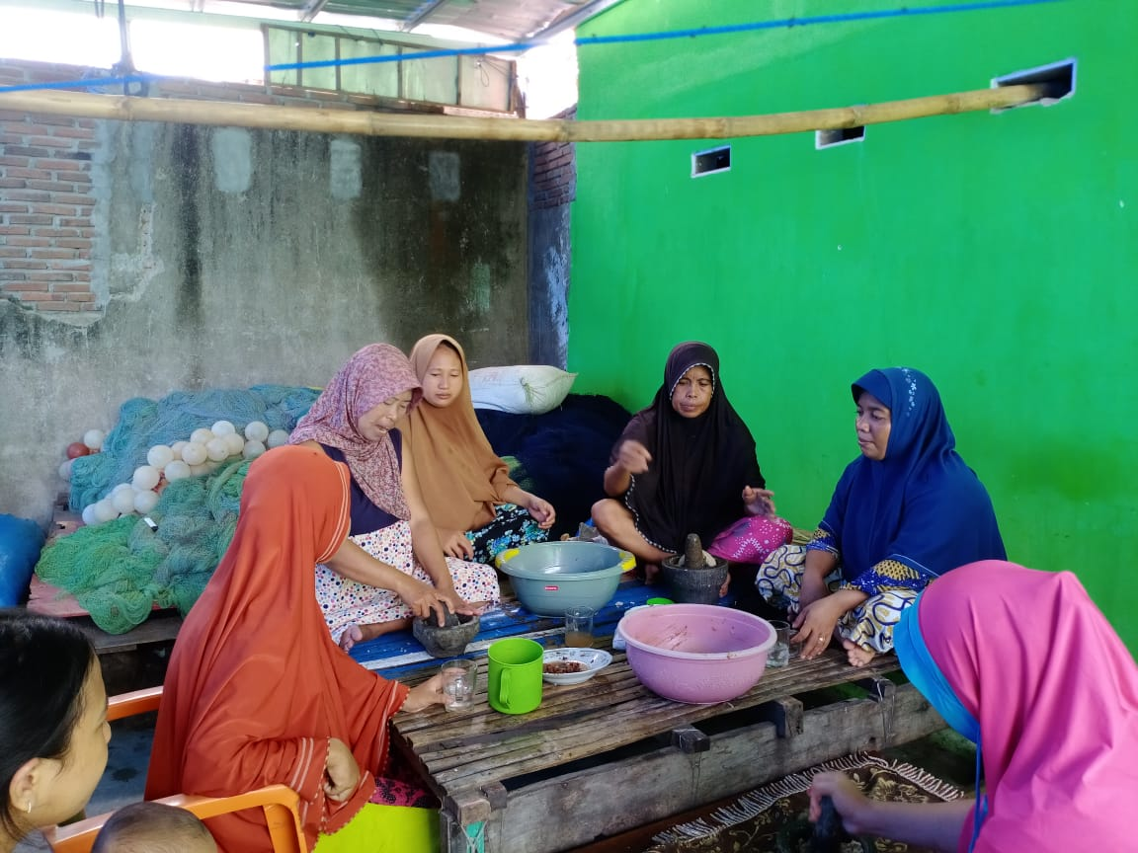

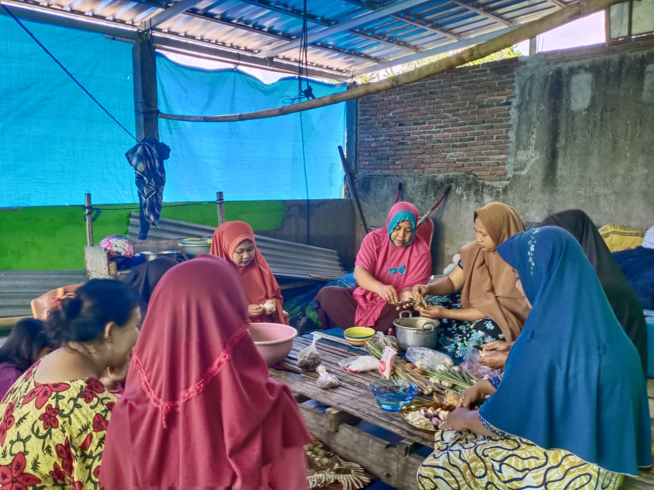

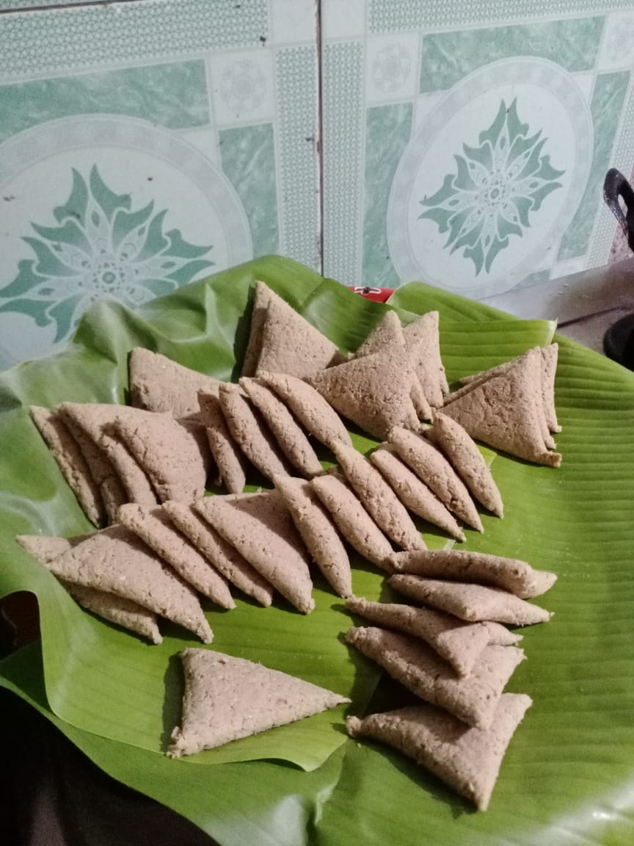
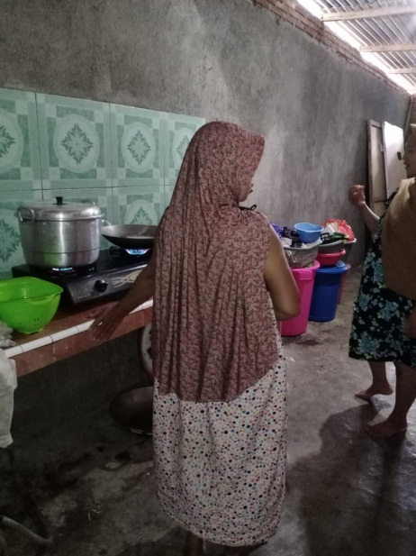

6. Foto-foto Proses Kegiatan Pengolahan ikan menjadi Kripik
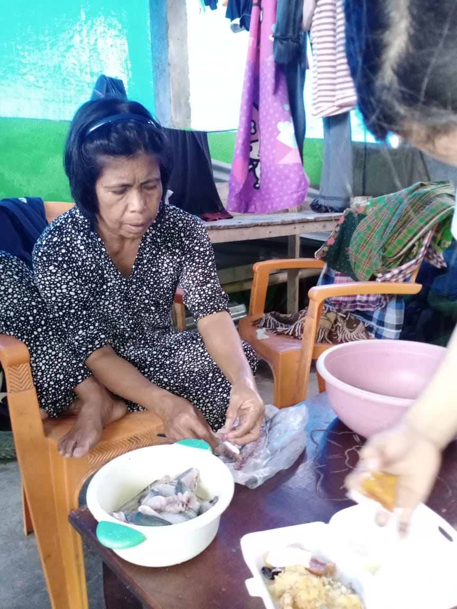
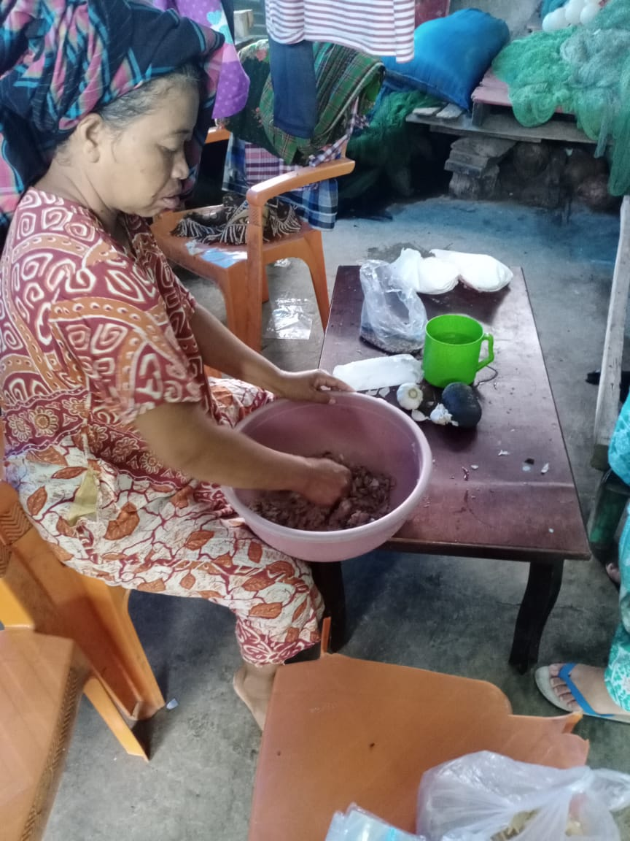

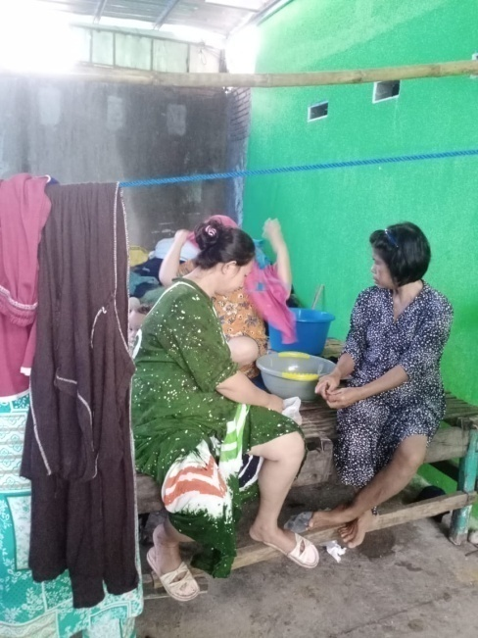
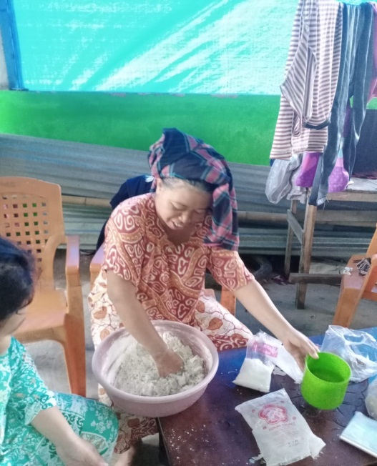

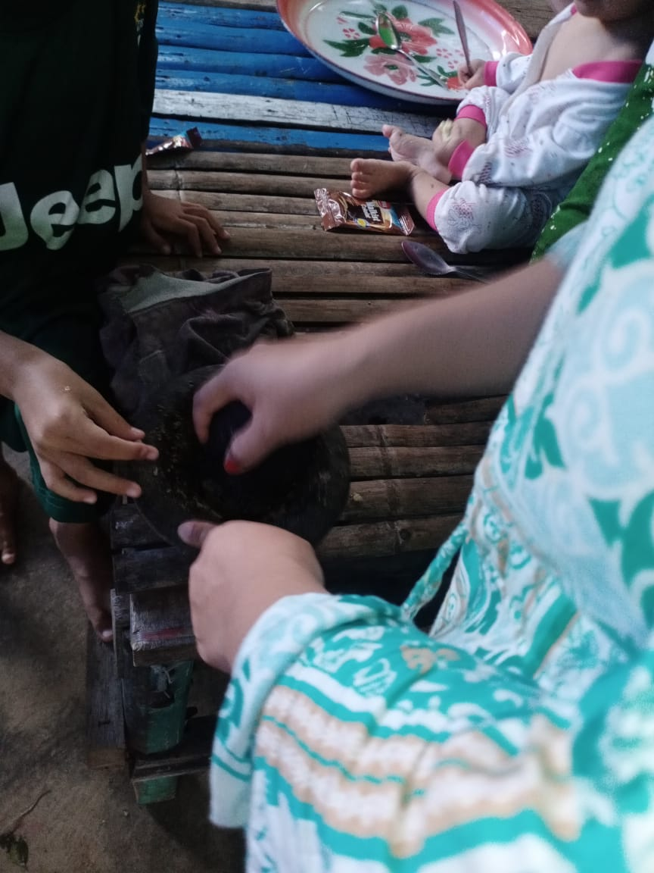
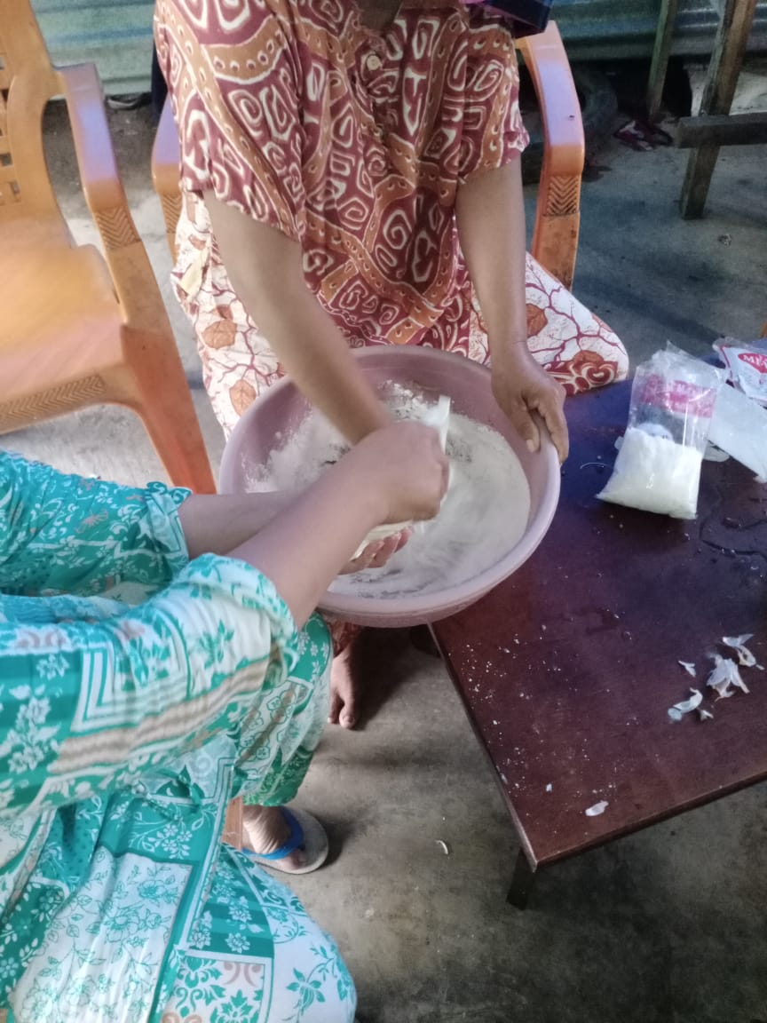

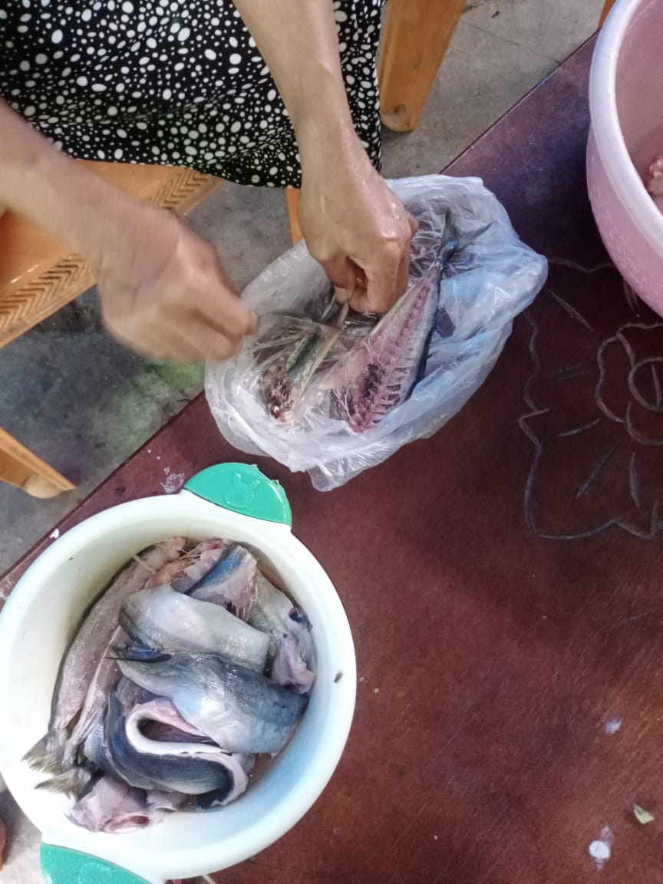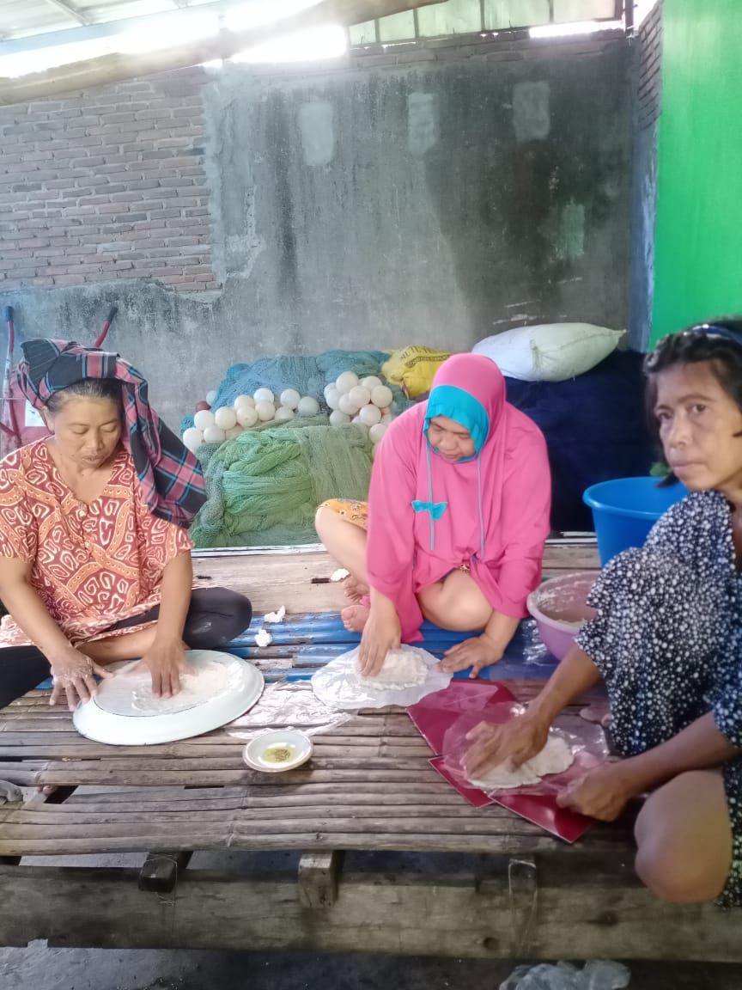

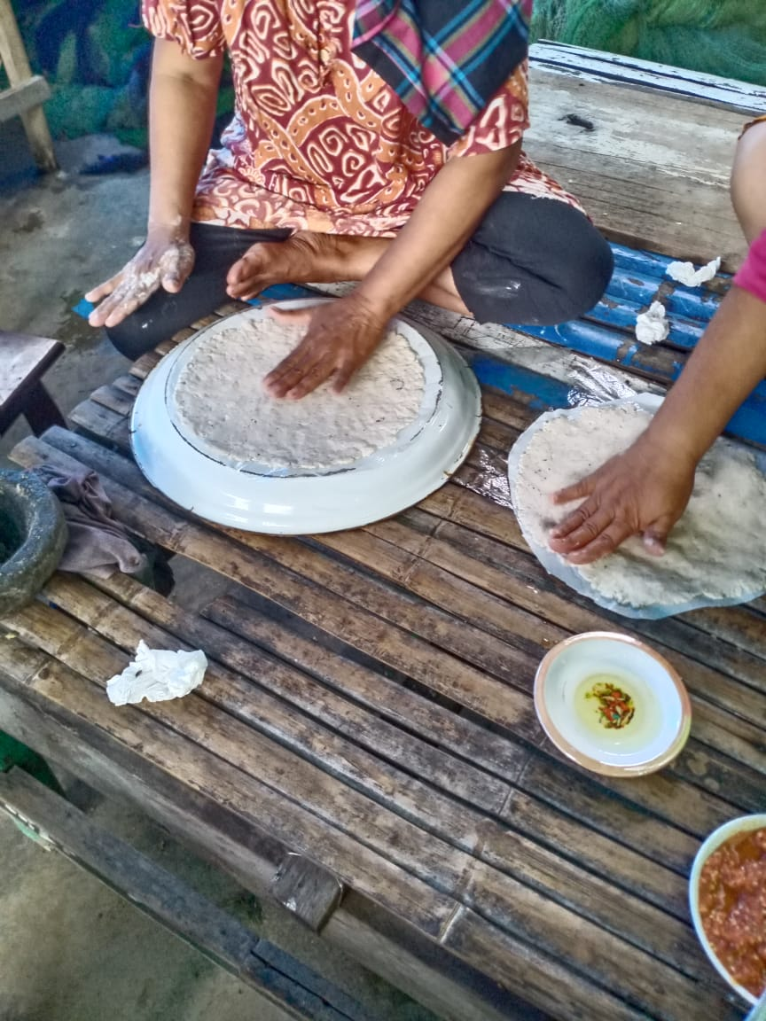
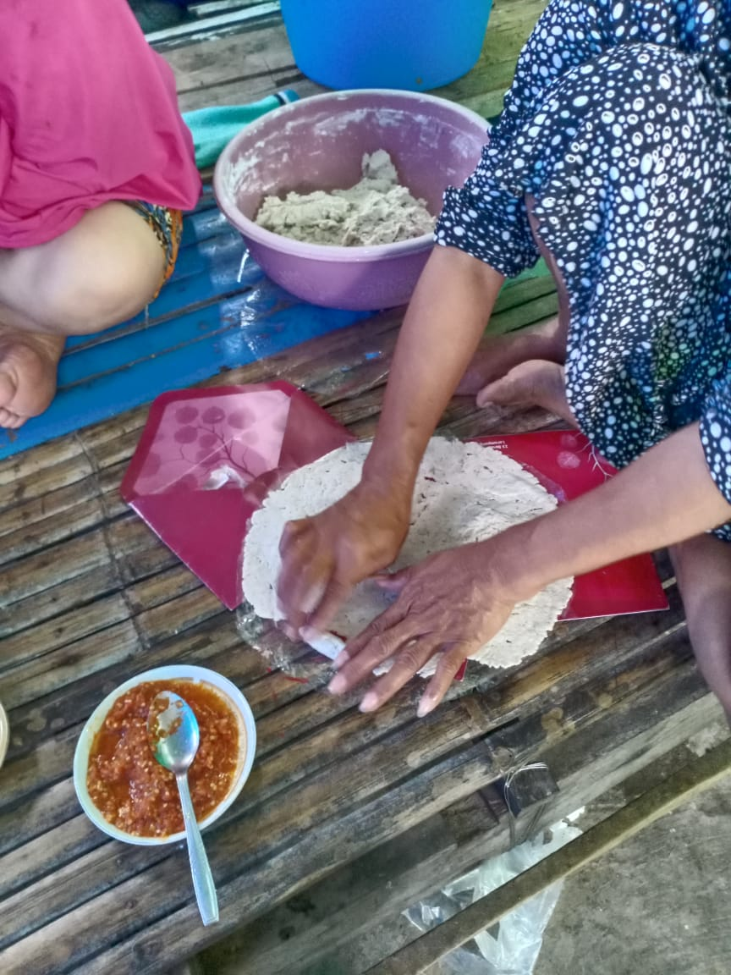

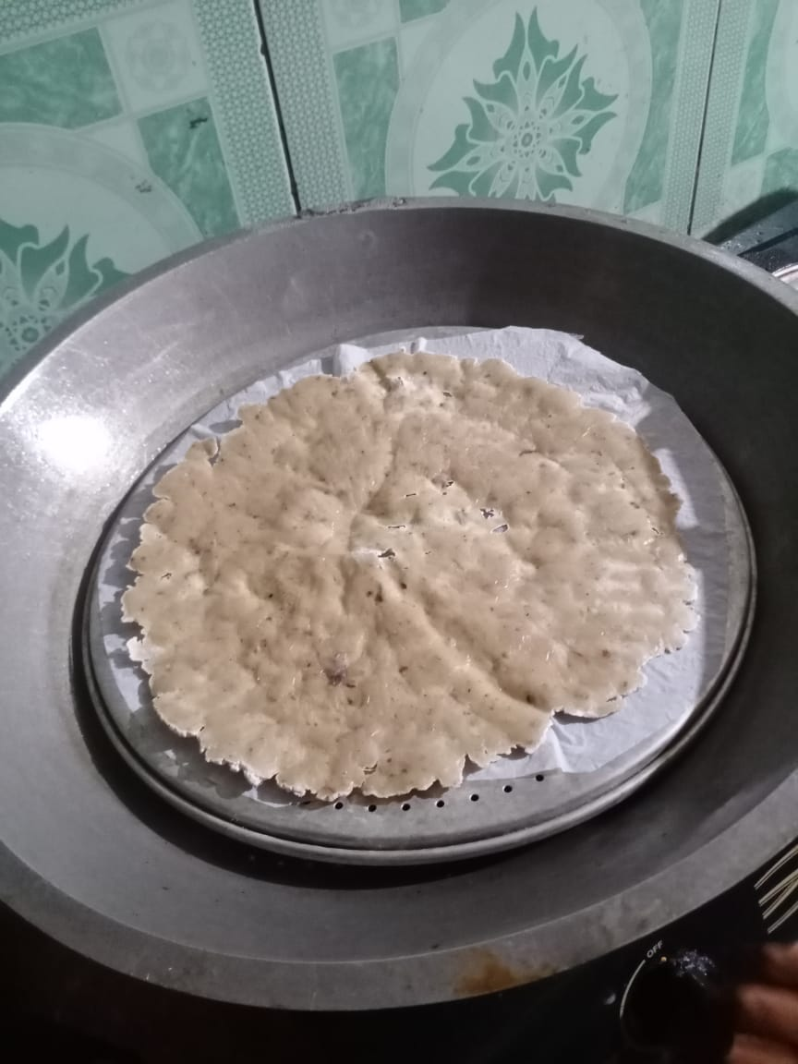
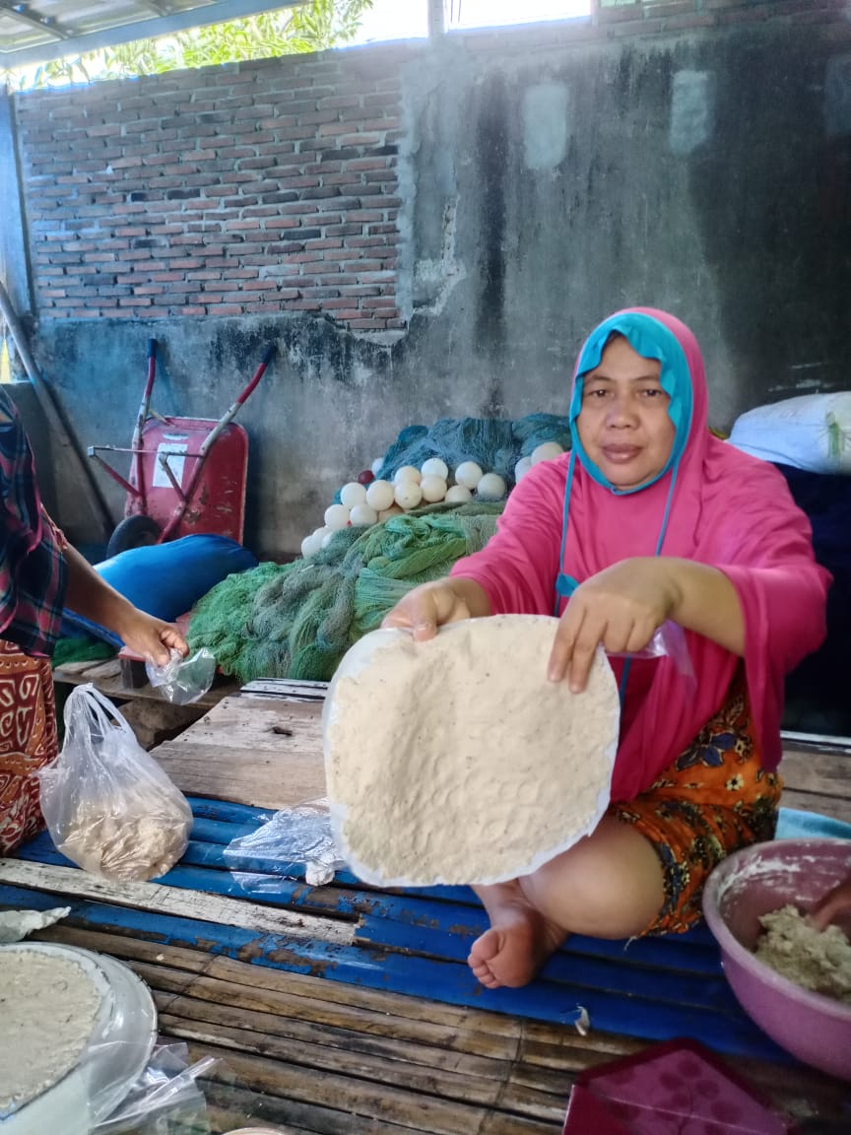

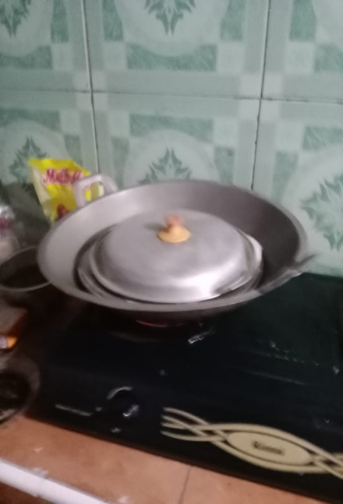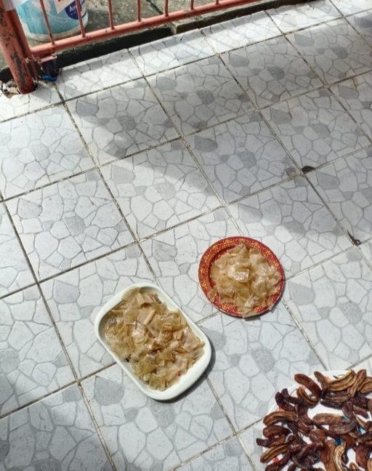

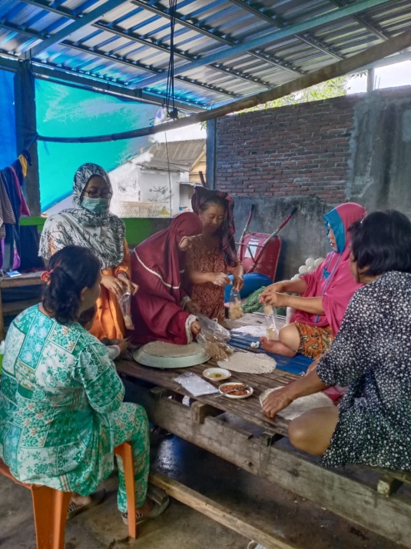
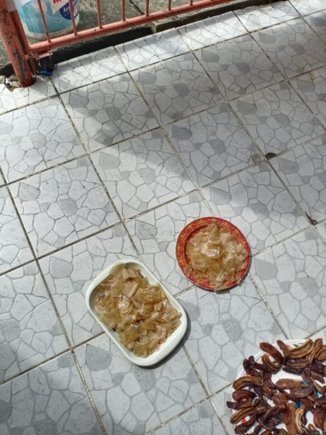

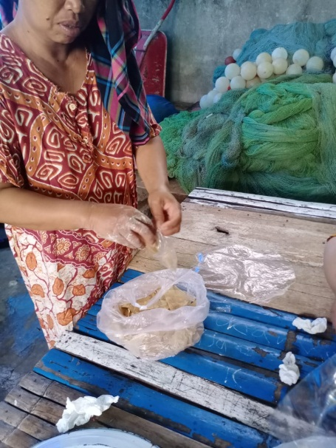
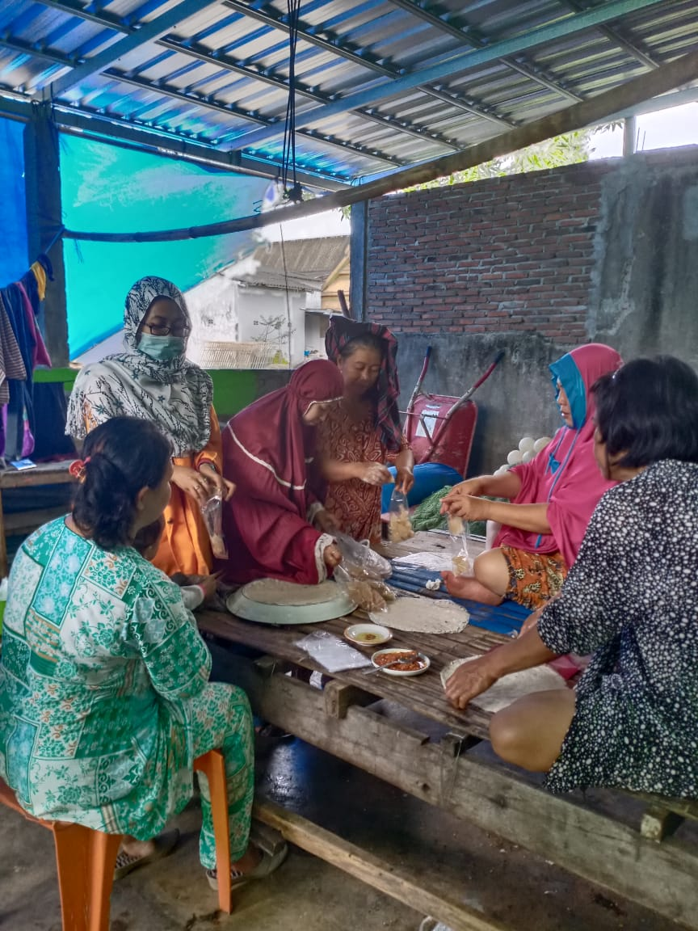
Lampiran 7: Surat Permohonan Pengajuan Judul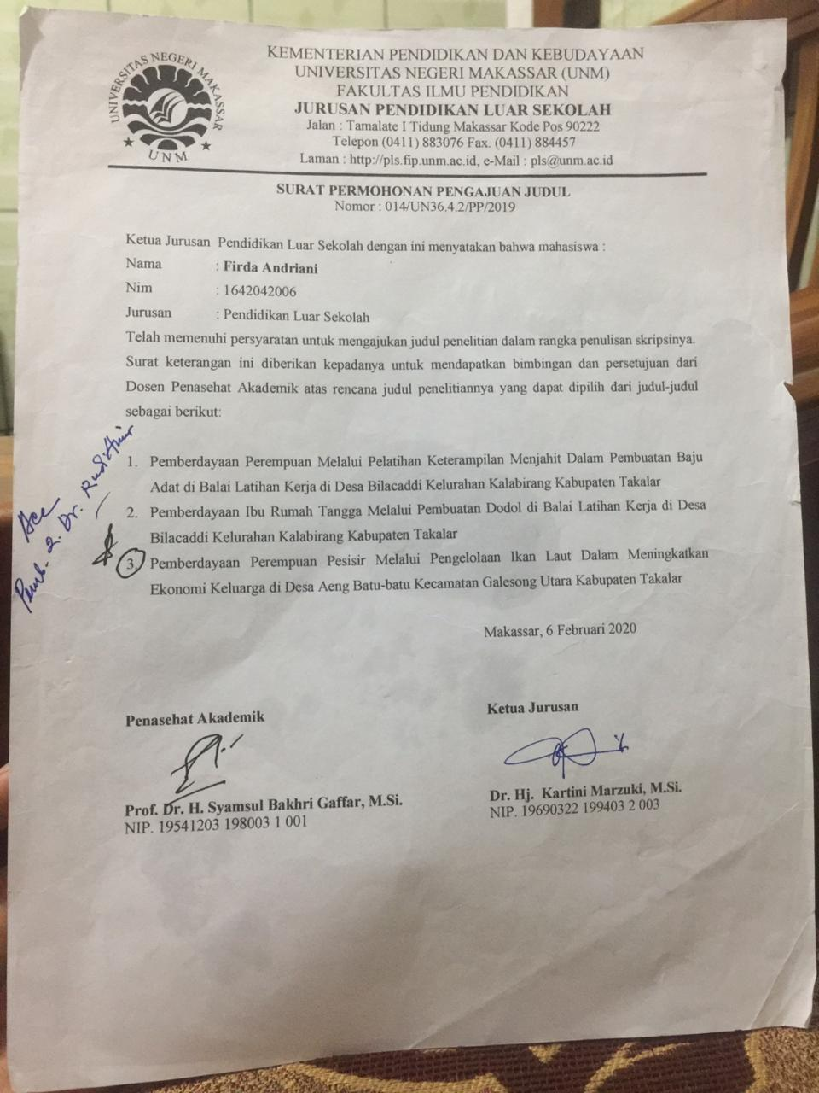

Lampiran 8: Surat Permohonan Penunjukan Pembimbing Skripsi

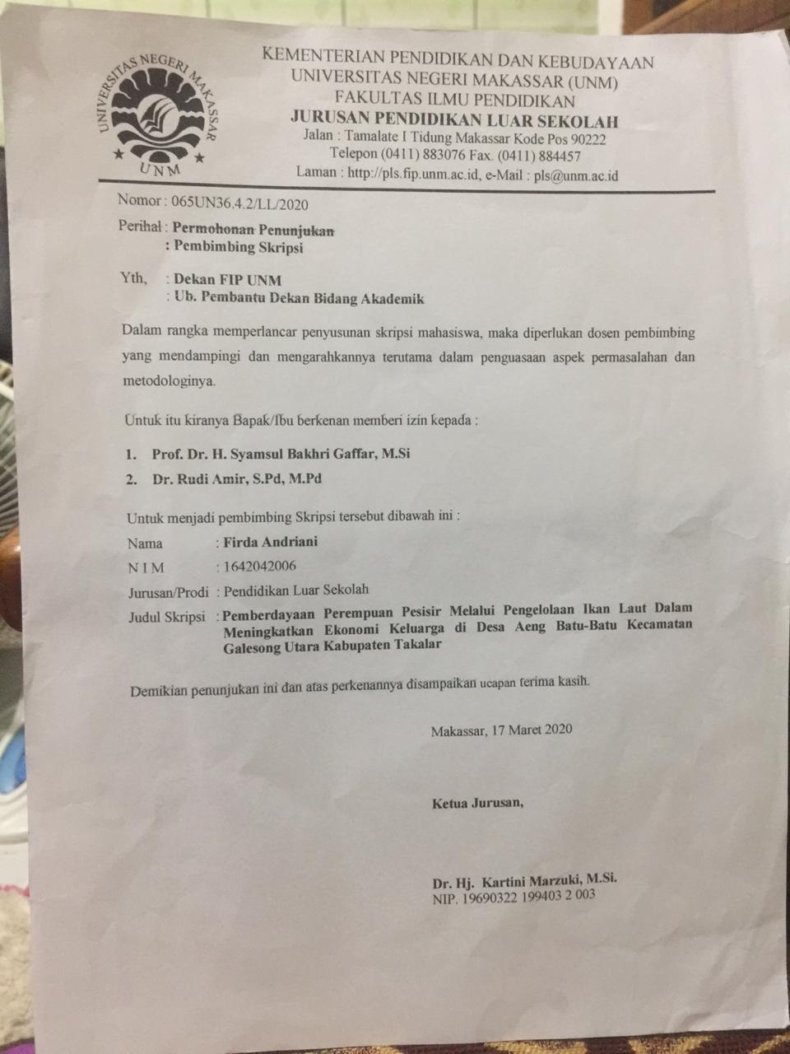
Lampiran 9: Persetujuan Pembimbing
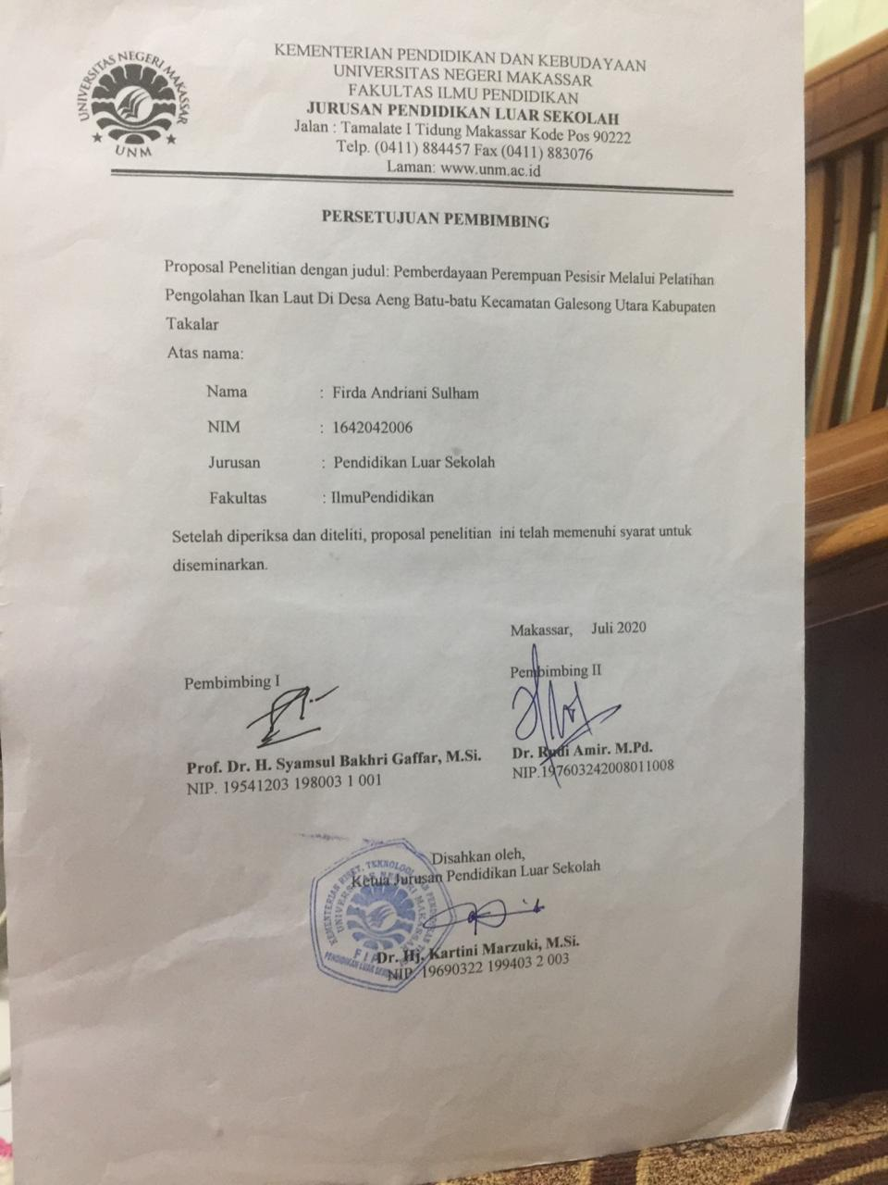

Lampiran 10: Surat Permohonan Izin Melakukan Penelitian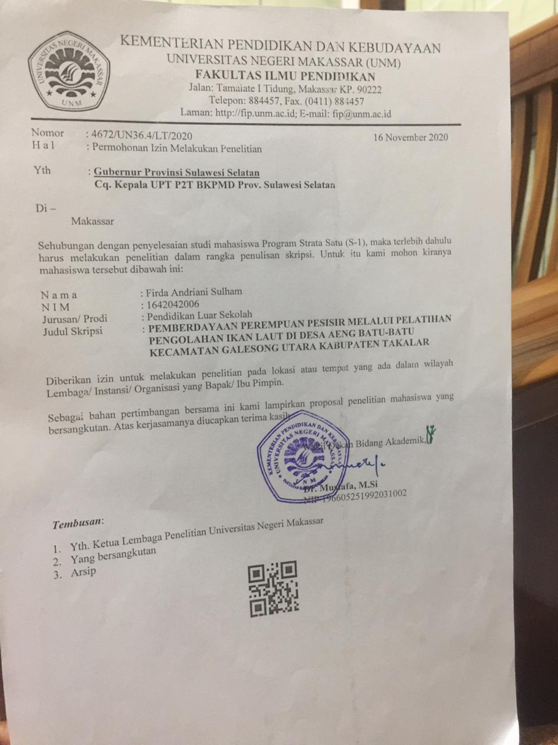

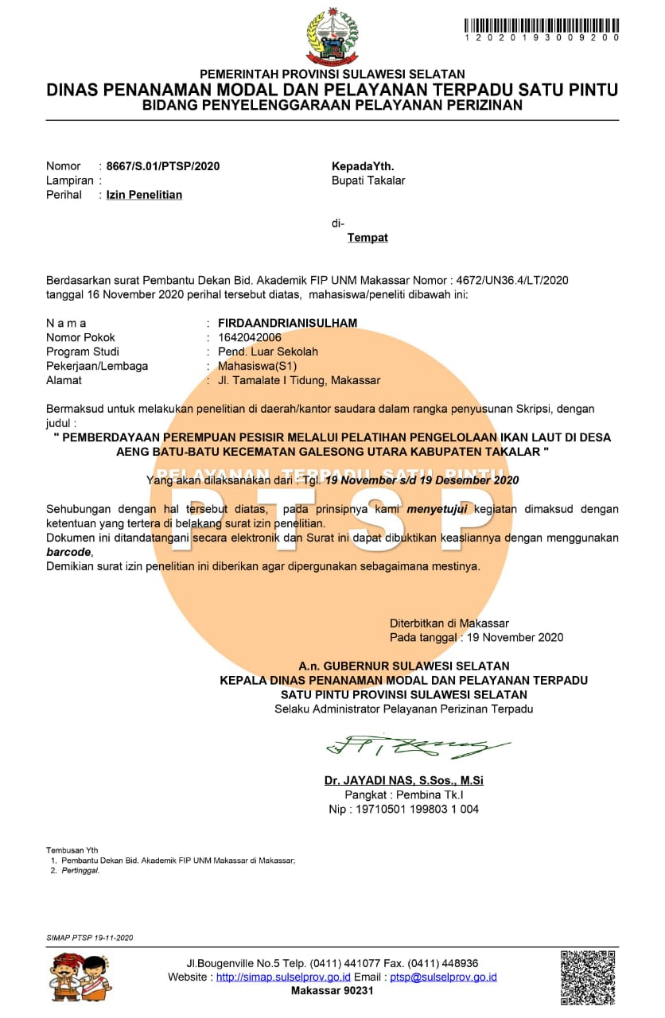

. Sul-Sel

Lampiran 12: Surat Izin dan DPMTSP Kab. Takalar 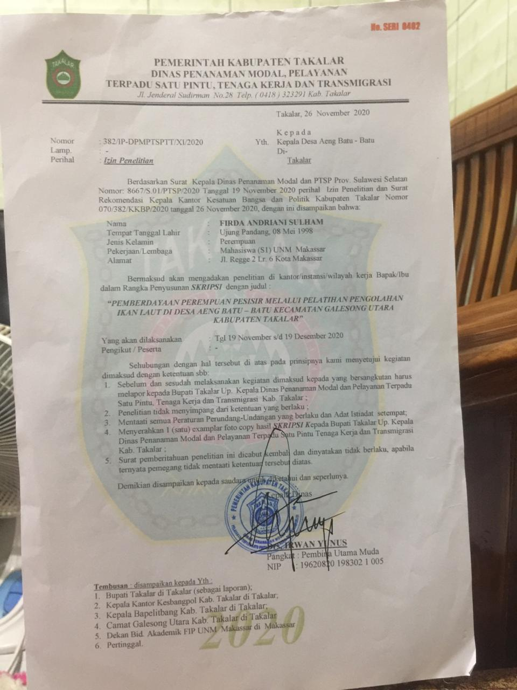

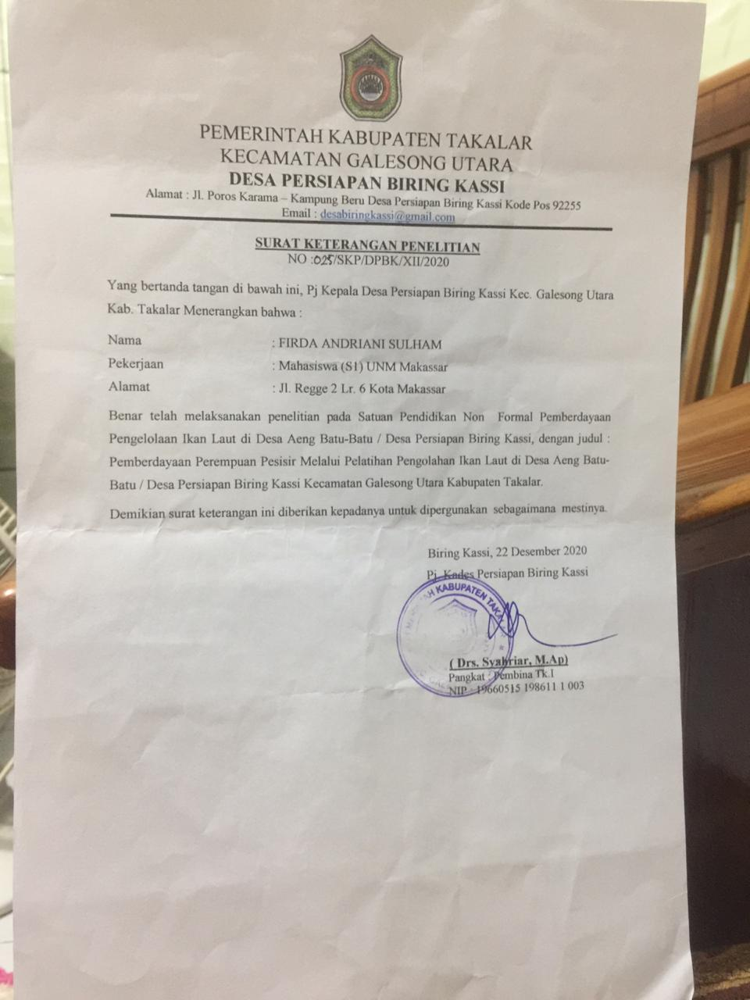

Lampiran 14: RIWAYAT HIDUP

Firda Andriani Sulham. Lahir di Makassar Sulawesi Selatan pada tanggal 08 Mei 1998. Merupakan anak pertama dari 2 bersaudara, dari pasangan Sulham Nurdin dengan Almarhumah Hasnawati. Penulis mulai memasuki jenjang pendidikan sekolah dasar pada tahun 2004 di SD Negri 67 Rapokalling Makassar Sulawesi Selatan dan tamat pada tahun 2010. Pada tahun 2010 melanjutkan pendidikan di SMP Negeri 37 Galangan Kapal Makassar. Kemudian pada tahun 2013 penulis melanjutkan pendidikan SMKT Penerbangan Hasanuddin Makassar dan tamat pada tahun 2016. Pada rahun 2016 penulis melanjutkan pendidikan di Universitas Negri Makassar (UNM). Fakultas Ilmu Pendidikan, Jurusan Pendidikan Luar Sekolah (PLS) Program Strata I (SI) dan berhasil menyelesaikan studi pada tanggal bulan…….tahun………

